**SIMULATION OF PARTICLE SWARM OPTIMIZATION**

THE OUTPUT FOR DIFFERENT VALUES OF NUM_PARTICLES

1,10,20 AND 50 OF 50 ITERATIONS EACH

num_particles = 1

iteration = 50

ERROR-------> 21.3706189510439

global_best_position 21.3706189510439 -1

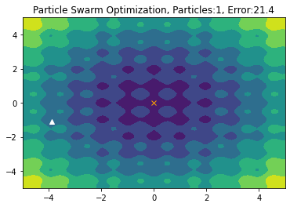

ERROR-------> 17.68667983334089

global_best_position 17.68667983334089 -1

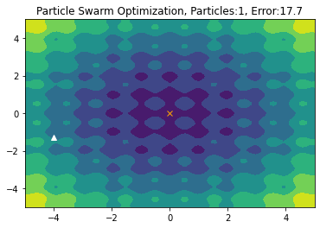

ERROR-------> 20.882597540088483

global_best_position 20.882597540088483 17.68667983334089

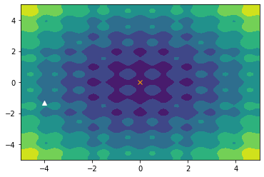

ERROR-------> 22.456413140497855

global_best_position 22.456413140497855 -1

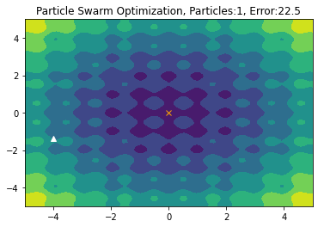

ERROR-------> 23.11970117517027

global_best_position 23.11970117517027 22.456413140497855

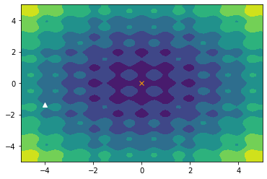

ERROR-------> 23.365836163012027

global_best_position 23.365836163012027 -1

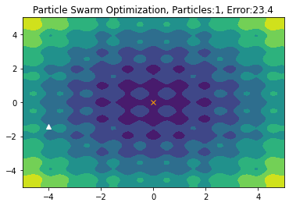

ERROR-------> 23.479346269590067

global_best_position 23.479346269590067 23.365836163012027

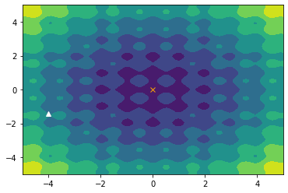

ERROR-------> 23.532548252243377

global_best_position 23.532548252243377 -1

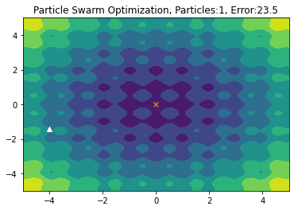

ERROR-------> 23.558536304662336

global_best_position 23.558536304662336 23.532548252243377



ERROR-------> 23.55497214721435

global_best_position 23.55497214721435 -1

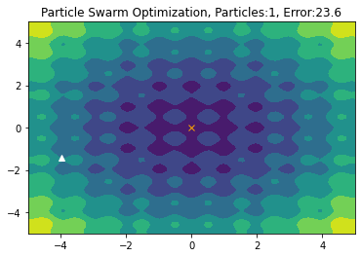

ERROR-------> 23.553272162991387

global_best_position 23.553272162991387 23.55497214721435



ERROR-------> 23.49405677711531

global_best_position 23.49405677711531 -1

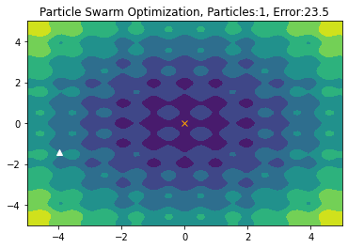

ERROR-------> 23.464533352957808

global_best_position 23.464533352957808 23.49405677711531



ERROR-------> 23.44570258926978

global_best_position 23.44570258926978 -1

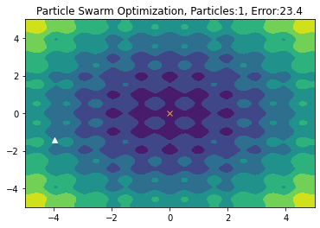

ERROR-------> 23.436295856105616

global_best_position 23.436295856105616 23.44570258926978



ERROR-------> 23.401161195970804

global_best_position 23.401161195970804 -1



ERROR-------> 23.383932913671046

global_best_position 23.383932913671046 23.401161195970804



ERROR-------> 23.370457488593797

global_best_position 23.370457488593797 -1



ERROR-------> 23.363807593827538

global_best_position 23.363807593827538 23.370457488593797



ERROR-------> 23.350361702905147

global_best_position 23.350361702905147 -1



ERROR-------> 23.343631174062025

global_best_position 23.343631174062025 23.350361702905147

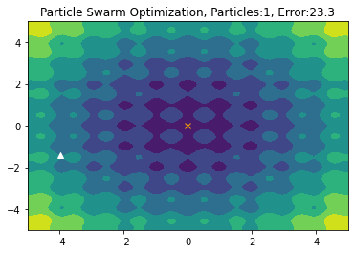

ERROR-------> 23.32668706833703

global_best_position 23.32668706833703 -1



ERROR-------> 23.3181816818415

global_best_position 23.3181816818415 23.32668706833703



ERROR-------> 23.31078668044624

global_best_position 23.31078668044624 -1



ERROR-------> 23.307083934472814

global_best_position 23.307083934472814 23.31078668044624



ERROR-------> 23.282106443061394

global_best_position 23.282106443061394 -1



ERROR-------> 23.26973075479517

global_best_position 23.26973075479517 23.282106443061394

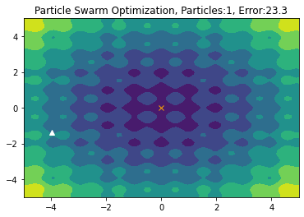

ERROR-------> 23.223514677637144

global_best_position 23.223514677637144 -1

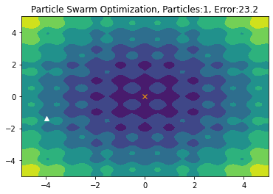

ERROR-------> 23.200252534848246

global_best_position 23.200252534848246 23.223514677637144



ERROR-------> 23.180970171236993

global_best_position 23.180970171236993 -1



ERROR-------> 23.17134318144319

global_best_position 23.17134318144319 23.180970171236993



ERROR-------> 23.148637794996855

global_best_position 23.148637794996855 -1

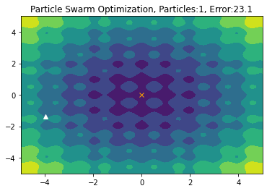

ERROR-------> 23.13761456002944

global_best_position 23.13761456002944 23.148637794996855



ERROR-------> 23.087595107761942

global_best_position 23.087595107761942 -1



ERROR-------> 23.0622736341954

global_best_position 23.0622736341954 23.087595107761942



ERROR-------> 22.99542396417428

global_best_position 22.99542396417428 -1

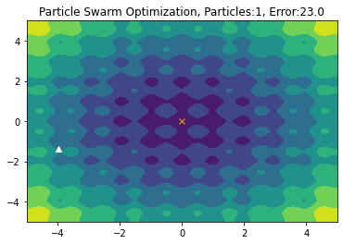

ERROR-------> 22.961715274003744

global_best_position 22.961715274003744 22.99542396417428

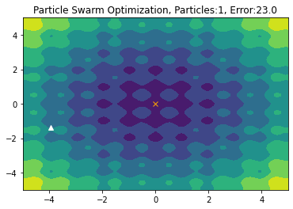

ERROR-------> 22.902771694731705

global_best_position 22.902771694731705 -1

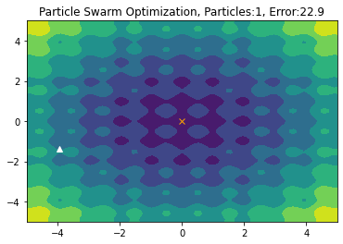

ERROR-------> 22.872971340836443

global_best_position 22.872971340836443 22.902771694731705



ERROR-------> 22.80576914973468

global_best_position 22.80576914973468 -1

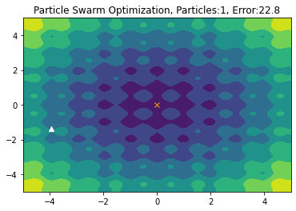

ERROR-------> 22.77216152811417

global_best_position 22.77216152811417 22.80576914973468



ERROR-------> 22.747015799432212

global_best_position 22.747015799432212 -1

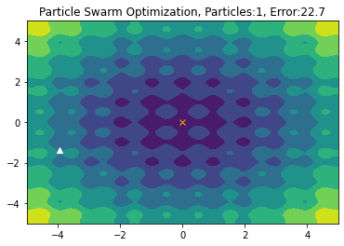

ERROR-------> 22.734481413429506

global_best_position 22.734481413429506 22.747015799432212



ERROR-------> 22.7162658336695

global_best_position 22.7162658336695 -1



ERROR-------> 22.707919284351217

global_best_position 22.707919284351217 22.7162658336695



ERROR-------> 22.702731569568215

global_best_position 22.702731569568215 -1



ERROR-------> 22.70022842195913

global_best_position 22.70022842195913 22.702731569568215



ERROR-------> 22.695066774695597

global_best_position 22.695066774695597 -1



ERROR-------> 22.69249193311011

global_best_position 22.69249193311011 22.695066774695597



ERROR-------> 22.65776916986796

global_best_position 22.65776916986796 -1



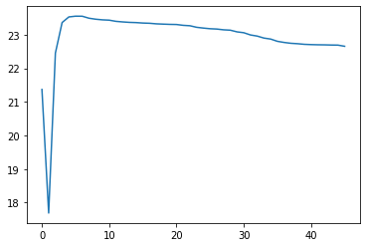

Results

Best Position: [-3.950734319567638, -1.3685694381998195]

Best Error: 22.65776916986796

num_particles = 10

iteration = 50

ERROR-------> 14.230971855896385

global_best_position 14.230971855896385 -1

ERROR-------> 16.569398907548923

global_best_position 16.569398907548923 -1

ERROR-------> 14.12352384025237

global_best_position 14.12352384025237 -1

ERROR-------> 4.593943142569023

global_best_position 4.593943142569023 -1

ERROR-------> 10.477398379651412

global_best_position 10.477398379651412 -1

ERROR-------> 17.475274975223865

global_best_position 17.475274975223865 -1

ERROR-------> 19.5127313386469

global_best_position 19.5127313386469 -1

ERROR-------> 12.76683225463473

global_best_position 12.76683225463473 -1

ERROR-------> 14.36609721341531

global_best_position 14.36609721341531 -1

ERROR-------> 30.529099575342535

global_best_position 30.529099575342535 -1

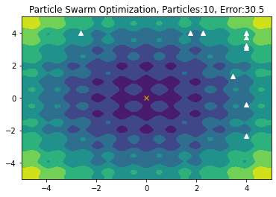

ERROR-------> 33.3674664559181

global_best_position 33.3674664559181 -1

ERROR-------> 32.0

global_best_position 32.0 33.3674664559181

ERROR-------> 21.64724249278682

global_best_position 21.64724249278682 32.0

ERROR-------> 24.0888316428368

global_best_position 24.0888316428368 21.64724249278682

ERROR-------> 21.89208429427625

global_best_position 21.89208429427625 21.64724249278682

ERROR-------> 26.09559871726292

global_best_position 26.09559871726292 21.64724249278682

ERROR-------> 27.845881494189612

global_best_position 27.845881494189612 21.64724249278682

ERROR-------> 24.100948156603977

global_best_position 24.100948156603977 21.64724249278682

ERROR-------> 28.509096899425657

global_best_position 28.509096899425657 21.64724249278682

ERROR-------> 26.11419956492295

global_best_position 26.11419956492295 21.64724249278682

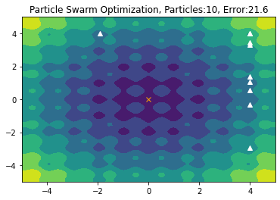

ERROR-------> 33.55775905610647

global_best_position 33.55775905610647 21.64724249278682

ERROR-------> 32.0

global_best_position 32.0 -1

ERROR-------> 20.706474944621768

global_best_position 20.706474944621768 -1

ERROR-------> 32.0

global_best_position 32.0 -1

ERROR-------> 31.575725815350822

global_best_position 31.575725815350822 -1

ERROR-------> 17.205031411199677

global_best_position 17.205031411199677 -1

ERROR-------> 19.990429512201345

global_best_position 19.990429512201345 -1

ERROR-------> 22.14296599733964

global_best_position 22.14296599733964 -1

ERROR-------> 23.370482869092577

global_best_position 23.370482869092577 -1

ERROR-------> 24.849306427159416

global_best_position 24.849306427159416 -1

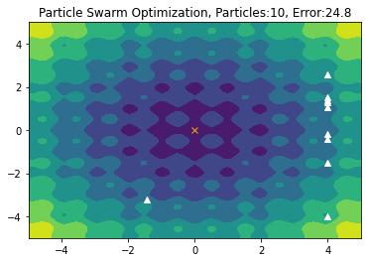

ERROR-------> 22.993271524148504

global_best_position 22.993271524148504 -1

ERROR-------> 28.344642695434963

global_best_position 28.344642695434963 22.993271524148504

ERROR-------> 21.6775474022099

global_best_position 21.6775474022099 22.993271524148504

ERROR-------> 24.283124967759562

global_best_position 24.283124967759562 21.6775474022099

ERROR-------> 17.225346209615907

global_best_position 17.225346209615907 21.6775474022099

ERROR-------> 21.201398157919094

global_best_position 21.201398157919094 17.225346209615907

ERROR-------> 20.650098911160267

global_best_position 20.650098911160267 17.225346209615907

ERROR-------> 24.283017203608992

global_best_position 24.283017203608992 17.225346209615907

ERROR-------> 18.132192425544417

global_best_position 18.132192425544417 17.225346209615907

ERROR-------> 32.0

global_best_position 32.0 17.225346209615907

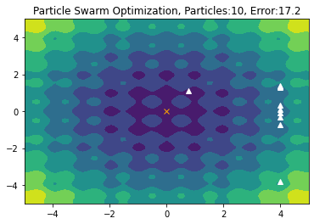

ERROR-------> 20.558781432858073

global_best_position 20.558781432858073 17.225346209615907

ERROR-------> 23.297005496979722

global_best_position 23.297005496979722 -1

ERROR-------> 22.309179523819708

global_best_position 22.309179523819708 -1

ERROR-------> 20.15929174991279

global_best_position 20.15929174991279 -1

ERROR-------> 16.533648581553436

global_best_position 16.533648581553436 -1

ERROR-------> 21.128948383997837

global_best_position 21.128948383997837 -1

ERROR-------> 5.317350545003223

global_best_position 5.317350545003223 -1

ERROR-------> 16.59544826897561

global_best_position 16.59544826897561 -1

ERROR-------> 19.627948028520798

global_best_position 19.627948028520798 -1

ERROR-------> 32.39090319715348

global_best_position 32.39090319715348 -1

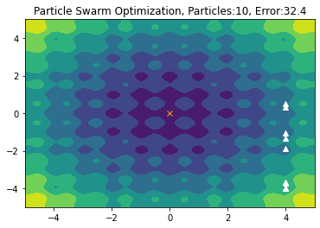

ERROR-------> 33.64759781957526

global_best_position 33.64759781957526 -1

ERROR-------> 22.25257533051703

global_best_position 22.25257533051703 33.64759781957526

ERROR-------> 17.231554444744788

global_best_position 17.231554444744788 22.25257533051703

ERROR-------> 21.795500576673785

global_best_position 21.795500576673785 17.231554444744788

ERROR-------> 20.323480941842007

global_best_position 20.323480941842007 17.231554444744788

ERROR-------> 32.0

global_best_position 32.0 17.231554444744788

ERROR-------> 31.888987185566975

global_best_position 31.888987185566975 17.231554444744788

ERROR-------> 20.670590942365756

global_best_position 20.670590942365756 17.231554444744788

ERROR-------> 32.0

global_best_position 32.0 17.231554444744788

ERROR-------> 33.43373436332001

global_best_position 33.43373436332001 17.231554444744788

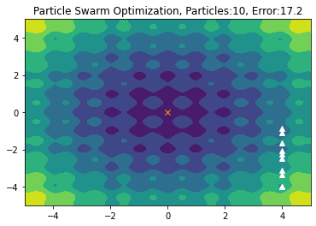

ERROR-------> 32.0

global_best_position 32.0 17.231554444744788

ERROR-------> 28.021813660925616

global_best_position 28.021813660925616 -1

ERROR-------> 23.807672531457193

global_best_position 23.807672531457193 -1

ERROR-------> 23.26029340584206

global_best_position 23.26029340584206 -1

ERROR-------> 20.577779803398045

global_best_position 20.577779803398045 -1

ERROR-------> 32.0

global_best_position 32.0 -1

ERROR-------> 26.608151253583962

global_best_position 26.608151253583962 -1

ERROR-------> 17.777983205407168

global_best_position 17.777983205407168 -1

ERROR-------> 32.32135168022768

global_best_position 32.32135168022768 -1

ERROR-------> 17.660603622301494

global_best_position 17.660603622301494 -1

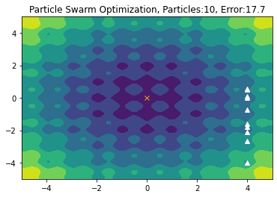

ERROR-------> 19.77404659558767

global_best_position 19.77404659558767 -1

ERROR-------> 20.961421356059102

global_best_position 20.961421356059102 19.77404659558767

ERROR-------> 27.67455141758037

global_best_position 27.67455141758037 19.77404659558767

ERROR-------> 21.266832528339556

global_best_position 21.266832528339556 19.77404659558767

ERROR-------> 16.03791966195856

global_best_position 16.03791966195856 19.77404659558767

ERROR-------> 31.878494145954953

global_best_position 31.878494145954953 16.03791966195856

ERROR-------> 22.249546186255184

global_best_position 22.249546186255184 16.03791966195856

ERROR-------> 23.905036450336556

global_best_position 23.905036450336556 16.03791966195856

ERROR-------> 16.398779457658648

global_best_position 16.398779457658648 16.03791966195856

ERROR-------> 22.162957219805968

global_best_position 22.162957219805968 16.03791966195856

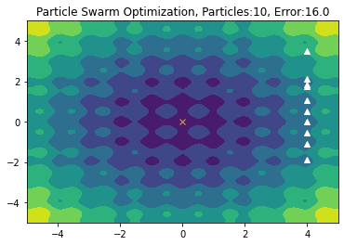

ERROR-------> 20.724275211318947

global_best_position 20.724275211318947 16.03791966195856

ERROR-------> 22.038620764926453

global_best_position 22.038620764926453 -1

ERROR-------> 20.51077880337733

global_best_position 20.51077880337733 -1

ERROR-------> 17.633534219717074

global_best_position 17.633534219717074 -1

ERROR-------> 17.461208707441454

global_best_position 17.461208707441454 -1

ERROR-------> 34.36712771442404

global_best_position 34.36712771442404 -1

ERROR-------> 21.36831753253072

global_best_position 21.36831753253072 -1

ERROR-------> 16.034957473682855

global_best_position 16.034957473682855 -1

ERROR-------> 22.213529440713348

global_best_position 22.213529440713348 -1

ERROR-------> 22.24964511364802

global_best_position 22.24964511364802 -1

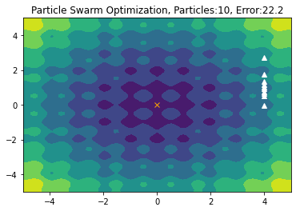

ERROR-------> 27.080818284562113

global_best_position 27.080818284562113 -1

ERROR-------> 21.40198459788647

global_best_position 21.40198459788647 27.080818284562113

ERROR-------> 19.86150093004401

global_best_position 19.86150093004401 21.40198459788647

ERROR-------> 17.02508939553238

global_best_position 17.02508939553238 19.86150093004401

ERROR-------> 17.316928701059947

global_best_position 17.316928701059947 17.02508939553238

ERROR-------> 21.923648565447866

global_best_position 21.923648565447866 17.02508939553238

ERROR-------> 16.029127217731613

global_best_position 16.029127217731613 17.02508939553238

ERROR-------> 21.95503053132778

global_best_position 21.95503053132778 16.029127217731613

ERROR-------> 18.64004622841987

global_best_position 18.64004622841987 16.029127217731613

ERROR-------> 22.253510267633178

global_best_position 22.253510267633178 16.029127217731613

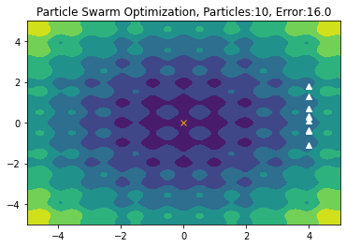

ERROR-------> 21.61368083346529

global_best_position 21.61368083346529 16.029127217731613

ERROR-------> 20.860428389613574

global_best_position 20.860428389613574 -1

ERROR-------> 20.469727571097522

global_best_position 20.469727571097522 -1

ERROR-------> 16.721755539604253

global_best_position 16.721755539604253 -1

ERROR-------> 21.542201102591683

global_best_position 21.542201102591683 -1

ERROR-------> 20.7496189313398

global_best_position 20.7496189313398 -1

ERROR-------> 17.714893235430697

global_best_position 17.714893235430697 -1

ERROR-------> 21.32286922908854

global_best_position 21.32286922908854 -1

ERROR-------> 19.726908680419697

global_best_position 19.726908680419697 -1

ERROR-------> 20.679819183644717

global_best_position 20.679819183644717 -1

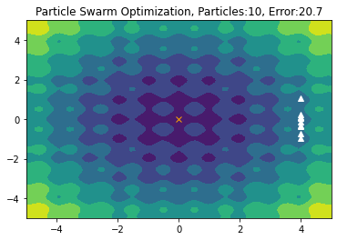

ERROR-------> 17.07412377685292

global_best_position 17.07412377685292 -1

ERROR-------> 16.511109874825085

global_best_position 16.511109874825085 17.07412377685292

ERROR-------> 16.25183824142463

global_best_position 16.25183824142463 16.511109874825085

ERROR-------> 16.574165143422874

global_best_position 16.574165143422874 16.25183824142463

ERROR-------> 20.825606355898223

global_best_position 20.825606355898223 16.25183824142463

ERROR-------> 19.679736150956682

global_best_position 19.679736150956682 16.25183824142463

ERROR-------> 20.178461355271807

global_best_position 20.178461355271807 16.25183824142463

ERROR-------> 17.234206112180864

global_best_position 17.234206112180864 16.25183824142463

ERROR-------> 17.157905616800225

global_best_position 17.157905616800225 16.25183824142463

ERROR-------> 19.137797302077523

global_best_position 19.137797302077523 16.25183824142463

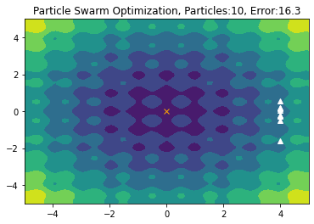

ERROR-------> 23.958652845168277

global_best_position 23.958652845168277 16.25183824142463

ERROR-------> 18.446733094901603

global_best_position 18.446733094901603 -1

ERROR-------> 19.076592200483176

global_best_position 19.076592200483176 -1

ERROR-------> 16.28206678857063

global_best_position 16.28206678857063 -1

ERROR-------> 17.51012669969945

global_best_position 17.51012669969945 -1

ERROR-------> 22.251809438925697

global_best_position 22.251809438925697 -1

ERROR-------> 17.485661658420156

global_best_position 17.485661658420156 -1

ERROR-------> 22.19873750253212

global_best_position 22.19873750253212 -1

ERROR-------> 18.43172950911591

global_best_position 18.43172950911591 -1

ERROR-------> 17.92009584831561

global_best_position 17.92009584831561 -1

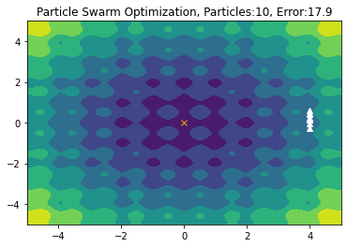

ERROR-------> 19.25925317764475

global_best_position 19.25925317764475 -1

ERROR-------> 16.108102461048517

global_best_position 16.108102461048517 19.25925317764475

ERROR-------> 17.186085218307372

global_best_position 17.186085218307372 16.108102461048517

ERROR-------> 16.81890923831581

global_best_position 16.81890923831581 16.108102461048517

ERROR-------> 22.048425999651652

global_best_position 22.048425999651652 16.108102461048517

ERROR-------> 21.553764695484674

global_best_position 21.553764695484674 16.108102461048517

ERROR-------> 21.866043650470232

global_best_position 21.866043650470232 16.108102461048517

ERROR-------> 17.95459748532398

global_best_position 17.95459748532398 16.108102461048517

ERROR-------> 18.902637652785934

global_best_position 18.902637652785934 16.108102461048517

ERROR-------> 17.402475945858413

global_best_position 17.402475945858413 16.108102461048517

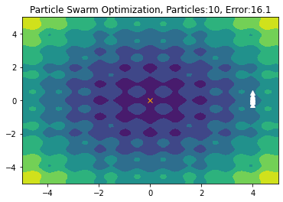

ERROR-------> 22.137863876535082

global_best_position 22.137863876535082 16.108102461048517

ERROR-------> 16.12229888291328

global_best_position 16.12229888291328 -1

ERROR-------> 17.96282703351083

global_best_position 17.96282703351083 -1

ERROR-------> 16.024371736378146

global_best_position 16.024371736378146 -1

ERROR-------> 19.56156300001851

global_best_position 19.56156300001851 -1

ERROR-------> 16.071607986554326

global_best_position 16.071607986554326 -1

ERROR-------> 16.396433413360153

global_best_position 16.396433413360153 -1

ERROR-------> 16.398400061851866

global_best_position 16.398400061851866 -1

ERROR-------> 19.953158796546077

global_best_position 19.953158796546077 -1

ERROR-------> 16.37608584380024

global_best_position 16.37608584380024 -1

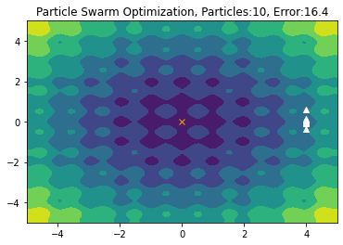

ERROR-------> 21.76379646086358

global_best_position 21.76379646086358 -1

ERROR-------> 17.207836172055146

global_best_position 17.207836172055146 21.76379646086358

ERROR-------> 16.24192594048555

global_best_position 16.24192594048555 17.207836172055146

ERROR-------> 16.459002354877693

global_best_position 16.459002354877693 16.24192594048555

ERROR-------> 16.114297821042115

global_best_position 16.114297821042115 16.24192594048555

ERROR-------> 20.77817475125483

global_best_position 20.77817475125483 16.114297821042115

ERROR-------> 16.508823700328847

global_best_position 16.508823700328847 16.114297821042115

ERROR-------> 16.1350453532475

global_best_position 16.1350453532475 16.114297821042115

ERROR-------> 16.625722720950286

global_best_position 16.625722720950286 16.114297821042115

ERROR-------> 16.098033352947446

global_best_position 16.098033352947446 16.114297821042115

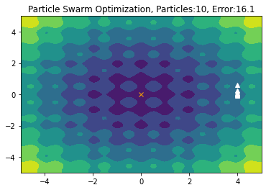

ERROR-------> 21.95011464266636

global_best_position 21.95011464266636 16.098033352947446

ERROR-------> 16.00208029984542

global_best_position 16.00208029984542 -1

ERROR-------> 16.00014567975474

global_best_position 16.00014567975474 -1

ERROR-------> 16.4578836194619

global_best_position 16.4578836194619 -1

ERROR-------> 18.745090895738272

global_best_position 18.745090895738272 -1

ERROR-------> 18.44645672266416

global_best_position 18.44645672266416 -1

ERROR-------> 16.05150839000805

global_best_position 16.05150839000805 -1

ERROR-------> 16.002931518449383

global_best_position 16.002931518449383 -1

ERROR-------> 16.57541909001795

global_best_position 16.57541909001795 -1

ERROR-------> 16.02591242069223

global_best_position 16.02591242069223 -1

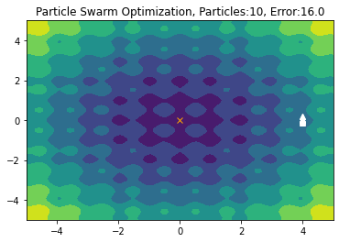

ERROR-------> 16.699800015331892

global_best_position 16.699800015331892 -1

ERROR-------> 16.057146569157062

global_best_position 16.057146569157062 16.699800015331892

ERROR-------> 16.019598381086695

global_best_position 16.019598381086695 16.057146569157062

ERROR-------> 17.69433747575767

global_best_position 17.69433747575767 16.019598381086695

ERROR-------> 16.000617907206575

global_best_position 16.000617907206575 16.019598381086695

ERROR-------> 17.7287561064107

global_best_position 17.7287561064107 16.000617907206575

ERROR-------> 16.258785869943868

global_best_position 16.258785869943868 16.000617907206575

ERROR-------> 16.222894409336785

global_best_position 16.222894409336785 16.000617907206575

ERROR-------> 17.334909322685682

global_best_position 17.334909322685682 16.000617907206575

ERROR-------> 16.007230466772903

global_best_position 16.007230466772903 16.000617907206575

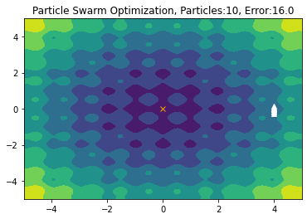

ERROR-------> 19.866616700280574

global_best_position 19.866616700280574 16.000617907206575

ERROR-------> 16.091283613766116

global_best_position 16.091283613766116 -1

ERROR-------> 16.026918302102274

global_best_position 16.026918302102274 -1

ERROR-------> 17.449476028448405

global_best_position 17.449476028448405 -1

ERROR-------> 16.848395089067825

global_best_position 16.848395089067825 -1

ERROR-------> 17.667117729921813

global_best_position 17.667117729921813 -1

ERROR-------> 16.079164106299217

global_best_position 16.079164106299217 -1

ERROR-------> 16.04362146843921

global_best_position 16.04362146843921 -1

ERROR-------> 16.07886698955042

global_best_position 16.07886698955042 -1

ERROR-------> 16.000025330914276

global_best_position 16.000025330914276 -1

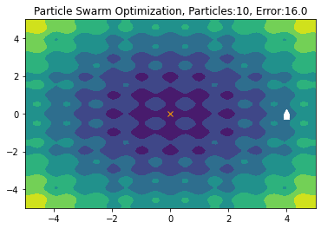

ERROR-------> 16.563980009198044

global_best_position 16.563980009198044 -1

ERROR-------> 16.00929136774123

global_best_position 16.00929136774123 16.563980009198044

ERROR-------> 16.010648051196394

global_best_position 16.010648051196394 16.00929136774123

ERROR-------> 16.469221704163576

global_best_position 16.469221704163576 16.00929136774123

ERROR-------> 16.804030256355716

global_best_position 16.804030256355716 16.00929136774123

ERROR-------> 16.927861307463903

global_best_position 16.927861307463903 16.00929136774123

ERROR-------> 16.078552305302935

global_best_position 16.078552305302935 16.00929136774123

ERROR-------> 16.18688615497384

global_best_position 16.18688615497384 16.00929136774123

ERROR-------> 16.062544588072086

global_best_position 16.062544588072086 16.00929136774123

ERROR-------> 16.000743900932264

global_best_position 16.000743900932264 16.00929136774123

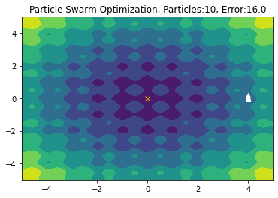

ERROR-------> 17.8632949940274

global_best_position 17.8632949940274 16.000743900932264

ERROR-------> 16.000280938450565

global_best_position 16.000280938450565 -1

ERROR-------> 16.00162452113477

global_best_position 16.00162452113477 -1

ERROR-------> 16.000473660232217

global_best_position 16.000473660232217 -1

ERROR-------> 16.104071843087574

global_best_position 16.104071843087574 -1

ERROR-------> 16.016676595028756

global_best_position 16.016676595028756 -1

ERROR-------> 16.11563486155641

global_best_position 16.11563486155641 -1

ERROR-------> 16.157154103042917

global_best_position 16.157154103042917 -1

ERROR-------> 16.190292099396032

global_best_position 16.190292099396032 -1

ERROR-------> 16.00188589836184

global_best_position 16.00188589836184 -1

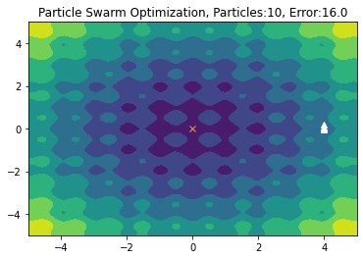

ERROR-------> 17.59011751268043

global_best_position 17.59011751268043 -1

ERROR-------> 16.003470580198893

global_best_position 16.003470580198893 17.59011751268043

ERROR-------> 16.001482278848705

global_best_position 16.001482278848705 16.003470580198893

ERROR-------> 16.109149303192204

global_best_position 16.109149303192204 16.001482278848705

ERROR-------> 16.000959098906144

global_best_position 16.000959098906144 16.001482278848705

ERROR-------> 16.17330746266644

global_best_position 16.17330746266644 16.000959098906144

ERROR-------> 16.037503545782332

global_best_position 16.037503545782332 16.000959098906144

ERROR-------> 16.036585655219103

global_best_position 16.036585655219103 16.000959098906144

ERROR-------> 16.002803277696984

global_best_position 16.002803277696984 16.000959098906144

ERROR-------> 16.00160106935203

global_best_position 16.00160106935203 16.000959098906144

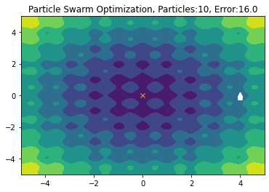

ERROR-------> 16.849240369347687

global_best_position 16.849240369347687 16.000959098906144

ERROR-------> 16.001295820797665

global_best_position 16.001295820797665 -1

ERROR-------> 16.000496696653457

global_best_position 16.000496696653457 -1

ERROR-------> 16.023500354316404

global_best_position 16.023500354316404 -1

ERROR-------> 16.043250689572794

global_best_position 16.043250689572794 -1

ERROR-------> 16.177593467072548

global_best_position 16.177593467072548 -1

ERROR-------> 16.067469044902012

global_best_position 16.067469044902012 -1

ERROR-------> 16.129092809863153

global_best_position 16.129092809863153 -1

ERROR-------> 16.039268755896046

global_best_position 16.039268755896046 -1

ERROR-------> 16.000668259323493

global_best_position 16.000668259323493 -1

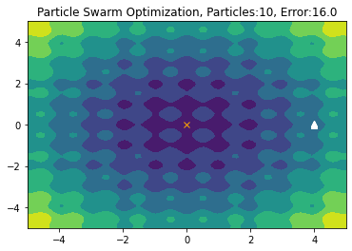

ERROR-------> 16.20249947938302

global_best_position 16.20249947938302 -1

ERROR-------> 16.000163555087546

global_best_position 16.000163555087546 16.20249947938302

ERROR-------> 16.000196944956244

global_best_position 16.000196944956244 16.000163555087546

ERROR-------> 16.020675501777177

global_best_position 16.020675501777177 16.000163555087546

ERROR-------> 16.000390020755873

global_best_position 16.000390020755873 16.000163555087546

ERROR-------> 16.148318408201867

global_best_position 16.148318408201867 16.000163555087546

ERROR-------> 16.07758369807133

global_best_position 16.07758369807133 16.000163555087546

ERROR-------> 16.07638903538329

global_best_position 16.07638903538329 16.000163555087546

ERROR-------> 16.03551867597798

global_best_position 16.03551867597798 16.000163555087546

ERROR-------> 16.000291620013016

global_best_position 16.000291620013016 16.000163555087546

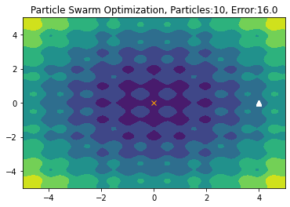

ERROR-------> 16.002618865360265

global_best_position 16.002618865360265 16.000163555087546

ERROR-------> 16.001382455322172

global_best_position 16.001382455322172 -1

ERROR-------> 16.000088061686462

global_best_position 16.000088061686462 -1

ERROR-------> 16.025817542709945

global_best_position 16.025817542709945 -1

ERROR-------> 16.01581671401027

global_best_position 16.01581671401027 -1

ERROR-------> 16.011900583286163

global_best_position 16.011900583286163 -1

ERROR-------> 16.016440807967264

global_best_position 16.016440807967264 -1

ERROR-------> 16.107819417606763

global_best_position 16.107819417606763 -1

ERROR-------> 16.030453767185318

global_best_position 16.030453767185318 -1

ERROR-------> 16.000075466903002

global_best_position 16.000075466903002 -1

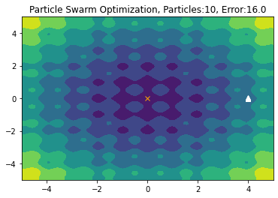

ERROR-------> 16.06947679284277

global_best_position 16.06947679284277 -1

ERROR-------> 16.00076653064776

global_best_position 16.00076653064776 16.06947679284277

ERROR-------> 16.00013851742424

global_best_position 16.00013851742424 16.00076653064776

ERROR-------> 16.017084875981837

global_best_position 16.017084875981837 16.00013851742424

ERROR-------> 16.003543758124458

global_best_position 16.003543758124458 16.00013851742424

ERROR-------> 16.042280345022686

global_best_position 16.042280345022686 16.00013851742424

ERROR-------> 16.024906196830834

global_best_position 16.024906196830834 16.00013851742424

ERROR-------> 16.07051120029888

global_best_position 16.07051120029888 16.00013851742424

ERROR-------> 16.000011790162024

global_best_position 16.000011790162024 16.00013851742424

ERROR-------> 16.000000083901153

global_best_position 16.000000083901153 16.000011790162024

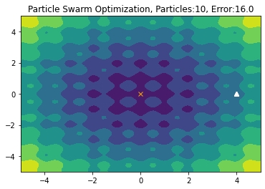

ERROR-------> 16.000033379913614

global_best_position 16.000033379913614 16.000000083901153

ERROR-------> 16.00007504240166

global_best_position 16.00007504240166 -1

ERROR-------> 16.000018396253427

global_best_position 16.000018396253427 -1

ERROR-------> 16.003347537242007

global_best_position 16.003347537242007 -1

ERROR-------> 16.005093421004553

global_best_position 16.005093421004553 -1

ERROR-------> 16.00497494508232

global_best_position 16.00497494508232 -1

ERROR-------> 16.014512274254873

global_best_position 16.014512274254873 -1

ERROR-------> 16.018594158037942

global_best_position 16.018594158037942 -1

ERROR-------> 16.00745671788851

global_best_position 16.00745671788851 -1

ERROR-------> 16.000022830007843

global_best_position 16.000022830007843 -1

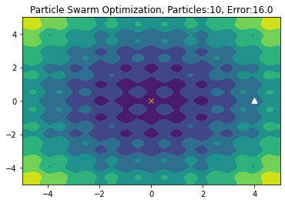

ERROR-------> 16.01445033189399

global_best_position 16.01445033189399 -1

ERROR-------> 16.0007776656712

global_best_position 16.0007776656712 16.01445033189399

ERROR-------> 16.000034226899977

global_best_position 16.000034226899977 16.0007776656712

ERROR-------> 16.014772643810947

global_best_position 16.014772643810947 16.000034226899977

ERROR-------> 16.0012632108598

global_best_position 16.0012632108598 16.000034226899977

ERROR-------> 16.00821662968786

global_best_position 16.00821662968786 16.000034226899977

ERROR-------> 16.00211332754686

global_best_position 16.00211332754686 16.000034226899977

ERROR-------> 16.0533573219185

global_best_position 16.0533573219185 16.000034226899977

ERROR-------> 16.003049935754934

global_best_position 16.003049935754934 16.000034226899977

ERROR-------> 16.000169805340956

global_best_position 16.000169805340956 16.000034226899977



ERROR-------> 16.016565936180037

global_best_position 16.016565936180037 16.000034226899977

ERROR-------> 16.000491173350156

global_best_position 16.000491173350156 -1

ERROR-------> 16.00004397043375

global_best_position 16.00004397043375 -1

ERROR-------> 16.01380952338597

global_best_position 16.01380952338597 -1

ERROR-------> 16.000267217019754

global_best_position 16.000267217019754 -1

ERROR-------> 16.023371745349593

global_best_position 16.023371745349593 -1

ERROR-------> 16.007047026646926

global_best_position 16.007047026646926 -1

ERROR-------> 16.000002823973645

global_best_position 16.000002823973645 -1

ERROR-------> 16.000511671168105

global_best_position 16.000511671168105 -1

ERROR-------> 16.00005399047084

global_best_position 16.00005399047084 -1



ERROR-------> 16.010598610865415

global_best_position 16.010598610865415 -1

ERROR-------> 16.000269681697013

global_best_position 16.000269681697013 16.010598610865415

ERROR-------> 16.000807645233678

global_best_position 16.000807645233678 16.000269681697013

ERROR-------> 16.001935074676272

global_best_position 16.001935074676272 16.000269681697013

ERROR-------> 16.00135354037615

global_best_position 16.00135354037615 16.000269681697013

ERROR-------> 16.000681537754232

global_best_position 16.000681537754232 16.000269681697013

ERROR-------> 16.00468865127963

global_best_position 16.00468865127963 16.000269681697013

ERROR-------> 16.008291970512015

global_best_position 16.008291970512015 16.000269681697013

ERROR-------> 16.000000360112907

global_best_position 16.000000360112907 16.000269681697013

ERROR-------> 16.000445583946874

global_best_position 16.000445583946874 16.000000360112907



ERROR-------> 16.000473712662945

global_best_position 16.000473712662945 16.000000360112907

ERROR-------> 16.000100210272905

global_best_position 16.000100210272905 -1

ERROR-------> 16.000424730494707

global_best_position 16.000424730494707 -1

ERROR-------> 16.000463847302647

global_best_position 16.000463847302647 -1

ERROR-------> 16.000001292684228

global_best_position 16.000001292684228 -1

ERROR-------> 16.006733161238337

global_best_position 16.006733161238337 -1

ERROR-------> 16.00392052569537

global_best_position 16.00392052569537 -1

ERROR-------> 16.007184180095443

global_best_position 16.007184180095443 -1

ERROR-------> 16.000149091975306

global_best_position 16.000149091975306 -1

ERROR-------> 16.000149480145502

global_best_position 16.000149480145502 -1



ERROR-------> 16.00180607798969

global_best_position 16.00180607798969 -1

ERROR-------> 16.000386010602575

global_best_position 16.000386010602575 16.00180607798969

ERROR-------> 16.000000854027082

global_best_position 16.000000854027082 16.000386010602575

ERROR-------> 16.00146737699755

global_best_position 16.00146737699755 16.000000854027082

ERROR-------> 16.00012918065758

global_best_position 16.00012918065758 16.000000854027082

ERROR-------> 16.000049513046125

global_best_position 16.000049513046125 16.000000854027082

ERROR-------> 16.01574543469378

global_best_position 16.01574543469378 16.000000854027082

ERROR-------> 16.00212532528375

global_best_position 16.00212532528375 16.000000854027082

ERROR-------> 16.00012896327138

global_best_position 16.00012896327138 16.000000854027082

ERROR-------> 16.000632674993668

global_best_position 16.000632674993668 16.000000854027082



ERROR-------> 16.000155242597423

global_best_position 16.000155242597423 16.000000854027082

ERROR-------> 16.000213323877865

global_best_position 16.000213323877865 -1

ERROR-------> 16.000079537680453

global_best_position 16.000079537680453 -1

ERROR-------> 16.000247514391944

global_best_position 16.000247514391944 -1

ERROR-------> 16.000196144532673

global_best_position 16.000196144532673 -1

ERROR-------> 16.001097460550994

global_best_position 16.001097460550994 -1

ERROR-------> 16.000028832898504

global_best_position 16.000028832898504 -1

ERROR-------> 16.0017130178092

global_best_position 16.0017130178092 -1

ERROR-------> 16.00000259105335

global_best_position 16.00000259105335 -1

ERROR-------> 16.000270697029123

global_best_position 16.000270697029123 -1



ERROR-------> 16.00132921232383

global_best_position 16.00132921232383 -1

ERROR-------> 16.000021119552684

global_best_position 16.000021119552684 16.00132921232383

ERROR-------> 16.0000867657852

global_best_position 16.0000867657852 16.000021119552684

ERROR-------> 16.00000491806533

global_best_position 16.00000491806533 16.000021119552684

ERROR-------> 16.000126240997485

global_best_position 16.000126240997485 16.00000491806533

ERROR-------> 16.002175512333547

global_best_position 16.002175512333547 16.00000491806533

ERROR-------> 16.002865303125194

global_best_position 16.002865303125194 16.00000491806533

ERROR-------> 16.000246930426993

global_best_position 16.000246930426993 16.00000491806533

ERROR-------> 16.000026275613152

global_best_position 16.000026275613152 16.00000491806533

ERROR-------> 16.000076092790152

global_best_position 16.000076092790152 16.00000491806533



ERROR-------> 16.00004701768056

global_best_position 16.00004701768056 16.00000491806533

ERROR-------> 16.000168714807632

global_best_position 16.000168714807632 -1

ERROR-------> 16.00003614444437

global_best_position 16.00003614444437 -1

ERROR-------> 16.000125279149273

global_best_position 16.000125279149273 -1

ERROR-------> 16.000431518673864

global_best_position 16.000431518673864 -1

ERROR-------> 16.00196504422732

global_best_position 16.00196504422732 -1

ERROR-------> 16.0008652615925

global_best_position 16.0008652615925 -1

ERROR-------> 16.000294099233457

global_best_position 16.000294099233457 -1

ERROR-------> 16.000012783353455

global_best_position 16.000012783353455 -1

ERROR-------> 16.000136293360327

global_best_position 16.000136293360327 -1



ERROR-------> 16.002217509806993

global_best_position 16.002217509806993 -1

ERROR-------> 16.000002338455243

global_best_position 16.000002338455243 16.002217509806993

ERROR-------> 16.000260854075144

global_best_position 16.000260854075144 16.000002338455243

ERROR-------> 16.00028937097209

global_best_position 16.00028937097209 16.000002338455243

ERROR-------> 16.000462786125713

global_best_position 16.000462786125713 16.000002338455243

ERROR-------> 16.000026000410895

global_best_position 16.000026000410895 16.000002338455243

ERROR-------> 16.000000422544723

global_best_position 16.000000422544723 16.000002338455243

ERROR-------> 16.000624039501105

global_best_position 16.000624039501105 16.000000422544723

ERROR-------> 16.000010461613222

global_best_position 16.000010461613222 16.000000422544723

ERROR-------> 16.000611063937555

global_best_position 16.000611063937555 16.000000422544723



ERROR-------> 16.00000986104876

global_best_position 16.00000986104876 16.000000422544723

ERROR-------> 16.000018187163697

global_best_position 16.000018187163697 -1

ERROR-------> 16.00012590309343

global_best_position 16.00012590309343 -1

ERROR-------> 16.00003694097847

global_best_position 16.00003694097847 -1

ERROR-------> 16.001042683216998

global_best_position 16.001042683216998 -1

ERROR-------> 16.000680195835457

global_best_position 16.000680195835457 -1

ERROR-------> 16.000188592138485

global_best_position 16.000188592138485 -1

ERROR-------> 16.0000945271683

global_best_position 16.0000945271683 -1

ERROR-------> 16.000005181995842

global_best_position 16.000005181995842 -1

ERROR-------> 16.000941783141258

global_best_position 16.000941783141258 -1



ERROR-------> 16.0002973883409

global_best_position 16.0002973883409 -1

ERROR-------> 16.004407238565097

global_best_position 16.004407238565097 16.0002973883409

ERROR-------> 16.000241208491097

global_best_position 16.000241208491097 16.0002973883409

ERROR-------> 16.00037129220803

global_best_position 16.00037129220803 16.000241208491097

ERROR-------> 16.001625213056037

global_best_position 16.001625213056037 16.000241208491097

ERROR-------> 16.00075053782743

global_best_position 16.00075053782743 16.000241208491097

ERROR-------> 16.001233609984283

global_best_position 16.001233609984283 16.000241208491097

ERROR-------> 16.000155640653915

global_best_position 16.000155640653915 16.000241208491097

ERROR-------> 16.00011857012266

global_best_position 16.00011857012266 16.000155640653915

ERROR-------> 16.001413622167185

global_best_position 16.001413622167185 16.00011857012266



ERROR-------> 16.000751675851745

global_best_position 16.000751675851745 16.00011857012266

ERROR-------> 16.00006699890408

global_best_position 16.00006699890408 -1

ERROR-------> 16.000127171192716

global_best_position 16.000127171192716 -1

ERROR-------> 16.00028605145985

global_best_position 16.00028605145985 -1

ERROR-------> 16.000068980312847

global_best_position 16.000068980312847 -1

ERROR-------> 16.000067904862604

global_best_position 16.000067904862604 -1

ERROR-------> 16.002108541804294

global_best_position 16.002108541804294 -1

ERROR-------> 16.000114672279864

global_best_position 16.000114672279864 -1

ERROR-------> 16.000230895442584

global_best_position 16.000230895442584 -1

ERROR-------> 16.000054547952807

global_best_position 16.000054547952807 -1



ERROR-------> 16.00050337371907

global_best_position 16.00050337371907 -1

ERROR-------> 16.001810148461978

global_best_position 16.001810148461978 16.00050337371907

ERROR-------> 16.000020875415945

global_best_position 16.000020875415945 16.00050337371907

ERROR-------> 16.000000364658277

global_best_position 16.000000364658277 16.000020875415945

ERROR-------> 16.00105829670487

global_best_position 16.00105829670487 16.000000364658277

ERROR-------> 16.000029089497666

global_best_position 16.000029089497666 16.000000364658277

ERROR-------> 16.000593294023894

global_best_position 16.000593294023894 16.000000364658277

ERROR-------> 16.000001424456716

global_best_position 16.000001424456716 16.000000364658277

ERROR-------> 16.000072264472742

global_best_position 16.000072264472742 16.000000364658277

ERROR-------> 16.000627552330545

global_best_position 16.000627552330545 16.000000364658277



ERROR-------> 16.000445008350223

global_best_position 16.000445008350223 16.000000364658277

ERROR-------> 16.000646602493575

global_best_position 16.000646602493575 -1

ERROR-------> 16.00007022113141

global_best_position 16.00007022113141 -1

ERROR-------> 16.000057014236745

global_best_position 16.000057014236745 -1

ERROR-------> 16.00051732997165

global_best_position 16.00051732997165 -1

ERROR-------> 16.00007724837163

global_best_position 16.00007724837163 -1

ERROR-------> 16.000056051314395

global_best_position 16.000056051314395 -1

ERROR-------> 16.000015292224347

global_best_position 16.000015292224347 -1

ERROR-------> 16.000007815673268

global_best_position 16.000007815673268 -1

ERROR-------> 16.00010666487997

global_best_position 16.00010666487997 -1



ERROR-------> 16.00102588032364

global_best_position 16.00102588032364 -1

ERROR-------> 16.000098087823183

global_best_position 16.000098087823183 16.00102588032364

ERROR-------> 16.000002976711933

global_best_position 16.000002976711933 16.000098087823183

ERROR-------> 16.001016686299653

global_best_position 16.001016686299653 16.000002976711933

ERROR-------> 16.00292528072773

global_best_position 16.00292528072773 16.000002976711933

ERROR-------> 16.000303832939814

global_best_position 16.000303832939814 16.000002976711933

ERROR-------> 16.000092078887807

global_best_position 16.000092078887807 16.000002976711933

ERROR-------> 16.00002762808012

global_best_position 16.00002762808012 16.000002976711933

ERROR-------> 16.00000732643875

global_best_position 16.00000732643875 16.000002976711933

ERROR-------> 16.00251930647671

global_best_position 16.00251930647671 16.000002976711933



ERROR-------> 16.000689549059835

global_best_position 16.000689549059835 16.000002976711933

ERROR-------> 16.00013558809787

global_best_position 16.00013558809787 -1

ERROR-------> 16.000002566203868

global_best_position 16.000002566203868 -1

ERROR-------> 16.000553125741213

global_best_position 16.000553125741213 -1

ERROR-------> 16.002378227238886

global_best_position 16.002378227238886 -1

ERROR-------> 16.000210515336498

global_best_position 16.000210515336498 -1

ERROR-------> 16.000008307488454

global_best_position 16.000008307488454 -1

ERROR-------> 16.000022041833834

global_best_position 16.000022041833834 -1

ERROR-------> 16.000006736066382

global_best_position 16.000006736066382 -1

ERROR-------> 16.001164187621264

global_best_position 16.001164187621264 -1



ERROR-------> 16.008081122235467

global_best_position 16.008081122235467 -1

ERROR-------> 16.004676388848427

global_best_position 16.004676388848427 16.008081122235467

ERROR-------> 16.00580602102594

global_best_position 16.00580602102594 16.004676388848427

ERROR-------> 16.003197678457017

global_best_position 16.003197678457017 16.004676388848427

ERROR-------> 16.00169644387814

global_best_position 16.00169644387814 16.003197678457017

ERROR-------> 16.00026963078254

global_best_position 16.00026963078254 16.00169644387814

ERROR-------> 16.003773501239024

global_best_position 16.003773501239024 16.00026963078254

ERROR-------> 16.005135895510943

global_best_position 16.005135895510943 16.00026963078254

ERROR-------> 16.005147144420587

global_best_position 16.005147144420587 16.00026963078254

ERROR-------> 16.001957578434837

global_best_position 16.001957578434837 16.00026963078254



ERROR-------> 16.001359818386042

global_best_position 16.001359818386042 16.00026963078254

ERROR-------> 16.001324970632275

global_best_position 16.001324970632275 -1

ERROR-------> 16.005615230541107

global_best_position 16.005615230541107 -1

ERROR-------> 16.000636058346473

global_best_position 16.000636058346473 -1

ERROR-------> 16.00010513209626

global_best_position 16.00010513209626 -1

ERROR-------> 16.00030192815784

global_best_position 16.00030192815784 -1

ERROR-------> 16.0004688991459

global_best_position 16.0004688991459 -1

ERROR-------> 16.001312400935

global_best_position 16.001312400935 -1

ERROR-------> 16.0023871166119

global_best_position 16.0023871166119 -1

ERROR-------> 16.003276896570448

global_best_position 16.003276896570448 -1



ERROR-------> 16.014948880485036

global_best_position 16.014948880485036 -1

ERROR-------> 16.00678676603671

global_best_position 16.00678676603671 16.014948880485036

ERROR-------> 16.004096480431794

global_best_position 16.004096480431794 16.00678676603671

ERROR-------> 16.013028946962116

global_best_position 16.013028946962116 16.004096480431794

ERROR-------> 16.011722950690064

global_best_position 16.011722950690064 16.004096480431794

ERROR-------> 16.001540839448204

global_best_position 16.001540839448204 16.004096480431794

ERROR-------> 16.01948978894024

global_best_position 16.01948978894024 16.001540839448204

ERROR-------> 16.011829996213237

global_best_position 16.011829996213237 16.001540839448204

ERROR-------> 16.01260182851999

global_best_position 16.01260182851999 16.001540839448204

ERROR-------> 16.011050668412004

global_best_position 16.011050668412004 16.001540839448204



ERROR-------> 16.010043801711294

global_best_position 16.010043801711294 16.001540839448204

ERROR-------> 16.007450594534482

global_best_position 16.007450594534482 -1

ERROR-------> 16.00252320313307

global_best_position 16.00252320313307 -1

ERROR-------> 16.0006277112683

global_best_position 16.0006277112683 -1

ERROR-------> 16.016037795824253

global_best_position 16.016037795824253 -1

ERROR-------> 16.002519158718933

global_best_position 16.002519158718933 -1

ERROR-------> 16.01297308451217

global_best_position 16.01297308451217 -1

ERROR-------> 16.001218249035052

global_best_position 16.001218249035052 -1

ERROR-------> 16.00551492393808

global_best_position 16.00551492393808 -1

ERROR-------> 16.00003043994002

global_best_position 16.00003043994002 -1



ERROR-------> 16.003388742560347

global_best_position 16.003388742560347 -1

ERROR-------> 16.001226557957104

global_best_position 16.001226557957104 16.003388742560347

ERROR-------> 16.00545378196633

global_best_position 16.00545378196633 16.001226557957104

ERROR-------> 16.001879861394897

global_best_position 16.001879861394897 16.001226557957104

ERROR-------> 16.00481828288993

global_best_position 16.00481828288993 16.001226557957104

ERROR-------> 16.000344776616526

global_best_position 16.000344776616526 16.001226557957104

ERROR-------> 16.00479980410938

global_best_position 16.00479980410938 16.000344776616526

ERROR-------> 16.000145439707474

global_best_position 16.000145439707474 16.000344776616526

ERROR-------> 16.00977783818556

global_best_position 16.00977783818556 16.000145439707474

ERROR-------> 16.003558858677994

global_best_position 16.003558858677994 16.000145439707474



ERROR-------> 16.002039994184088

global_best_position 16.002039994184088 16.000145439707474

ERROR-------> 16.00183153955129

global_best_position 16.00183153955129 -1

ERROR-------> 16.002852410800983

global_best_position 16.002852410800983 -1

ERROR-------> 16.002255032229883

global_best_position 16.002255032229883 -1

ERROR-------> 16.000279571578673

global_best_position 16.000279571578673 -1

ERROR-------> 16.002646455309105

global_best_position 16.002646455309105 -1

ERROR-------> 16.000492954841512

global_best_position 16.000492954841512 -1

ERROR-------> 16.00126315599141

global_best_position 16.00126315599141 -1

ERROR-------> 16.00073936379789

global_best_position 16.00073936379789 -1

ERROR-------> 16.00744848232781

global_best_position 16.00744848232781 -1



ERROR-------> 16.007907224397513

global_best_position 16.007907224397513 -1

ERROR-------> 16.0127263972332

global_best_position 16.0127263972332 16.007907224397513

ERROR-------> 16.01701511949416

global_best_position 16.01701511949416 16.007907224397513

ERROR-------> 16.015581733956683

global_best_position 16.015581733956683 16.007907224397513

ERROR-------> 16.009925029673894

global_best_position 16.009925029673894 16.007907224397513

ERROR-------> 16.014854157710573

global_best_position 16.014854157710573 16.007907224397513

ERROR-------> 16.024249352012276

global_best_position 16.024249352012276 16.007907224397513

ERROR-------> 16.01621331283957

global_best_position 16.01621331283957 16.007907224397513

ERROR-------> 16.00580885599142

global_best_position 16.00580885599142 16.007907224397513

ERROR-------> 16.01056366989748

global_best_position 16.01056366989748 16.00580885599142



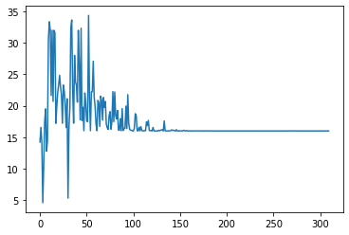

Results

Best Position: [4, 0.009823161404416652]

Best Error: 16.00580885599142

num_particles = 20

iteration = 50

ERROR-------> 29.719681956004955

global_best_position 29.719681956004955 -1

ERROR-------> 12.733167020249864

global_best_position 12.733167020249864 -1

ERROR-------> 22.41240214368821

global_best_position 22.41240214368821 -1

ERROR-------> 22.36933756931929

global_best_position 22.36933756931929 -1

ERROR-------> 15.761318769207165

global_best_position 15.761318769207165 -1

ERROR-------> 15.126103323397654

global_best_position 15.126103323397654 -1

ERROR-------> 24.984849530149965

global_best_position 24.984849530149965 -1

ERROR-------> 5.742394488578021

global_best_position 5.742394488578021 -1

ERROR-------> 26.56802164486018

global_best_position 26.56802164486018 -1

ERROR-------> 4.449697707468745

global_best_position 4.449697707468745 -1

ERROR-------> 19.844968911610515

global_best_position 19.844968911610515 -1

ERROR-------> 26.377797824124187

global_best_position 26.377797824124187 -1

ERROR-------> 20.704198264435348

global_best_position 20.704198264435348 -1

ERROR-------> 21.52846282093192

global_best_position 21.52846282093192 -1

ERROR-------> 14.220875680868572

global_best_position 14.220875680868572 -1

ERROR-------> 12.359246191482304

global_best_position 12.359246191482304 -1

ERROR-------> 12.128132188076606

global_best_position 12.128132188076606 -1

ERROR-------> 19.46119066036806

global_best_position 19.46119066036806 -1

ERROR-------> 6.442437712029197

global_best_position 6.442437712029197 -1

ERROR-------> 21.88216149826184

global_best_position 21.88216149826184 -1

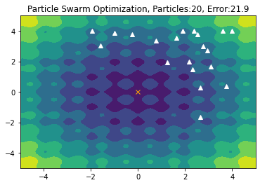

ERROR-------> 29.033872819356162

global_best_position 29.033872819356162 -1

ERROR-------> 34.373992533419745

global_best_position 34.373992533419745 29.033872819356162

ERROR-------> 19.925894898874986

global_best_position 19.925894898874986 29.033872819356162

ERROR-------> 15.16987447466761

global_best_position 15.16987447466761 19.925894898874986

ERROR-------> 10.56854837532812

global_best_position 10.56854837532812 15.16987447466761

ERROR-------> 22.598858600320504

global_best_position 22.598858600320504 10.56854837532812

ERROR-------> 19.94710685363498

global_best_position 19.94710685363498 10.56854837532812

ERROR-------> 19.90041018630709

global_best_position 19.90041018630709 10.56854837532812

ERROR-------> 16.944972946607948

global_best_position 16.944972946607948 10.56854837532812

ERROR-------> 8.389560189253718

global_best_position 8.389560189253718 10.56854837532812

ERROR-------> 17.591613800078377

global_best_position 17.591613800078377 8.389560189253718

ERROR-------> 19.035667442294887

global_best_position 19.035667442294887 8.389560189253718

ERROR-------> 32.0

global_best_position 32.0 8.389560189253718

ERROR-------> 26.01135987834398

global_best_position 26.01135987834398 8.389560189253718

ERROR-------> 17.955268747991447

global_best_position 17.955268747991447 8.389560189253718

ERROR-------> 20.221675055277597

global_best_position 20.221675055277597 8.389560189253718

ERROR-------> 20.075958497661972

global_best_position 20.075958497661972 8.389560189253718

ERROR-------> 27.02590732147301

global_best_position 27.02590732147301 8.389560189253718

ERROR-------> 17.564172361390185

global_best_position 17.564172361390185 8.389560189253718

ERROR-------> 19.520001789150154

global_best_position 19.520001789150154 8.389560189253718

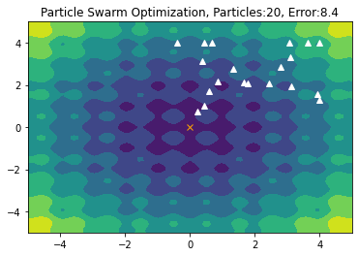

ERROR-------> 20.660276263899753

global_best_position 20.660276263899753 8.389560189253718

ERROR-------> 34.145969795236226

global_best_position 34.145969795236226 -1

ERROR-------> 25.521092445789407

global_best_position 25.521092445789407 -1

ERROR-------> 6.962754761740847

global_best_position 6.962754761740847 -1

ERROR-------> 16.516756264755468

global_best_position 16.516756264755468 -1

ERROR-------> 21.145739870895596

global_best_position 21.145739870895596 -1

ERROR-------> 21.5843979002274

global_best_position 21.5843979002274 -1

ERROR-------> 7.991217551247045

global_best_position 7.991217551247045 -1

ERROR-------> 24.801368810753004

global_best_position 24.801368810753004 -1

ERROR-------> 19.197346418301837

global_best_position 19.197346418301837 -1

ERROR-------> 12.482472063891786

global_best_position 12.482472063891786 -1

ERROR-------> 12.96936161948256

global_best_position 12.96936161948256 -1

ERROR-------> 31.84913502912649

global_best_position 31.84913502912649 -1

ERROR-------> 15.56332883599826

global_best_position 15.56332883599826 -1

ERROR-------> 14.530750654792564

global_best_position 14.530750654792564 -1

ERROR-------> 10.536485484595856

global_best_position 10.536485484595856 -1

ERROR-------> 23.862718428493935

global_best_position 23.862718428493935 -1

ERROR-------> 21.947307998312027

global_best_position 21.947307998312027 -1

ERROR-------> 16.48396650789858

global_best_position 16.48396650789858 -1

ERROR-------> 6.35901311796649

global_best_position 6.35901311796649 -1

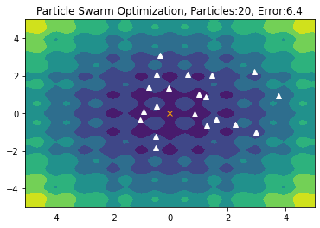

ERROR-------> 10.825908211364002

global_best_position 10.825908211364002 -1

ERROR-------> 5.981370839280694

global_best_position 5.981370839280694 10.825908211364002

ERROR-------> 10.539769404060394

global_best_position 10.539769404060394 5.981370839280694

ERROR-------> 10.720501535461342

global_best_position 10.720501535461342 5.981370839280694

ERROR-------> 6.748172761989055

global_best_position 6.748172761989055 5.981370839280694

ERROR-------> 18.014328090568654

global_best_position 18.014328090568654 5.981370839280694

ERROR-------> 10.36889271260002

global_best_position 10.36889271260002 5.981370839280694

ERROR-------> 1.8484331532666607

global_best_position 1.8484331532666607 5.981370839280694

ERROR-------> 2.143306156155485

global_best_position 2.143306156155485 1.8484331532666607

ERROR-------> 16.283731244331467

global_best_position 16.283731244331467 1.8484331532666607

ERROR-------> 10.359726048265522

global_best_position 10.359726048265522 1.8484331532666607

ERROR-------> 14.808290095587317

global_best_position 14.808290095587317 1.8484331532666607

ERROR-------> 9.984810804932719

global_best_position 9.984810804932719 1.8484331532666607

ERROR-------> 10.130838360790522

global_best_position 10.130838360790522 1.8484331532666607

ERROR-------> 12.218800405382504

global_best_position 12.218800405382504 1.8484331532666607

ERROR-------> 12.079608011502776

global_best_position 12.079608011502776 1.8484331532666607

ERROR-------> 13.786362730754812

global_best_position 13.786362730754812 1.8484331532666607

ERROR-------> 2.2157223850308423

global_best_position 2.2157223850308423 1.8484331532666607

ERROR-------> 11.578526731598531

global_best_position 11.578526731598531 1.8484331532666607

ERROR-------> 6.447477825614822

global_best_position 6.447477825614822 1.8484331532666607

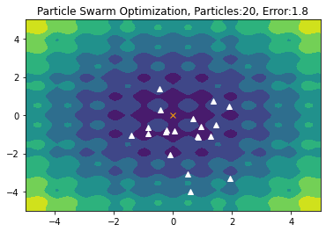

ERROR-------> 21.803264764108064

global_best_position 21.803264764108064 1.8484331532666607

ERROR-------> 5.278676122150875

global_best_position 5.278676122150875 -1

ERROR-------> 10.016551383959195

global_best_position 10.016551383959195 -1

ERROR-------> 7.272228837114103

global_best_position 7.272228837114103 -1

ERROR-------> 2.632985802783188

global_best_position 2.632985802783188 -1

ERROR-------> 10.406483505022042

global_best_position 10.406483505022042 -1

ERROR-------> 10.406753232726434

global_best_position 10.406753232726434 -1

ERROR-------> 3.933370521115661

global_best_position 3.933370521115661 -1

ERROR-------> 4.855632457584547

global_best_position 4.855632457584547 -1

ERROR-------> 6.768571338985562

global_best_position 6.768571338985562 -1

ERROR-------> 4.34155846291379

global_best_position 4.34155846291379 -1

ERROR-------> 2.8231004486115836

global_best_position 2.8231004486115836 -1

ERROR-------> 18.46553755037231

global_best_position 18.46553755037231 -1

ERROR-------> 16.25221787391216

global_best_position 16.25221787391216 -1

ERROR-------> 12.96090124797244

global_best_position 12.96090124797244 -1

ERROR-------> 7.407804274531478

global_best_position 7.407804274531478 -1

ERROR-------> 6.984385290978879

global_best_position 6.984385290978879 -1

ERROR-------> 5.111296503160393

global_best_position 5.111296503160393 -1

ERROR-------> 8.670330029654071

global_best_position 8.670330029654071 -1

ERROR-------> 14.1507339686528

global_best_position 14.1507339686528 -1

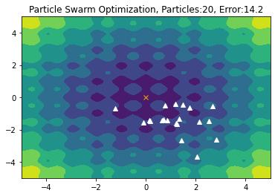

ERROR-------> 22.07506454526696

global_best_position 22.07506454526696 -1

ERROR-------> 12.523305957051686

global_best_position 12.523305957051686 22.07506454526696

ERROR-------> 8.774810581786541

global_best_position 8.774810581786541 12.523305957051686

ERROR-------> 14.047531950524345

global_best_position 14.047531950524345 8.774810581786541

ERROR-------> 13.077785769985177

global_best_position 13.077785769985177 8.774810581786541

ERROR-------> 8.549958806550109

global_best_position 8.549958806550109 8.774810581786541

ERROR-------> 11.496595855799878

global_best_position 11.496595855799878 8.549958806550109

ERROR-------> 12.054509676304143

global_best_position 12.054509676304143 8.549958806550109

ERROR-------> 9.964456354363536

global_best_position 9.964456354363536 8.549958806550109

ERROR-------> 9.711702556665585

global_best_position 9.711702556665585 8.549958806550109

ERROR-------> 14.36052383414476

global_best_position 14.36052383414476 8.549958806550109

ERROR-------> 18.988658486267784

global_best_position 18.988658486267784 8.549958806550109

ERROR-------> 11.282639222367123

global_best_position 11.282639222367123 8.549958806550109

ERROR-------> 20.550243261980714

global_best_position 20.550243261980714 8.549958806550109

ERROR-------> 11.582114687057057

global_best_position 11.582114687057057 8.549958806550109

ERROR-------> 8.743478178634408

global_best_position 8.743478178634408 8.549958806550109

ERROR-------> 9.50544972740479

global_best_position 9.50544972740479 8.549958806550109

ERROR-------> 21.752218971945133

global_best_position 21.752218971945133 8.549958806550109

ERROR-------> 8.890630300749066

global_best_position 8.890630300749066 8.549958806550109

ERROR-------> 17.61877507527609

global_best_position 17.61877507527609 8.549958806550109

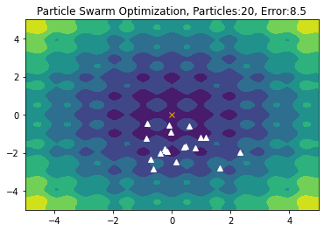

ERROR-------> 1.20478014299822

global_best_position 1.20478014299822 8.549958806550109

ERROR-------> 13.862609726433533

global_best_position 13.862609726433533 -1

ERROR-------> 13.272610015508224

global_best_position 13.272610015508224 -1

ERROR-------> 6.745336117760843

global_best_position 6.745336117760843 -1

ERROR-------> 9.01601775496711

global_best_position 9.01601775496711 -1

ERROR-------> 14.008678752322576

global_best_position 14.008678752322576 -1

ERROR-------> 14.904492031843795

global_best_position 14.904492031843795 -1

ERROR-------> 5.517977439757267

global_best_position 5.517977439757267 -1

ERROR-------> 12.2744594002928

global_best_position 12.2744594002928 -1

ERROR-------> 9.801845145778714

global_best_position 9.801845145778714 -1

ERROR-------> 7.070771364933491

global_best_position 7.070771364933491 -1

ERROR-------> 4.694541732024726

global_best_position 4.694541732024726 -1

ERROR-------> 7.99220422675143

global_best_position 7.99220422675143 -1

ERROR-------> 6.964584135490239

global_best_position 6.964584135490239 -1

ERROR-------> 17.447026113081865

global_best_position 17.447026113081865 -1

ERROR-------> 8.498754268085339

global_best_position 8.498754268085339 -1

ERROR-------> 11.683129151597345

global_best_position 11.683129151597345 -1

ERROR-------> 13.714675022463798

global_best_position 13.714675022463798 -1

ERROR-------> 5.920709097767392

global_best_position 5.920709097767392 -1

ERROR-------> 5.4582140005008775

global_best_position 5.4582140005008775 -1

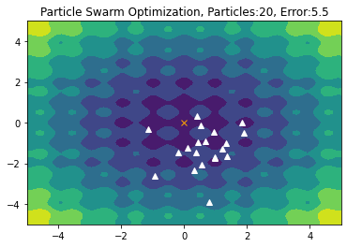

ERROR-------> 9.930534211995337

global_best_position 9.930534211995337 -1

ERROR-------> 6.853084490929396

global_best_position 6.853084490929396 9.930534211995337

ERROR-------> 10.42250694094276

global_best_position 10.42250694094276 6.853084490929396

ERROR-------> 8.529225456019415

global_best_position 8.529225456019415 6.853084490929396

ERROR-------> 7.112079021487429

global_best_position 7.112079021487429 6.853084490929396

ERROR-------> 13.123769276326188

global_best_position 13.123769276326188 6.853084490929396

ERROR-------> 18.739928219090686

global_best_position 18.739928219090686 6.853084490929396

ERROR-------> 5.290850104841073

global_best_position 5.290850104841073 6.853084490929396

ERROR-------> 6.271539439625086

global_best_position 6.271539439625086 5.290850104841073

ERROR-------> 7.79584542450984

global_best_position 7.79584542450984 5.290850104841073

ERROR-------> 15.058802792612518

global_best_position 15.058802792612518 5.290850104841073

ERROR-------> 7.22365047725696

global_best_position 7.22365047725696 5.290850104841073

ERROR-------> 4.629858402148621

global_best_position 4.629858402148621 5.290850104841073

ERROR-------> 6.748524409216415

global_best_position 6.748524409216415 4.629858402148621

ERROR-------> 7.125630496542435

global_best_position 7.125630496542435 4.629858402148621

ERROR-------> 10.579729816743306

global_best_position 10.579729816743306 4.629858402148621

ERROR-------> 14.561331085898203

global_best_position 14.561331085898203 4.629858402148621

ERROR-------> 7.558995630615989

global_best_position 7.558995630615989 4.629858402148621

ERROR-------> 9.620186936532484

global_best_position 9.620186936532484 4.629858402148621

ERROR-------> 13.473000394894626

global_best_position 13.473000394894626 4.629858402148621

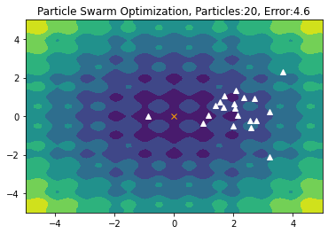

ERROR-------> 13.194561844895587

global_best_position 13.194561844895587 4.629858402148621

ERROR-------> 14.827026702599781

global_best_position 14.827026702599781 -1

ERROR-------> 12.346401747201595

global_best_position 12.346401747201595 -1

ERROR-------> 10.211231539569422

global_best_position 10.211231539569422 -1

ERROR-------> 11.122893658883516

global_best_position 11.122893658883516 -1

ERROR-------> 27.777052438804336

global_best_position 27.777052438804336 -1

ERROR-------> 9.442777220123848

global_best_position 9.442777220123848 -1

ERROR-------> 5.988365249429973

global_best_position 5.988365249429973 -1

ERROR-------> 2.8471360804190793

global_best_position 2.8471360804190793 -1

ERROR-------> 11.534662054657492

global_best_position 11.534662054657492 -1

ERROR-------> 13.356666792930602

global_best_position 13.356666792930602 -1

ERROR-------> 13.565408554814281

global_best_position 13.565408554814281 -1

ERROR-------> 15.23839493661662

global_best_position 15.23839493661662 -1

ERROR-------> 1.5823243437089252

global_best_position 1.5823243437089252 -1

ERROR-------> 11.862053401346822

global_best_position 11.862053401346822 -1

ERROR-------> 17.28757574729511

global_best_position 17.28757574729511 -1

ERROR-------> 18.181260862334977

global_best_position 18.181260862334977 -1

ERROR-------> 8.353197089109795

global_best_position 8.353197089109795 -1

ERROR-------> 5.971124882413722

global_best_position 5.971124882413722 -1

ERROR-------> 10.241752250484339

global_best_position 10.241752250484339 -1

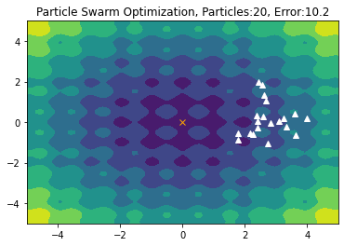

ERROR-------> 12.313886835508852

global_best_position 12.313886835508852 -1

ERROR-------> 18.555499333036824

global_best_position 18.555499333036824 12.313886835508852

ERROR-------> 11.972286782354582

global_best_position 11.972286782354582 12.313886835508852

ERROR-------> 14.80552513129975

global_best_position 14.80552513129975 11.972286782354582

ERROR-------> 15.597876632795534

global_best_position 15.597876632795534 11.972286782354582

ERROR-------> 18.253665666935035

global_best_position 18.253665666935035 11.972286782354582

ERROR-------> 18.624774242761525

global_best_position 18.624774242761525 11.972286782354582

ERROR-------> 11.4487425081694

global_best_position 11.4487425081694 11.972286782354582

ERROR-------> 15.692764328182808

global_best_position 15.692764328182808 11.4487425081694

ERROR-------> 12.574309694910369

global_best_position 12.574309694910369 11.4487425081694

ERROR-------> 23.985333282760575

global_best_position 23.985333282760575 11.4487425081694

ERROR-------> 14.276736072317254

global_best_position 14.276736072317254 11.4487425081694

ERROR-------> 7.502805637309164

global_best_position 7.502805637309164 11.4487425081694

ERROR-------> 12.291220009165407

global_best_position 12.291220009165407 7.502805637309164

ERROR-------> 17.155227316738458

global_best_position 17.155227316738458 7.502805637309164

ERROR-------> 23.643388120579036

global_best_position 23.643388120579036 7.502805637309164

ERROR-------> 10.260850869971708

global_best_position 10.260850869971708 7.502805637309164

ERROR-------> 15.50700831336169

global_best_position 15.50700831336169 7.502805637309164

ERROR-------> 14.937002591150236

global_best_position 14.937002591150236 7.502805637309164

ERROR-------> 9.850301213069827

global_best_position 9.850301213069827 7.502805637309164

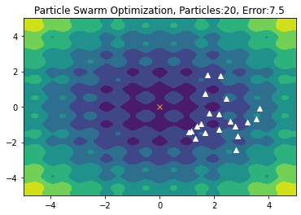

ERROR-------> 16.82979747467661

global_best_position 16.82979747467661 7.502805637309164

ERROR-------> 22.977774464024932

global_best_position 22.977774464024932 -1

ERROR-------> 11.342582939909795

global_best_position 11.342582939909795 -1

ERROR-------> 9.268629190279091

global_best_position 9.268629190279091 -1

ERROR-------> 11.379164125877399

global_best_position 11.379164125877399 -1

ERROR-------> 21.70462554503657

global_best_position 21.70462554503657 -1

ERROR-------> 10.853932320960817

global_best_position 10.853932320960817 -1

ERROR-------> 14.569443901498426

global_best_position 14.569443901498426 -1

ERROR-------> 11.956173190445753

global_best_position 11.956173190445753 -1

ERROR-------> 10.367471004196151

global_best_position 10.367471004196151 -1

ERROR-------> 17.965351926528374

global_best_position 17.965351926528374 -1

ERROR-------> 15.434761279444807

global_best_position 15.434761279444807 -1

ERROR-------> 8.855768074082278

global_best_position 8.855768074082278 -1

ERROR-------> 14.67933829533105

global_best_position 14.67933829533105 -1

ERROR-------> 13.525353703368477

global_best_position 13.525353703368477 -1

ERROR-------> 18.24802547031978

global_best_position 18.24802547031978 -1

ERROR-------> 12.021595910702963

global_best_position 12.021595910702963 -1

ERROR-------> 11.75495506126082

global_best_position 11.75495506126082 -1

ERROR-------> 9.46820190172912

global_best_position 9.46820190172912 -1

ERROR-------> 8.297132331377645

global_best_position 8.297132331377645 -1

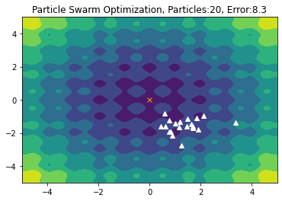

ERROR-------> 8.025557219584183

global_best_position 8.025557219584183 -1

ERROR-------> 6.3786003793537756

global_best_position 6.3786003793537756 8.025557219584183

ERROR-------> 9.865467320367582

global_best_position 9.865467320367582 6.3786003793537756

ERROR-------> 8.456665547432419

global_best_position 8.456665547432419 6.3786003793537756

ERROR-------> 14.690739925701026

global_best_position 14.690739925701026 6.3786003793537756

ERROR-------> 15.012006272268902

global_best_position 15.012006272268902 6.3786003793537756

ERROR-------> 7.55088890576646

global_best_position 7.55088890576646 6.3786003793537756

ERROR-------> 15.753852940926139

global_best_position 15.753852940926139 6.3786003793537756

ERROR-------> 9.887368342738565

global_best_position 9.887368342738565 6.3786003793537756

ERROR-------> 6.611749568897551

global_best_position 6.611749568897551 6.3786003793537756

ERROR-------> 15.671475233707053

global_best_position 15.671475233707053 6.3786003793537756

ERROR-------> 7.538155609187847

global_best_position 7.538155609187847 6.3786003793537756

ERROR-------> 9.227015616471974

global_best_position 9.227015616471974 6.3786003793537756

ERROR-------> 6.6669027938405705

global_best_position 6.6669027938405705 6.3786003793537756

ERROR-------> 10.925206314348964

global_best_position 10.925206314348964 6.3786003793537756

ERROR-------> 23.354724668202266

global_best_position 23.354724668202266 6.3786003793537756

ERROR-------> 13.975072309782767

global_best_position 13.975072309782767 6.3786003793537756

ERROR-------> 7.564141350261506

global_best_position 7.564141350261506 6.3786003793537756

ERROR-------> 13.611386256629999

global_best_position 13.611386256629999 6.3786003793537756

ERROR-------> 13.377603425266935

global_best_position 13.377603425266935 6.3786003793537756

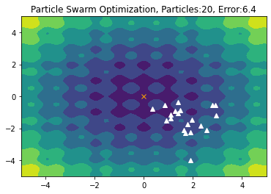

ERROR-------> 8.124597069039783

global_best_position 8.124597069039783 6.3786003793537756

ERROR-------> 8.845221666983615

global_best_position 8.845221666983615 -1

ERROR-------> 12.022715852266703

global_best_position 12.022715852266703 -1

ERROR-------> 3.7785170432444057

global_best_position 3.7785170432444057 -1

ERROR-------> 20.150519116843835

global_best_position 20.150519116843835 -1

ERROR-------> 12.756839385602568

global_best_position 12.756839385602568 -1

ERROR-------> 14.544305504490024

global_best_position 14.544305504490024 -1

ERROR-------> 9.38061629958268

global_best_position 9.38061629958268 -1

ERROR-------> 12.837629086245235

global_best_position 12.837629086245235 -1

ERROR-------> 17.51500283066932

global_best_position 17.51500283066932 -1

ERROR-------> 11.513546502543129

global_best_position 11.513546502543129 -1

ERROR-------> 14.97194208932937

global_best_position 14.97194208932937 -1

ERROR-------> 16.14468436804057

global_best_position 16.14468436804057 -1

ERROR-------> 6.18257483135158

global_best_position 6.18257483135158 -1

ERROR-------> 11.924113435175187

global_best_position 11.924113435175187 -1

ERROR-------> 8.918668583218675

global_best_position 8.918668583218675 -1

ERROR-------> 16.013655712839864

global_best_position 16.013655712839864 -1

ERROR-------> 8.159705962248488

global_best_position 8.159705962248488 -1

ERROR-------> 12.111168400225031

global_best_position 12.111168400225031 -1

ERROR-------> 9.951694130366413

global_best_position 9.951694130366413 -1

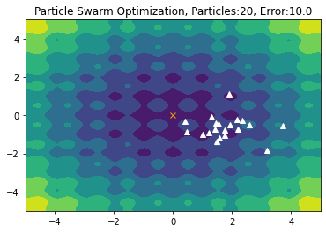

ERROR-------> 1.978782484481222

global_best_position 1.978782484481222 -1

ERROR-------> 5.063374268536471

global_best_position 5.063374268536471 1.978782484481222

ERROR-------> 13.50724992521989

global_best_position 13.50724992521989 1.978782484481222

ERROR-------> 8.80380453212021

global_best_position 8.80380453212021 1.978782484481222

ERROR-------> 5.983405675128513

global_best_position 5.983405675128513 1.978782484481222

ERROR-------> 13.686058826869047

global_best_position 13.686058826869047 1.978782484481222

ERROR-------> 11.24078904511164

global_best_position 11.24078904511164 1.978782484481222

ERROR-------> 11.999085712169414

global_best_position 11.999085712169414 1.978782484481222

ERROR-------> 6.6140290698621325

global_best_position 6.6140290698621325 1.978782484481222

ERROR-------> 16.887801820782236

global_best_position 16.887801820782236 1.978782484481222

ERROR-------> 7.463758981674011

global_best_position 7.463758981674011 1.978782484481222

ERROR-------> 9.3652585517277

global_best_position 9.3652585517277 1.978782484481222

ERROR-------> 18.52873882470125

global_best_position 18.52873882470125 1.978782484481222

ERROR-------> 11.440175804562788

global_best_position 11.440175804562788 1.978782484481222

ERROR-------> 14.483217348080231

global_best_position 14.483217348080231 1.978782484481222

ERROR-------> 7.808585499611115

global_best_position 7.808585499611115 1.978782484481222

ERROR-------> 15.568201129339858

global_best_position 15.568201129339858 1.978782484481222

ERROR-------> 10.456202216644629

global_best_position 10.456202216644629 1.978782484481222

ERROR-------> 23.383825842039187

global_best_position 23.383825842039187 1.978782484481222

ERROR-------> 10.230197714689591

global_best_position 10.230197714689591 1.978782484481222

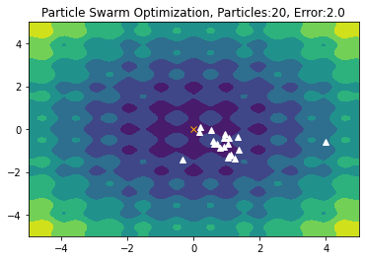

ERROR-------> 5.307751102899649

global_best_position 5.307751102899649 1.978782484481222

ERROR-------> 4.129250485224169

global_best_position 4.129250485224169 -1

ERROR-------> 2.6024650351600833

global_best_position 2.6024650351600833 -1

ERROR-------> 10.042368701345504

global_best_position 10.042368701345504 -1

ERROR-------> 3.282897425686037

global_best_position 3.282897425686037 -1

ERROR-------> 7.720381486783489

global_best_position 7.720381486783489 -1

ERROR-------> 6.613802080513656

global_best_position 6.613802080513656 -1

ERROR-------> 3.191141502882495

global_best_position 3.191141502882495 -1

ERROR-------> 6.470906434855616

global_best_position 6.470906434855616 -1

ERROR-------> 2.1272764787379517

global_best_position 2.1272764787379517 -1

ERROR-------> 9.180355569680284

global_best_position 9.180355569680284 -1

ERROR-------> 11.594159858080966

global_best_position 11.594159858080966 -1

ERROR-------> 12.737291799158225

global_best_position 12.737291799158225 -1

ERROR-------> 8.071899147738447

global_best_position 8.071899147738447 -1

ERROR-------> 11.211555586183975

global_best_position 11.211555586183975 -1

ERROR-------> 6.1030178175304215

global_best_position 6.1030178175304215 -1

ERROR-------> 12.170998912862478

global_best_position 12.170998912862478 -1

ERROR-------> 5.21237560317314

global_best_position 5.21237560317314 -1

ERROR-------> 21.859492299406014

global_best_position 21.859492299406014 -1

ERROR-------> 7.103623611354751

global_best_position 7.103623611354751 -1

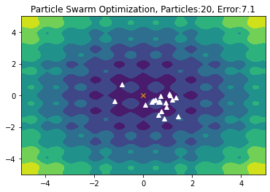

ERROR-------> 1.653546116870256

global_best_position 1.653546116870256 -1

ERROR-------> 7.470358157856431

global_best_position 7.470358157856431 1.653546116870256

ERROR-------> 10.554350472880788

global_best_position 10.554350472880788 1.653546116870256

ERROR-------> 6.041566327488619

global_best_position 6.041566327488619 1.653546116870256

ERROR-------> 10.312281205135058

global_best_position 10.312281205135058 1.653546116870256

ERROR-------> 9.91775370935639

global_best_position 9.91775370935639 1.653546116870256

ERROR-------> 9.824202476801421

global_best_position 9.824202476801421 1.653546116870256

ERROR-------> 10.77909488568117

global_best_position 10.77909488568117 1.653546116870256

ERROR-------> 10.82002684058485

global_best_position 10.82002684058485 1.653546116870256

ERROR-------> 6.462088908545826

global_best_position 6.462088908545826 1.653546116870256

ERROR-------> 4.221595360393543

global_best_position 4.221595360393543 1.653546116870256

ERROR-------> 4.673946622826987

global_best_position 4.673946622826987 1.653546116870256

ERROR-------> 9.99505715828316

global_best_position 9.99505715828316 1.653546116870256

ERROR-------> 4.633724205306253

global_best_position 4.633724205306253 1.653546116870256

ERROR-------> 6.998044383707802

global_best_position 6.998044383707802 1.653546116870256

ERROR-------> 7.55393472431409

global_best_position 7.55393472431409 1.653546116870256

ERROR-------> 1.7710237038520864

global_best_position 1.7710237038520864 1.653546116870256

ERROR-------> 13.884046705228602

global_best_position 13.884046705228602 1.653546116870256

ERROR-------> 8.165648492477299

global_best_position 8.165648492477299 1.653546116870256

ERROR-------> 11.177108096675324

global_best_position 11.177108096675324 1.653546116870256

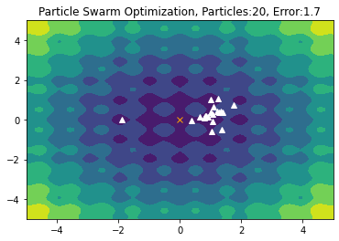

ERROR-------> 6.985070421722428

global_best_position 6.985070421722428 1.653546116870256

ERROR-------> 9.207589621857043

global_best_position 9.207589621857043 -1

ERROR-------> 12.836169189533898

global_best_position 12.836169189533898 -1

ERROR-------> 5.269332261830562

global_best_position 5.269332261830562 -1

ERROR-------> 3.350795333036206

global_best_position 3.350795333036206 -1

ERROR-------> 6.911099990040015

global_best_position 6.911099990040015 -1

ERROR-------> 4.224173310202545

global_best_position 4.224173310202545 -1

ERROR-------> 4.677582062701963

global_best_position 4.677582062701963 -1

ERROR-------> 2.2074773907645486

global_best_position 2.2074773907645486 -1

ERROR-------> 6.406541898656459

global_best_position 6.406541898656459 -1

ERROR-------> 12.434741423828864

global_best_position 12.434741423828864 -1

ERROR-------> 2.109164433477958

global_best_position 2.109164433477958 -1

ERROR-------> 9.779668682790188

global_best_position 9.779668682790188 -1

ERROR-------> 6.4919418764864485

global_best_position 6.4919418764864485 -1

ERROR-------> 1.9478261993005566

global_best_position 1.9478261993005566 -1

ERROR-------> 10.66028213151816

global_best_position 10.66028213151816 -1

ERROR-------> 12.127335951609089

global_best_position 12.127335951609089 -1

ERROR-------> 6.018139040993229

global_best_position 6.018139040993229 -1

ERROR-------> 4.340720762531821

global_best_position 4.340720762531821 -1

ERROR-------> 4.069231207634408

global_best_position 4.069231207634408 -1

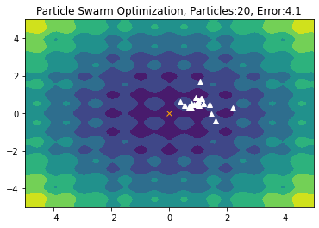

ERROR-------> 4.327690184328082

global_best_position 4.327690184328082 -1

ERROR-------> 4.855519584914714

global_best_position 4.855519584914714 4.327690184328082

ERROR-------> 13.604575046363408

global_best_position 13.604575046363408 4.327690184328082

ERROR-------> 9.599510083544812

global_best_position 9.599510083544812 4.327690184328082

ERROR-------> 3.4935917420399294

global_best_position 3.4935917420399294 4.327690184328082

ERROR-------> 7.33124116143933

global_best_position 7.33124116143933 3.4935917420399294

ERROR-------> 6.696536472011276

global_best_position 6.696536472011276 3.4935917420399294

ERROR-------> 9.507283754678376

global_best_position 9.507283754678376 3.4935917420399294

ERROR-------> 7.901157443203149

global_best_position 7.901157443203149 3.4935917420399294

ERROR-------> 8.115871122867132

global_best_position 8.115871122867132 3.4935917420399294

ERROR-------> 13.45022065110013

global_best_position 13.45022065110013 3.4935917420399294

ERROR-------> 8.523576577812399

global_best_position 8.523576577812399 3.4935917420399294

ERROR-------> 7.0146497512193084

global_best_position 7.0146497512193084 3.4935917420399294

ERROR-------> 5.312115283170642

global_best_position 5.312115283170642 3.4935917420399294

ERROR-------> 7.154394217739235

global_best_position 7.154394217739235 3.4935917420399294

ERROR-------> 9.351365295329007

global_best_position 9.351365295329007 3.4935917420399294

ERROR-------> 11.954769461646395

global_best_position 11.954769461646395 3.4935917420399294

ERROR-------> 11.150660848941387

global_best_position 11.150660848941387 3.4935917420399294

ERROR-------> 10.687741879736704

global_best_position 10.687741879736704 3.4935917420399294

ERROR-------> 7.294575677148586

global_best_position 7.294575677148586 3.4935917420399294

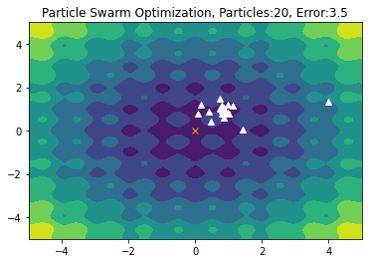

ERROR-------> 4.146699518867668

global_best_position 4.146699518867668 3.4935917420399294

ERROR-------> 5.024430097878928

global_best_position 5.024430097878928 -1

ERROR-------> 12.123227721848412

global_best_position 12.123227721848412 -1

ERROR-------> 5.353648047770109

global_best_position 5.353648047770109 -1

ERROR-------> 4.226829322439824

global_best_position 4.226829322439824 -1

ERROR-------> 4.858878444605168

global_best_position 4.858878444605168 -1

ERROR-------> 3.14192862559931

global_best_position 3.14192862559931 -1

ERROR-------> 3.470729341942617

global_best_position 3.470729341942617 -1

ERROR-------> 7.499145454413021

global_best_position 7.499145454413021 -1

ERROR-------> 7.699871744636842

global_best_position 7.699871744636842 -1

ERROR-------> 4.112914875909915

global_best_position 4.112914875909915 -1

ERROR-------> 5.241284554640249

global_best_position 5.241284554640249 -1

ERROR-------> 11.92888067543667

global_best_position 11.92888067543667 -1

ERROR-------> 3.0982016661363074

global_best_position 3.0982016661363074 -1

ERROR-------> 5.867851240228332

global_best_position 5.867851240228332 -1

ERROR-------> 7.341873983389251

global_best_position 7.341873983389251 -1

ERROR-------> 5.373805822235776

global_best_position 5.373805822235776 -1

ERROR-------> 3.3521706141715883

global_best_position 3.3521706141715883 -1

ERROR-------> 22.098438411356724

global_best_position 22.098438411356724 -1

ERROR-------> 3.1121613399168586

global_best_position 3.1121613399168586 -1

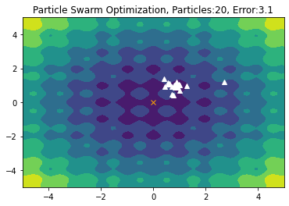

ERROR-------> 5.714489299135249

global_best_position 5.714489299135249 -1

ERROR-------> 7.4594547306917836

global_best_position 7.4594547306917836 5.714489299135249

ERROR-------> 12.727652298431304

global_best_position 12.727652298431304 5.714489299135249

ERROR-------> 6.102924705015622

global_best_position 6.102924705015622 5.714489299135249

ERROR-------> 5.335971408697915

global_best_position 5.335971408697915 5.714489299135249

ERROR-------> 4.784464974629617

global_best_position 4.784464974629617 5.335971408697915

ERROR-------> 2.294903883712668

global_best_position 2.294903883712668 4.784464974629617

ERROR-------> 3.1460002118244876

global_best_position 3.1460002118244876 2.294903883712668

ERROR-------> 2.8815755177307736

global_best_position 2.8815755177307736 2.294903883712668

ERROR-------> 10.484619010484598

global_best_position 10.484619010484598 2.294903883712668

ERROR-------> 4.0010907140559935

global_best_position 4.0010907140559935 2.294903883712668

ERROR-------> 9.158380738309086

global_best_position 9.158380738309086 2.294903883712668

ERROR-------> 8.434034291281272

global_best_position 8.434034291281272 2.294903883712668

ERROR-------> 2.010965945743185

global_best_position 2.010965945743185 2.294903883712668

ERROR-------> 2.2568448533030607

global_best_position 2.2568448533030607 2.010965945743185

ERROR-------> 7.26635160740003

global_best_position 7.26635160740003 2.010965945743185

ERROR-------> 3.888224159844326

global_best_position 3.888224159844326 2.010965945743185

ERROR-------> 7.043384065686137

global_best_position 7.043384065686137 2.010965945743185

ERROR-------> 14.743569773205712

global_best_position 14.743569773205712 2.010965945743185

ERROR-------> 2.123554908492758

global_best_position 2.123554908492758 2.010965945743185

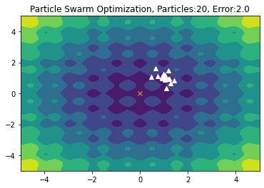

ERROR-------> 2.2171372592333083

global_best_position 2.2171372592333083 2.010965945743185

ERROR-------> 7.482312794537259

global_best_position 7.482312794537259 -1

ERROR-------> 10.672119042868655

global_best_position 10.672119042868655 -1

ERROR-------> 4.31478933638094

global_best_position 4.31478933638094 -1

ERROR-------> 2.218662279812026

global_best_position 2.218662279812026 -1

ERROR-------> 5.066837179140072

global_best_position 5.066837179140072 -1

ERROR-------> 2.63931619807682

global_best_position 2.63931619807682 -1

ERROR-------> 2.2018312927281722

global_best_position 2.2018312927281722 -1

ERROR-------> 5.127821767653423

global_best_position 5.127821767653423 -1

ERROR-------> 13.16321459008245

global_best_position 13.16321459008245 -1

ERROR-------> 5.504318321593237

global_best_position 5.504318321593237 -1

ERROR-------> 6.0524448467299194

global_best_position 6.0524448467299194 -1

ERROR-------> 11.087913665719018

global_best_position 11.087913665719018 -1

ERROR-------> 2.0799009545534326

global_best_position 2.0799009545534326 -1

ERROR-------> 2.741921381603128

global_best_position 2.741921381603128 -1

ERROR-------> 3.0231701878224397

global_best_position 3.0231701878224397 -1

ERROR-------> 9.719868884341547

global_best_position 9.719868884341547 -1

ERROR-------> 2.582208321440115

global_best_position 2.582208321440115 -1

ERROR-------> 4.8343895168967705

global_best_position 4.8343895168967705 -1

ERROR-------> 2.8319233380499917

global_best_position 2.8319233380499917 -1

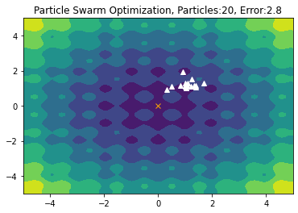

ERROR-------> 3.4539862631680642

global_best_position 3.4539862631680642 -1

ERROR-------> 8.299418099627077

global_best_position 8.299418099627077 3.4539862631680642

ERROR-------> 9.36472804054424

global_best_position 9.36472804054424 3.4539862631680642

ERROR-------> 5.120996053965866

global_best_position 5.120996053965866 3.4539862631680642

ERROR-------> 6.656931881527111

global_best_position 6.656931881527111 3.4539862631680642

ERROR-------> 2.2006213534899572

global_best_position 2.2006213534899572 3.4539862631680642

ERROR-------> 3.217803491118506

global_best_position 3.217803491118506 2.2006213534899572

ERROR-------> 3.658498550334981

global_best_position 3.658498550334981 2.2006213534899572

ERROR-------> 6.610176732305147

global_best_position 6.610176732305147 2.2006213534899572

ERROR-------> 5.2017859449389565

global_best_position 5.2017859449389565 2.2006213534899572

ERROR-------> 4.6828632444330545

global_best_position 4.6828632444330545 2.2006213534899572

ERROR-------> 12.998934118919205

global_best_position 12.998934118919205 2.2006213534899572

ERROR-------> 8.57076401117201

global_best_position 8.57076401117201 2.2006213534899572

ERROR-------> 2.3030759283389024

global_best_position 2.3030759283389024 2.2006213534899572

ERROR-------> 3.8323480067110918

global_best_position 3.8323480067110918 2.2006213534899572

ERROR-------> 5.3445608666294415

global_best_position 5.3445608666294415 2.2006213534899572

ERROR-------> 11.89490983848201

global_best_position 11.89490983848201 2.2006213534899572

ERROR-------> 9.004802838214268

global_best_position 9.004802838214268 2.2006213534899572

ERROR-------> 5.542438468585901

global_best_position 5.542438468585901 2.2006213534899572

ERROR-------> 3.3736617168635457

global_best_position 3.3736617168635457 2.2006213534899572

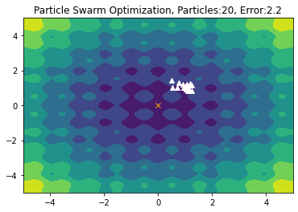

ERROR-------> 2.7944166194674454

global_best_position 2.7944166194674454 2.2006213534899572

ERROR-------> 7.27998854386474

global_best_position 7.27998854386474 -1

ERROR-------> 8.888858138447263

global_best_position 8.888858138447263 -1

ERROR-------> 2.2468729765337105

global_best_position 2.2468729765337105 -1

ERROR-------> 3.7510233612338393

global_best_position 3.7510233612338393 -1

ERROR-------> 2.3521728741378185

global_best_position 2.3521728741378185 -1

ERROR-------> 2.2866608923611325

global_best_position 2.2866608923611325 -1

ERROR-------> 4.758166796752863

global_best_position 4.758166796752863 -1

ERROR-------> 3.5119638609696446

global_best_position 3.5119638609696446 -1

ERROR-------> 7.891834329264361

global_best_position 7.891834329264361 -1

ERROR-------> 6.502538277648777

global_best_position 6.502538277648777 -1

ERROR-------> 4.331127667010985

global_best_position 4.331127667010985 -1

ERROR-------> 6.858792187106514

global_best_position 6.858792187106514 -1

ERROR-------> 2.4707353640828256

global_best_position 2.4707353640828256 -1

ERROR-------> 2.51651318973346

global_best_position 2.51651318973346 -1

ERROR-------> 2.602229155273629

global_best_position 2.602229155273629 -1

ERROR-------> 13.695799463712557

global_best_position 13.695799463712557 -1

ERROR-------> 2.975837437661399

global_best_position 2.975837437661399 -1

ERROR-------> 5.352178101837821

global_best_position 5.352178101837821 -1

ERROR-------> 3.4960543125226162

global_best_position 3.4960543125226162 -1

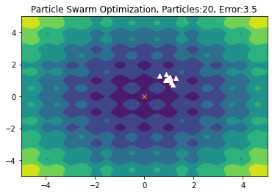

ERROR-------> 3.5906622131459636

global_best_position 3.5906622131459636 -1

ERROR-------> 2.605619576399918

global_best_position 2.605619576399918 3.5906622131459636

ERROR-------> 8.412644570680131

global_best_position 8.412644570680131 2.605619576399918

ERROR-------> 2.1608045233238897

global_best_position 2.1608045233238897 2.605619576399918

ERROR-------> 2.423771806262895

global_best_position 2.423771806262895 2.1608045233238897

ERROR-------> 4.303139977984214

global_best_position 4.303139977984214 2.1608045233238897

ERROR-------> 2.821460084524052

global_best_position 2.821460084524052 2.1608045233238897

ERROR-------> 4.615517886978427

global_best_position 4.615517886978427 2.1608045233238897

ERROR-------> 2.7789548285166283

global_best_position 2.7789548285166283 2.1608045233238897

ERROR-------> 6.93649958904602

global_best_position 6.93649958904602 2.1608045233238897

ERROR-------> 7.75243697116111

global_best_position 7.75243697116111 2.1608045233238897

ERROR-------> 2.875087040158145

global_best_position 2.875087040158145 2.1608045233238897

ERROR-------> 3.7075017122316476

global_best_position 3.7075017122316476 2.1608045233238897

ERROR-------> 3.224807459249263

global_best_position 3.224807459249263 2.1608045233238897

ERROR-------> 2.345836276875758

global_best_position 2.345836276875758 2.1608045233238897

ERROR-------> 3.4145730099015292

global_best_position 3.4145730099015292 2.1608045233238897

ERROR-------> 11.048985560940046

global_best_position 11.048985560940046 2.1608045233238897

ERROR-------> 1.984833151758906

global_best_position 1.984833151758906 2.1608045233238897

ERROR-------> 2.3798207938650835

global_best_position 2.3798207938650835 1.984833151758906

ERROR-------> 3.587388644448655

global_best_position 3.587388644448655 1.984833151758906

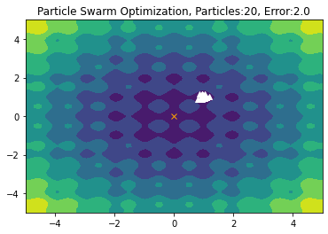

ERROR-------> 3.889222496776351

global_best_position 3.889222496776351 1.984833151758906

ERROR-------> 4.508791359785524

global_best_position 4.508791359785524 -1

ERROR-------> 2.5607188212586878

global_best_position 2.5607188212586878 -1

ERROR-------> 2.242296482450243

global_best_position 2.242296482450243 -1

ERROR-------> 2.465380713350648

global_best_position 2.465380713350648 -1

ERROR-------> 3.3446018454467787

global_best_position 3.3446018454467787 -1

ERROR-------> 2.437401016482953

global_best_position 2.437401016482953 -1

ERROR-------> 2.6273803185851192

global_best_position 2.6273803185851192 -1

ERROR-------> 2.3317231948507975

global_best_position 2.3317231948507975 -1

ERROR-------> 3.005261108857563

global_best_position 3.005261108857563 -1

ERROR-------> 4.231374412501641

global_best_position 4.231374412501641 -1

ERROR-------> 2.5198929105152708

global_best_position 2.5198929105152708 -1

ERROR-------> 4.352798062223609

global_best_position 4.352798062223609 -1

ERROR-------> 3.5155794708794996

global_best_position 3.5155794708794996 -1

ERROR-------> 2.1232567756165412

global_best_position 2.1232567756165412 -1

ERROR-------> 2.1307776951940163

global_best_position 2.1307776951940163 -1

ERROR-------> 2.586400113502335

global_best_position 2.586400113502335 -1

ERROR-------> 2.3784599052399034

global_best_position 2.3784599052399034 -1

ERROR-------> 2.869294201040981

global_best_position 2.869294201040981 -1

ERROR-------> 2.106064272721416

global_best_position 2.106064272721416 -1

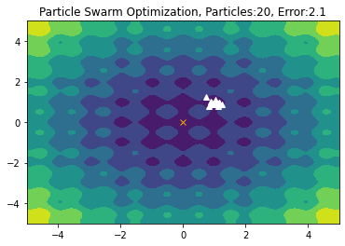

ERROR-------> 2.1201028338283865

global_best_position 2.1201028338283865 -1

ERROR-------> 3.8367592343930514

global_best_position 3.8367592343930514 2.1201028338283865

ERROR-------> 4.810465494013428

global_best_position 4.810465494013428 2.1201028338283865

ERROR-------> 2.1920368646356527

global_best_position 2.1920368646356527 2.1201028338283865

ERROR-------> 2.3941226413170726

global_best_position 2.3941226413170726 2.1201028338283865

ERROR-------> 2.8565681838859924

global_best_position 2.8565681838859924 2.1201028338283865

ERROR-------> 2.334349751969871

global_best_position 2.334349751969871 2.1201028338283865

ERROR-------> 2.2405325217927627

global_best_position 2.2405325217927627 2.1201028338283865

ERROR-------> 2.824982560317954

global_best_position 2.824982560317954 2.1201028338283865

ERROR-------> 2.3852798280692538

global_best_position 2.3852798280692538 2.1201028338283865

ERROR-------> 4.915797963822661

global_best_position 4.915797963822661 2.1201028338283865

ERROR-------> 3.359751649986959

global_best_position 3.359751649986959 2.1201028338283865

ERROR-------> 7.90909421608011

global_best_position 7.90909421608011 2.1201028338283865

ERROR-------> 2.942020255101852

global_best_position 2.942020255101852 2.1201028338283865

ERROR-------> 2.348733033088484

global_best_position 2.348733033088484 2.1201028338283865

ERROR-------> 2.6420134473467405

global_best_position 2.6420134473467405 2.1201028338283865

ERROR-------> 6.23619286170408

global_best_position 6.23619286170408 2.1201028338283865

ERROR-------> 2.1901584229977225

global_best_position 2.1901584229977225 2.1201028338283865

ERROR-------> 3.861760647207009

global_best_position 3.861760647207009 2.1201028338283865

ERROR-------> 2.500435669618252

global_best_position 2.500435669618252 2.1201028338283865

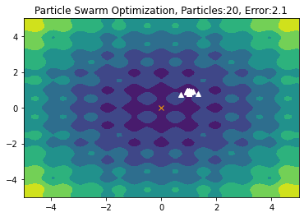

ERROR-------> 3.465784396771401

global_best_position 3.465784396771401 2.1201028338283865

ERROR-------> 2.820095531342898

global_best_position 2.820095531342898 -1

ERROR-------> 3.508603285106944

global_best_position 3.508603285106944 -1

ERROR-------> 2.4717079848232615

global_best_position 2.4717079848232615 -1

ERROR-------> 2.027997087188308

global_best_position 2.027997087188308 -1

ERROR-------> 3.9181630815368305

global_best_position 3.9181630815368305 -1

ERROR-------> 2.813926724078622

global_best_position 2.813926724078622 -1

ERROR-------> 2.7555610376985236

global_best_position 2.7555610376985236 -1

ERROR-------> 2.964603938458519

global_best_position 2.964603938458519 -1

ERROR-------> 2.012634582670737

global_best_position 2.012634582670737 -1

ERROR-------> 2.092371074630619

global_best_position 2.092371074630619 -1

ERROR-------> 3.901666364224247

global_best_position 3.901666364224247 -1

ERROR-------> 8.215267737856148

global_best_position 8.215267737856148 -1

ERROR-------> 4.2277665662121535

global_best_position 4.2277665662121535 -1

ERROR-------> 2.663722070038101

global_best_position 2.663722070038101 -1

ERROR-------> 2.458701232705525

global_best_position 2.458701232705525 -1

ERROR-------> 9.550387364191709

global_best_position 9.550387364191709 -1

ERROR-------> 2.296531393557568

global_best_position 2.296531393557568 -1

ERROR-------> 2.2719532613958098

global_best_position 2.2719532613958098 -1

ERROR-------> 2.7507892833745062

global_best_position 2.7507892833745062 -1

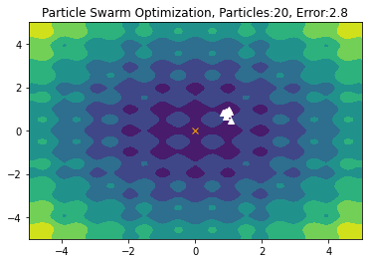

ERROR-------> 4.328280421539006

global_best_position 4.328280421539006 -1

ERROR-------> 2.7811018449086395

global_best_position 2.7811018449086395 4.328280421539006

ERROR-------> 2.7101313255000714

global_best_position 2.7101313255000714 2.7811018449086395

ERROR-------> 3.006937380361315

global_best_position 3.006937380361315 2.7101313255000714

ERROR-------> 3.4937814730392662

global_best_position 3.4937814730392662 2.7101313255000714

ERROR-------> 2.832384326383064

global_best_position 2.832384326383064 2.7101313255000714

ERROR-------> 3.660482420559983

global_best_position 3.660482420559983 2.7101313255000714

ERROR-------> 3.288178738958058

global_best_position 3.288178738958058 2.7101313255000714

ERROR-------> 2.854979637761108

global_best_position 2.854979637761108 2.7101313255000714

ERROR-------> 2.1953138656904416

global_best_position 2.1953138656904416 2.7101313255000714

ERROR-------> 2.002480479626927

global_best_position 2.002480479626927 2.1953138656904416

ERROR-------> 3.734901703706523

global_best_position 3.734901703706523 2.002480479626927

ERROR-------> 7.533029403019535

global_best_position 7.533029403019535 2.002480479626927

ERROR-------> 6.680110096176055

global_best_position 6.680110096176055 2.002480479626927

ERROR-------> 2.608649154051089

global_best_position 2.608649154051089 2.002480479626927

ERROR-------> 2.7041473175432165

global_best_position 2.7041473175432165 2.002480479626927

ERROR-------> 3.98677946166357

global_best_position 3.98677946166357 2.002480479626927

ERROR-------> 3.083338345773932

global_best_position 3.083338345773932 2.002480479626927

ERROR-------> 4.180156874910537

global_best_position 4.180156874910537 2.002480479626927

ERROR-------> 3.179581845226444

global_best_position 3.179581845226444 2.002480479626927

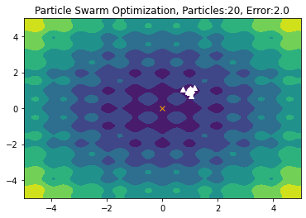

ERROR-------> 2.976408922949166

global_best_position 2.976408922949166 2.002480479626927

ERROR-------> 2.8317788900877225

global_best_position 2.8317788900877225 -1

ERROR-------> 2.3452859508664625

global_best_position 2.3452859508664625 -1

ERROR-------> 2.1232171730217027

global_best_position 2.1232171730217027 -1

ERROR-------> 2.2125154049359956

global_best_position 2.2125154049359956 -1

ERROR-------> 2.1331319324916818

global_best_position 2.1331319324916818 -1

ERROR-------> 2.0942746168652455

global_best_position 2.0942746168652455 -1

ERROR-------> 2.015380581263871

global_best_position 2.015380581263871 -1

ERROR-------> 2.2132244566376036

global_best_position 2.2132244566376036 -1

ERROR-------> 2.441409149400811

global_best_position 2.441409149400811 -1

ERROR-------> 2.119020172564636

global_best_position 2.119020172564636 -1

ERROR-------> 2.164471529020738

global_best_position 2.164471529020738 -1

ERROR-------> 5.006056393423822

global_best_position 5.006056393423822 -1

ERROR-------> 5.762732044469054

global_best_position 5.762732044469054 -1

ERROR-------> 2.7433783536415555

global_best_position 2.7433783536415555 -1

ERROR-------> 2.094639661230315

global_best_position 2.094639661230315 -1

ERROR-------> 4.818437102738919

global_best_position 4.818437102738919 -1

ERROR-------> 2.068610527273618

global_best_position 2.068610527273618 -1

ERROR-------> 2.3494993879025943

global_best_position 2.3494993879025943 -1

ERROR-------> 2.441446279040309

global_best_position 2.441446279040309 -1

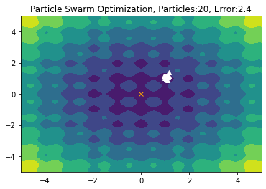

ERROR-------> 6.163836466780518

global_best_position 6.163836466780518 -1

ERROR-------> 2.2181746817067403

global_best_position 2.2181746817067403 6.163836466780518

ERROR-------> 3.123873105386439

global_best_position 3.123873105386439 2.2181746817067403

ERROR-------> 4.532121411612362

global_best_position 4.532121411612362 2.2181746817067403

ERROR-------> 3.1508065610412768

global_best_position 3.1508065610412768 2.2181746817067403

ERROR-------> 3.885677069961257

global_best_position 3.885677069961257 2.2181746817067403

ERROR-------> 3.681518297681553

global_best_position 3.681518297681553 2.2181746817067403

ERROR-------> 3.7246461501103543

global_best_position 3.7246461501103543 2.2181746817067403

ERROR-------> 3.8245269796929775

global_best_position 3.8245269796929775 2.2181746817067403

ERROR-------> 2.413014446873146

global_best_position 2.413014446873146 2.2181746817067403

ERROR-------> 2.2496262030068426

global_best_position 2.2496262030068426 2.2181746817067403

ERROR-------> 5.386359938206101

global_best_position 5.386359938206101 2.2181746817067403

ERROR-------> 9.619767152925961

global_best_position 9.619767152925961 2.2181746817067403

ERROR-------> 3.163607793139109

global_best_position 3.163607793139109 2.2181746817067403

ERROR-------> 2.2859077942992823

global_best_position 2.2859077942992823 2.2181746817067403

ERROR-------> 3.2649598684861147

global_best_position 3.2649598684861147 2.2181746817067403

ERROR-------> 3.7175287286680265

global_best_position 3.7175287286680265 2.2181746817067403

ERROR-------> 3.162926683895444

global_best_position 3.162926683895444 2.2181746817067403

ERROR-------> 2.1535524141741975

global_best_position 2.1535524141741975 2.2181746817067403

ERROR-------> 4.342408083333101

global_best_position 4.342408083333101 2.1535524141741975

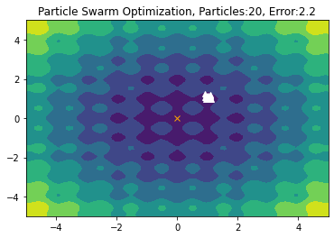

ERROR-------> 2.0533435355575724

global_best_position 2.0533435355575724 2.1535524141741975

ERROR-------> 2.354182496331924

global_best_position 2.354182496331924 -1

ERROR-------> 3.24464761429205

global_best_position 3.24464761429205 -1

ERROR-------> 2.6650530350037895

global_best_position 2.6650530350037895 -1

ERROR-------> 2.0858485513800544

global_best_position 2.0858485513800544 -1

ERROR-------> 2.2251451319834477

global_best_position 2.2251451319834477 -1

ERROR-------> 2.8200333594389324

global_best_position 2.8200333594389324 -1

ERROR-------> 3.6870362387661375

global_best_position 3.6870362387661375 -1

ERROR-------> 2.0866093882842436

global_best_position 2.0866093882842436 -1

ERROR-------> 1.9808843194433585

global_best_position 1.9808843194433585 -1

ERROR-------> 2.497882816676218

global_best_position 2.497882816676218 -1

ERROR-------> 4.6407833898858915

global_best_position 4.6407833898858915 -1

ERROR-------> 5.436084048977122

global_best_position 5.436084048977122 -1

ERROR-------> 2.9359727045876944

global_best_position 2.9359727045876944 -1

ERROR-------> 3.1119310740403705

global_best_position 3.1119310740403705 -1

ERROR-------> 3.8350435487523225

global_best_position 3.8350435487523225 -1

ERROR-------> 4.750032751059746

global_best_position 4.750032751059746 -1

ERROR-------> 3.649384638937922

global_best_position 3.649384638937922 -1

ERROR-------> 2.618104000734289

global_best_position 2.618104000734289 -1

ERROR-------> 2.3877421441647932

global_best_position 2.3877421441647932 -1

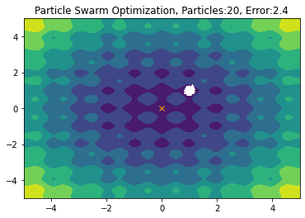

ERROR-------> 2.65273518650589

global_best_position 2.65273518650589 -1

ERROR-------> 2.9963704438102132

global_best_position 2.9963704438102132 2.65273518650589

ERROR-------> 2.5669763666261263

global_best_position 2.5669763666261263 2.65273518650589

ERROR-------> 2.2265630936860665

global_best_position 2.2265630936860665 2.5669763666261263

ERROR-------> 2.1302557301287175

global_best_position 2.1302557301287175 2.2265630936860665

ERROR-------> 2.084264670545762

global_best_position 2.084264670545762 2.1302557301287175

ERROR-------> 2.533997685325201

global_best_position 2.533997685325201 2.084264670545762

ERROR-------> 2.871203524708502

global_best_position 2.871203524708502 2.084264670545762

ERROR-------> 2.006184801201666

global_best_position 2.006184801201666 2.084264670545762

ERROR-------> 2.6690948354896675

global_best_position 2.6690948354896675 2.006184801201666

ERROR-------> 3.0777880361668686

global_best_position 3.0777880361668686 2.006184801201666

ERROR-------> 3.5273216291419134

global_best_position 3.5273216291419134 2.006184801201666

ERROR-------> 2.698884039146054

global_best_position 2.698884039146054 2.006184801201666

ERROR-------> 4.628895199763489

global_best_position 4.628895199763489 2.006184801201666

ERROR-------> 3.1334156292508553

global_best_position 3.1334156292508553 2.006184801201666

ERROR-------> 2.2582686652023667

global_best_position 2.2582686652023667 2.006184801201666

ERROR-------> 2.4582910756060627

global_best_position 2.4582910756060627 2.006184801201666

ERROR-------> 2.971700107839002

global_best_position 2.971700107839002 2.006184801201666

ERROR-------> 2.4511967686236478

global_best_position 2.4511967686236478 2.006184801201666

ERROR-------> 2.103693415170505

global_best_position 2.103693415170505 2.006184801201666

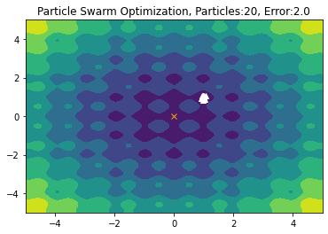

ERROR-------> 2.9967964482280993

global_best_position 2.9967964482280993 2.006184801201666

ERROR-------> 2.0665291381966746

global_best_position 2.0665291381966746 -1

ERROR-------> 2.24927361886294

global_best_position 2.24927361886294 -1

ERROR-------> 2.1382783084480876

global_best_position 2.1382783084480876 -1

ERROR-------> 2.1025425364910513

global_best_position 2.1025425364910513 -1

ERROR-------> 1.9804285828564474

global_best_position 1.9804285828564474 -1

ERROR-------> 2.2195142432835953

global_best_position 2.2195142432835953 -1

ERROR-------> 2.0713593524910636

global_best_position 2.0713593524910636 -1

ERROR-------> 2.0014159742288458

global_best_position 2.0014159742288458 -1

ERROR-------> 2.018909946617018

global_best_position 2.018909946617018 -1

ERROR-------> 2.03014438503015

global_best_position 2.03014438503015 -1

ERROR-------> 2.5224692067246948

global_best_position 2.5224692067246948 -1

ERROR-------> 2.8592206609897257

global_best_position 2.8592206609897257 -1

ERROR-------> 2.496976157141411

global_best_position 2.496976157141411 -1

ERROR-------> 2.311883719078115

global_best_position 2.311883719078115 -1

ERROR-------> 2.0653622428954277

global_best_position 2.0653622428954277 -1

ERROR-------> 2.6854007724899285

global_best_position 2.6854007724899285 -1

ERROR-------> 2.8061238413835614

global_best_position 2.8061238413835614 -1

ERROR-------> 2.0599331903222224

global_best_position 2.0599331903222224 -1

ERROR-------> 2.074797626836781

global_best_position 2.074797626836781 -1

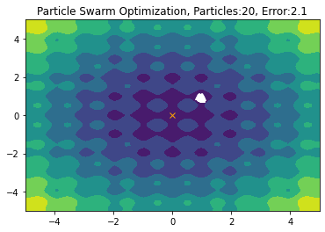

ERROR-------> 2.128009157143156

global_best_position 2.128009157143156 -1

ERROR-------> 2.4628665992593453

global_best_position 2.4628665992593453 2.128009157143156

ERROR-------> 2.3758917344558466

global_best_position 2.3758917344558466 2.128009157143156

ERROR-------> 2.1036281126200036

global_best_position 2.1036281126200036 2.128009157143156

ERROR-------> 2.4061351752927527

global_best_position 2.4061351752927527 2.1036281126200036

ERROR-------> 2.2122187110374356

global_best_position 2.2122187110374356 2.1036281126200036

ERROR-------> 2.0151613059675726

global_best_position 2.0151613059675726 2.1036281126200036

ERROR-------> 2.7234977219902383

global_best_position 2.7234977219902383 2.0151613059675726

ERROR-------> 2.007490477073863

global_best_position 2.007490477073863 2.0151613059675726

ERROR-------> 2.0410144338163194

global_best_position 2.0410144338163194 2.007490477073863

ERROR-------> 2.2676419795026233

global_best_position 2.2676419795026233 2.007490477073863

ERROR-------> 2.7311308035212214

global_best_position 2.7311308035212214 2.007490477073863

ERROR-------> 2.23815847711668

global_best_position 2.23815847711668 2.007490477073863

ERROR-------> 2.381919159896844

global_best_position 2.381919159896844 2.007490477073863

ERROR-------> 3.0463327995750094

global_best_position 3.0463327995750094 2.007490477073863

ERROR-------> 2.4297522028086833

global_best_position 2.4297522028086833 2.007490477073863

ERROR-------> 2.349794743408526

global_best_position 2.349794743408526 2.007490477073863

ERROR-------> 1.9815233953650964

global_best_position 1.9815233953650964 2.007490477073863

ERROR-------> 2.39399967166754

global_best_position 2.39399967166754 1.9815233953650964

ERROR-------> 2.159518357173705

global_best_position 2.159518357173705 1.9815233953650964

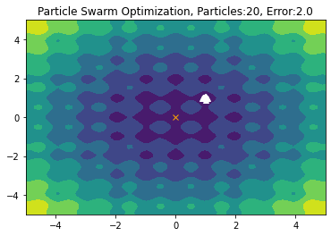

ERROR-------> 2.062018367958938

global_best_position 2.062018367958938 1.9815233953650964

ERROR-------> 2.298790712442079

global_best_position 2.298790712442079 -1

ERROR-------> 1.9938720669333518

global_best_position 1.9938720669333518 -1

ERROR-------> 2.162938977280551

global_best_position 2.162938977280551 -1

ERROR-------> 2.2483279385974018

global_best_position 2.2483279385974018 -1

ERROR-------> 2.12651914292312

global_best_position 2.12651914292312 -1

ERROR-------> 1.9885829823391132

global_best_position 1.9885829823391132 -1

ERROR-------> 2.0858443430721914

global_best_position 2.0858443430721914 -1

ERROR-------> 1.9754604278421812

global_best_position 1.9754604278421812 -1

ERROR-------> 2.029124406643211

global_best_position 2.029124406643211 -1

ERROR-------> 2.3734322589085637

global_best_position 2.3734322589085637 -1

ERROR-------> 2.711369963227005

global_best_position 2.711369963227005 -1

ERROR-------> 2.3815710123064533

global_best_position 2.3815710123064533 -1

ERROR-------> 2.015780022625185

global_best_position 2.015780022625185 -1

ERROR-------> 2.2829329779570227

global_best_position 2.2829329779570227 -1

ERROR-------> 2.0515746772963723

global_best_position 2.0515746772963723 -1

ERROR-------> 2.587788972402805

global_best_position 2.587788972402805 -1

ERROR-------> 2.048273245259532

global_best_position 2.048273245259532 -1

ERROR-------> 2.3164259186244243

global_best_position 2.3164259186244243 -1

ERROR-------> 2.1992573867493705

global_best_position 2.1992573867493705 -1

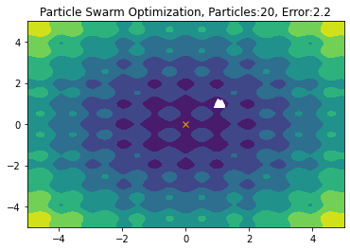

ERROR-------> 2.455410629725412

global_best_position 2.455410629725412 -1

ERROR-------> 3.1663207030186253

global_best_position 3.1663207030186253 2.455410629725412

ERROR-------> 2.6914143977543366

global_best_position 2.6914143977543366 2.455410629725412

ERROR-------> 2.7421767946940063

global_best_position 2.7421767946940063 2.455410629725412

ERROR-------> 1.9881976776554335

global_best_position 1.9881976776554335 2.455410629725412

ERROR-------> 2.2767217560907245

global_best_position 2.2767217560907245 1.9881976776554335

ERROR-------> 2.0120086850749117

global_best_position 2.0120086850749117 1.9881976776554335

ERROR-------> 3.102163736388976

global_best_position 3.102163736388976 1.9881976776554335

ERROR-------> 2.8655425362541087

global_best_position 2.8655425362541087 1.9881976776554335

ERROR-------> 2.4698619753932434

global_best_position 2.4698619753932434 1.9881976776554335

ERROR-------> 2.2678561026697963

global_best_position 2.2678561026697963 1.9881976776554335

ERROR-------> 2.9535102528101924

global_best_position 2.9535102528101924 1.9881976776554335

ERROR-------> 2.4903477940912704

global_best_position 2.4903477940912704 1.9881976776554335

ERROR-------> 2.8965649033020675

global_best_position 2.8965649033020675 1.9881976776554335

ERROR-------> 2.6144771187531557

global_best_position 2.6144771187531557 1.9881976776554335

ERROR-------> 3.535063218211194

global_best_position 3.535063218211194 1.9881976776554335

ERROR-------> 3.3157087768004123

global_best_position 3.3157087768004123 1.9881976776554335

ERROR-------> 2.480450288385917

global_best_position 2.480450288385917 1.9881976776554335

ERROR-------> 2.205023642210568

global_best_position 2.205023642210568 1.9881976776554335

ERROR-------> 2.8176110087300152

global_best_position 2.8176110087300152 1.9881976776554335

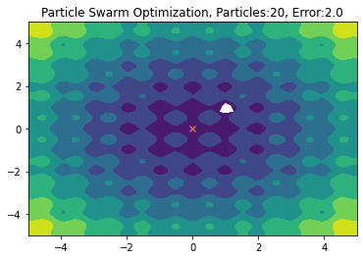

ERROR-------> 2.0557638924038395

global_best_position 2.0557638924038395 1.9881976776554335

ERROR-------> 2.4445402913794805

global_best_position 2.4445402913794805 -1

ERROR-------> 2.0033786354154843

global_best_position 2.0033786354154843 -1

ERROR-------> 2.0342856313833795

global_best_position 2.0342856313833795 -1

ERROR-------> 2.0924521067887802

global_best_position 2.0924521067887802 -1

ERROR-------> 2.38018254970699

global_best_position 2.38018254970699 -1

ERROR-------> 2.009171642797093

global_best_position 2.009171642797093 -1

ERROR-------> 2.776346403604178

global_best_position 2.776346403604178 -1

ERROR-------> 2.073694670533404

global_best_position 2.073694670533404 -1

ERROR-------> 2.077039879630893

global_best_position 2.077039879630893 -1

ERROR-------> 1.9791498492766113

global_best_position 1.9791498492766113 -1

ERROR-------> 2.5486917973611973

global_best_position 2.5486917973611973 -1

ERROR-------> 2.0860767638737876

global_best_position 2.0860767638737876 -1

ERROR-------> 2.1603660834742517

global_best_position 2.1603660834742517 -1

ERROR-------> 2.2344782670660917

global_best_position 2.2344782670660917 -1

ERROR-------> 2.111852054535764

global_best_position 2.111852054535764 -1

ERROR-------> 1.9798767428861206

global_best_position 1.9798767428861206 -1

ERROR-------> 3.00609343321255

global_best_position 3.00609343321255 -1

ERROR-------> 2.759791755939804

global_best_position 2.759791755939804 -1

ERROR-------> 1.980972186972041

global_best_position 1.980972186972041 -1

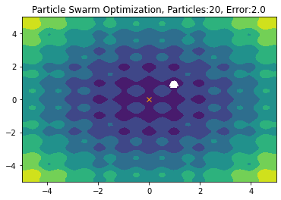

ERROR-------> 2.495368090711463

global_best_position 2.495368090711463 -1

ERROR-------> 2.565325109815353

global_best_position 2.565325109815353 2.495368090711463

ERROR-------> 2.210008275700256

global_best_position 2.210008275700256 2.495368090711463

ERROR-------> 2.4760670909891527

global_best_position 2.4760670909891527 2.210008275700256

ERROR-------> 2.091733295236254

global_best_position 2.091733295236254 2.210008275700256

ERROR-------> 1.9921159645758717

global_best_position 1.9921159645758717 2.091733295236254

ERROR-------> 1.9774523064813634

global_best_position 1.9774523064813634 1.9921159645758717

ERROR-------> 2.170652840363677

global_best_position 2.170652840363677 1.9774523064813634

ERROR-------> 2.0845397521544524

global_best_position 2.0845397521544524 1.9774523064813634

ERROR-------> 1.9878327284490638

global_best_position 1.9878327284490638 1.9774523064813634

ERROR-------> 1.9938054532608875

global_best_position 1.9938054532608875 1.9774523064813634

ERROR-------> 2.233971398271953

global_best_position 2.233971398271953 1.9774523064813634

ERROR-------> 2.316017919160011

global_best_position 2.316017919160011 1.9774523064813634

ERROR-------> 2.127864029753446

global_best_position 2.127864029753446 1.9774523064813634

ERROR-------> 2.5145592730228183

global_best_position 2.5145592730228183 1.9774523064813634

ERROR-------> 2.6375606208849494

global_best_position 2.6375606208849494 1.9774523064813634

ERROR-------> 2.2111778589332505

global_best_position 2.2111778589332505 1.9774523064813634

ERROR-------> 2.454513312614611

global_best_position 2.454513312614611 1.9774523064813634

ERROR-------> 2.1388884285927703

global_best_position 2.1388884285927703 1.9774523064813634

ERROR-------> 2.147921730319064

global_best_position 2.147921730319064 1.9774523064813634

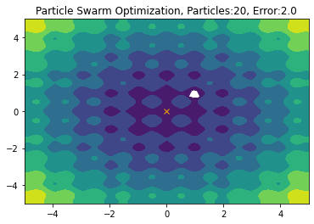

ERROR-------> 2.3030203470479185

global_best_position 2.3030203470479185 1.9774523064813634

ERROR-------> 2.074985641554932

global_best_position 2.074985641554932 -1

ERROR-------> 2.0072976872635033

global_best_position 2.0072976872635033 -1

ERROR-------> 2.065152042598271

global_best_position 2.065152042598271 -1

ERROR-------> 1.9883275186758835

global_best_position 1.9883275186758835 -1

ERROR-------> 2.080810220684029

global_best_position 2.080810220684029 -1

ERROR-------> 1.9722276521718314

global_best_position 1.9722276521718314 -1

ERROR-------> 2.238839156812379

global_best_position 2.238839156812379 -1

ERROR-------> 2.034474370092366

global_best_position 2.034474370092366 -1

ERROR-------> 1.9829499821869518

global_best_position 1.9829499821869518 -1

ERROR-------> 1.9936180277554811

global_best_position 1.9936180277554811 -1

ERROR-------> 2.316009395817625

global_best_position 2.316009395817625 -1

ERROR-------> 2.313115739978809

global_best_position 2.313115739978809 -1

ERROR-------> 2.0089212817758773

global_best_position 2.0089212817758773 -1

ERROR-------> 2.2005725587227145

global_best_position 2.2005725587227145 -1

ERROR-------> 2.086885130814122

global_best_position 2.086885130814122 -1

ERROR-------> 2.4598585577102825

global_best_position 2.4598585577102825 -1

ERROR-------> 2.1512325010057065

global_best_position 2.1512325010057065 -1

ERROR-------> 2.18108964729449

global_best_position 2.18108964729449 -1

ERROR-------> 2.0343543846948093

global_best_position 2.0343543846948093 -1

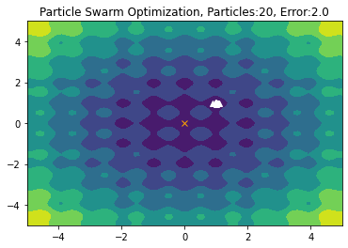

ERROR-------> 2.0661784157488823

global_best_position 2.0661784157488823 -1

ERROR-------> 2.0393976364351367

global_best_position 2.0393976364351367 2.0661784157488823

ERROR-------> 1.9752384456344787

global_best_position 1.9752384456344787 2.0393976364351367

ERROR-------> 2.441785494379155

global_best_position 2.441785494379155 1.9752384456344787

ERROR-------> 1.978424671867998

global_best_position 1.978424671867998 1.9752384456344787

ERROR-------> 2.3297582400661687

global_best_position 2.3297582400661687 1.9752384456344787

ERROR-------> 2.0714531775475056

global_best_position 2.0714531775475056 1.9752384456344787

ERROR-------> 2.015858609250053

global_best_position 2.015858609250053 1.9752384456344787

ERROR-------> 2.0314301195409823

global_best_position 2.0314301195409823 1.9752384456344787

ERROR-------> 2.2314702648904854

global_best_position 2.2314702648904854 1.9752384456344787

ERROR-------> 2.205278622537554

global_best_position 2.205278622537554 1.9752384456344787

ERROR-------> 2.6512655528494955

global_best_position 2.6512655528494955 1.9752384456344787

ERROR-------> 2.2507349798008

global_best_position 2.2507349798008 1.9752384456344787

ERROR-------> 2.399718419181

global_best_position 2.399718419181 1.9752384456344787

ERROR-------> 2.034806777003299

global_best_position 2.034806777003299 1.9752384456344787

ERROR-------> 2.0687261466633453

global_best_position 2.0687261466633453 1.9752384456344787

ERROR-------> 2.060378282381876

global_best_position 2.060378282381876 1.9752384456344787

ERROR-------> 2.469154296906246

global_best_position 2.469154296906246 1.9752384456344787

ERROR-------> 2.5118914538449566

global_best_position 2.5118914538449566 1.9752384456344787

ERROR-------> 2.282061626310571

global_best_position 2.282061626310571 1.9752384456344787

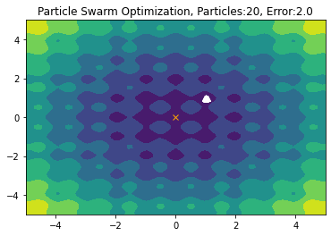

ERROR-------> 2.1234650979108585

global_best_position 2.1234650979108585 1.9752384456344787

ERROR-------> 2.1247439376681654

global_best_position 2.1247439376681654 -1

ERROR-------> 1.98226157905576

global_best_position 1.98226157905576 -1

ERROR-------> 2.19651043112776

global_best_position 2.19651043112776 -1

ERROR-------> 1.9934159856839582

global_best_position 1.9934159856839582 -1

ERROR-------> 2.2460303834611475

global_best_position 2.2460303834611475 -1

ERROR-------> 1.9821883526386461

global_best_position 1.9821883526386461 -1

ERROR-------> 2.143935503850566

global_best_position 2.143935503850566 -1

ERROR-------> 2.0674768541062543

global_best_position 2.0674768541062543 -1

ERROR-------> 2.0918585934211142

global_best_position 2.0918585934211142 -1

ERROR-------> 2.3406916596622516

global_best_position 2.3406916596622516 -1

ERROR-------> 2.160977458704986

global_best_position 2.160977458704986 -1

ERROR-------> 2.016585606898674

global_best_position 2.016585606898674 -1

ERROR-------> 1.975427466112487

global_best_position 1.975427466112487 -1

ERROR-------> 1.9693996489322796

global_best_position 1.9693996489322796 -1

ERROR-------> 2.113811199626473

global_best_position 2.113811199626473 -1

ERROR-------> 2.180576870843617

global_best_position 2.180576870843617 -1

ERROR-------> 2.0587878897479035

global_best_position 2.0587878897479035 -1

ERROR-------> 1.9741862203811653

global_best_position 1.9741862203811653 -1

ERROR-------> 1.984224446502692

global_best_position 1.984224446502692 -1

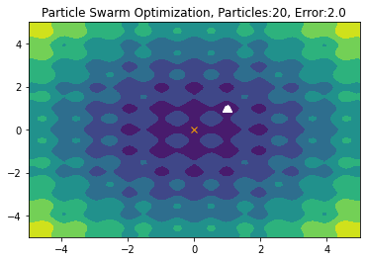

ERROR-------> 2.0280198065048083

global_best_position 2.0280198065048083 -1

ERROR-------> 2.1409219685895766

global_best_position 2.1409219685895766 2.0280198065048083

ERROR-------> 1.9951495760987834

global_best_position 1.9951495760987834 2.0280198065048083

ERROR-------> 2.09329303706137

global_best_position 2.09329303706137 1.9951495760987834

ERROR-------> 2.0105532773678267

global_best_position 2.0105532773678267 1.9951495760987834

ERROR-------> 2.0523956612985894

global_best_position 2.0523956612985894 1.9951495760987834

ERROR-------> 1.9771928010700863

global_best_position 1.9771928010700863 1.9951495760987834

ERROR-------> 1.9933036399727984

global_best_position 1.9933036399727984 1.9771928010700863

ERROR-------> 1.9801756766904415

global_best_position 1.9801756766904415 1.9771928010700863

ERROR-------> 2.028122624920902

global_best_position 2.028122624920902 1.9771928010700863

ERROR-------> 2.0489670807349962

global_best_position 2.0489670807349962 1.9771928010700863

ERROR-------> 2.108290499111276

global_best_position 2.108290499111276 1.9771928010700863

ERROR-------> 1.9905912152946774

global_best_position 1.9905912152946774 1.9771928010700863

ERROR-------> 1.9920949980743146

global_best_position 1.9920949980743146 1.9771928010700863

ERROR-------> 1.9760765978520984

global_best_position 1.9760765978520984 1.9771928010700863

ERROR-------> 2.0849444360802365

global_best_position 2.0849444360802365 1.9760765978520984

ERROR-------> 2.0421974307243453

global_best_position 2.0421974307243453 1.9760765978520984

ERROR-------> 2.004191658996053

global_best_position 2.004191658996053 1.9760765978520984

ERROR-------> 2.2309628502688703

global_best_position 2.2309628502688703 1.9760765978520984

ERROR-------> 1.9845878722390076

global_best_position 1.9845878722390076 1.9760765978520984

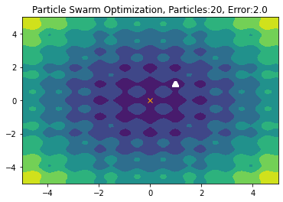

ERROR-------> 1.985956225696599

global_best_position 1.985956225696599 1.9760765978520984

ERROR-------> 1.9746201907207173

global_best_position 1.9746201907207173 -1

ERROR-------> 1.9838835687292038

global_best_position 1.9838835687292038 -1

ERROR-------> 2.0879781232799166

global_best_position 2.0879781232799166 -1

ERROR-------> 1.978125907449133

global_best_position 1.978125907449133 -1

ERROR-------> 2.023761004625659

global_best_position 2.023761004625659 -1

ERROR-------> 1.9833298071554868

global_best_position 1.9833298071554868 -1

ERROR-------> 2.018689593464445

global_best_position 2.018689593464445 -1

ERROR-------> 1.9969776631740848

global_best_position 1.9969776631740848 -1

ERROR-------> 1.9961918459398058

global_best_position 1.9961918459398058 -1

ERROR-------> 1.9947574316995276

global_best_position 1.9947574316995276 -1

ERROR-------> 2.085202310664421

global_best_position 2.085202310664421 -1

ERROR-------> 2.059007061198324

global_best_position 2.059007061198324 -1

ERROR-------> 1.9866063294965004

global_best_position 1.9866063294965004 -1

ERROR-------> 1.983853660938335

global_best_position 1.983853660938335 -1

ERROR-------> 1.988020852573082

global_best_position 1.988020852573082 -1

ERROR-------> 2.0148161678596477

global_best_position 2.0148161678596477 -1

ERROR-------> 2.0179645391859777

global_best_position 2.0179645391859777 -1

ERROR-------> 2.0057398149736057

global_best_position 2.0057398149736057 -1

ERROR-------> 1.9875109269714786

global_best_position 1.9875109269714786 -1

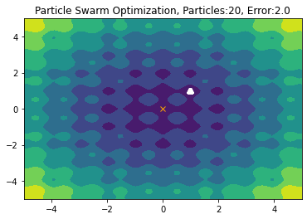

ERROR-------> 1.9771015191046324

global_best_position 1.9771015191046324 -1

ERROR-------> 1.9683095959687158

global_best_position 1.9683095959687158 1.9771015191046324

ERROR-------> 2.034257313854653

global_best_position 2.034257313854653 1.9683095959687158

ERROR-------> 2.145021626041828

global_best_position 2.145021626041828 1.9683095959687158

ERROR-------> 2.022586077572647

global_best_position 2.022586077572647 1.9683095959687158

ERROR-------> 2.0738054572495908

global_best_position 2.0738054572495908 1.9683095959687158

ERROR-------> 2.0223730881592683

global_best_position 2.0223730881592683 1.9683095959687158

ERROR-------> 2.037129070848577

global_best_position 2.037129070848577 1.9683095959687158

ERROR-------> 2.0779696962053222

global_best_position 2.0779696962053222 1.9683095959687158

ERROR-------> 2.096467148111074

global_best_position 2.096467148111074 1.9683095959687158

ERROR-------> 2.0626009000199694

global_best_position 2.0626009000199694 1.9683095959687158

ERROR-------> 2.0566823814578825

global_best_position 2.0566823814578825 1.9683095959687158

ERROR-------> 2.0284458669937973

global_best_position 2.0284458669937973 1.9683095959687158

ERROR-------> 2.0354986756834066

global_best_position 2.0354986756834066 1.9683095959687158

ERROR-------> 2.0081399164701885

global_best_position 2.0081399164701885 1.9683095959687158

ERROR-------> 1.993070491782773

global_best_position 1.993070491782773 1.9683095959687158

ERROR-------> 2.0452264572811893

global_best_position 2.0452264572811893 1.9683095959687158

ERROR-------> 2.0749550009510864

global_best_position 2.0749550009510864 1.9683095959687158

ERROR-------> 2.0768601838478813

global_best_position 2.0768601838478813 1.9683095959687158

ERROR-------> 2.036253722687227

global_best_position 2.036253722687227 1.9683095959687158

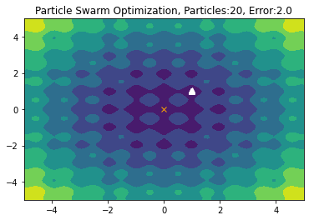

ERROR-------> 1.9712872546935083

global_best_position 1.9712872546935083 1.9683095959687158

ERROR-------> 1.9764969613923817

global_best_position 1.9764969613923817 -1

ERROR-------> 2.0057202379144403

global_best_position 2.0057202379144403 -1

ERROR-------> 2.3872940020104925

global_best_position 2.3872940020104925 -1

ERROR-------> 2.055332266321148

global_best_position 2.055332266321148 -1

ERROR-------> 1.9796575225019915

global_best_position 1.9796575225019915 -1

ERROR-------> 1.9890712006113542

global_best_position 1.9890712006113542 -1

ERROR-------> 1.9879374262531577

global_best_position 1.9879374262531577 -1

ERROR-------> 1.9970830875506405

global_best_position 1.9970830875506405 -1

ERROR-------> 2.0442625735281768

global_best_position 2.0442625735281768 -1

ERROR-------> 2.0277365498753372

global_best_position 2.0277365498753372 -1

ERROR-------> 1.998201590592224

global_best_position 1.998201590592224 -1

ERROR-------> 1.9915673851154612

global_best_position 1.9915673851154612 -1

ERROR-------> 1.9809564544001965

global_best_position 1.9809564544001965 -1

ERROR-------> 2.0329509044572225

global_best_position 2.0329509044572225 -1

ERROR-------> 2.0314968821042063

global_best_position 2.0314968821042063 -1

ERROR-------> 2.0807191933609914

global_best_position 2.0807191933609914 -1

ERROR-------> 2.0181122915852847

global_best_position 2.0181122915852847 -1

ERROR-------> 1.974022428551451

global_best_position 1.974022428551451 -1

ERROR-------> 2.019930025007142

global_best_position 2.019930025007142 -1

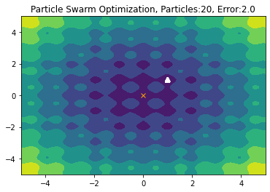

ERROR-------> 2.1396223732903374

global_best_position 2.1396223732903374 -1

ERROR-------> 2.0442134976189186

global_best_position 2.0442134976189186 2.1396223732903374

ERROR-------> 1.9976092580717077

global_best_position 1.9976092580717077 2.0442134976189186

ERROR-------> 2.09275517031368

global_best_position 2.09275517031368 1.9976092580717077

ERROR-------> 2.0344089628867774

global_best_position 2.0344089628867774 1.9976092580717077

ERROR-------> 2.0304361668426463

global_best_position 2.0304361668426463 1.9976092580717077

ERROR-------> 2.0018131573523603

global_best_position 2.0018131573523603 1.9976092580717077

ERROR-------> 2.0280764707505035

global_best_position 2.0280764707505035 1.9976092580717077

ERROR-------> 1.9757646394921364

global_best_position 1.9757646394921364 1.9976092580717077

ERROR-------> 2.016568530974575

global_best_position 2.016568530974575 1.9757646394921364

ERROR-------> 2.0196556743045098

global_best_position 2.0196556743045098 1.9757646394921364

ERROR-------> 2.0061753825519615

global_best_position 2.0061753825519615 1.9757646394921364

ERROR-------> 1.9719283269881025

global_best_position 1.9719283269881025 1.9757646394921364

ERROR-------> 2.09710662630807

global_best_position 2.09710662630807 1.9719283269881025

ERROR-------> 2.027753993249297

global_best_position 2.027753993249297 1.9719283269881025

ERROR-------> 2.045951893957662

global_best_position 2.045951893957662 1.9719283269881025

ERROR-------> 2.047739861346756

global_best_position 2.047739861346756 1.9719283269881025

ERROR-------> 1.9967729059053232

global_best_position 1.9967729059053232 1.9719283269881025

ERROR-------> 1.9998128789589398

global_best_position 1.9998128789589398 1.9719283269881025

ERROR-------> 2.019841315216185

global_best_position 2.019841315216185 1.9719283269881025

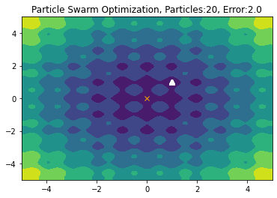

ERROR-------> 1.9944069431259326

global_best_position 1.9944069431259326 1.9719283269881025

ERROR-------> 1.9744658297330382

global_best_position 1.9744658297330382 -1

ERROR-------> 1.974481839151128

global_best_position 1.974481839151128 -1

ERROR-------> 1.971829447762099

global_best_position 1.971829447762099 -1

ERROR-------> 1.9711126501424676

global_best_position 1.9711126501424676 -1

ERROR-------> 1.9739805764850136

global_best_position 1.9739805764850136 -1

ERROR-------> 1.9878818608805977

global_best_position 1.9878818608805977 -1

ERROR-------> 1.9683595798376672

global_best_position 1.9683595798376672 -1

ERROR-------> 1.9797931163665536

global_best_position 1.9797931163665536 -1

ERROR-------> 1.976513740099124

global_best_position 1.976513740099124 -1

ERROR-------> 1.9686010066811006

global_best_position 1.9686010066811006 -1

ERROR-------> 1.9828862144100583

global_best_position 1.9828862144100583 -1

ERROR-------> 2.0014214566553905

global_best_position 2.0014214566553905 -1

ERROR-------> 2.0351770245317806

global_best_position 2.0351770245317806 -1

ERROR-------> 1.967273541440882

global_best_position 1.967273541440882 -1

ERROR-------> 1.9749891582694623

global_best_position 1.9749891582694623 -1

ERROR-------> 2.0254561697397593

global_best_position 2.0254561697397593 -1

ERROR-------> 1.976866298576752

global_best_position 1.976866298576752 -1

ERROR-------> 2.024169504564491

global_best_position 2.024169504564491 -1

ERROR-------> 1.9865395594082358

global_best_position 1.9865395594082358 -1

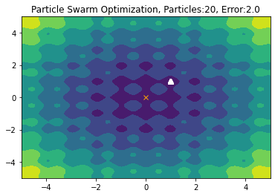

ERROR-------> 1.9695938515128208

global_best_position 1.9695938515128208 -1

ERROR-------> 1.9687980446834503

global_best_position 1.9687980446834503 1.9695938515128208

ERROR-------> 1.9906740388992326

global_best_position 1.9906740388992326 1.9687980446834503

ERROR-------> 1.9870878874485447

global_best_position 1.9870878874485447 1.9687980446834503

ERROR-------> 1.9799638119624134

global_best_position 1.9799638119624134 1.9687980446834503

ERROR-------> 1.979581203111925

global_best_position 1.979581203111925 1.9687980446834503

ERROR-------> 1.9793598297843422

global_best_position 1.9793598297843422 1.9687980446834503

ERROR-------> 2.0333567211339436

global_best_position 2.0333567211339436 1.9687980446834503

ERROR-------> 2.0130642857514536

global_best_position 2.0130642857514536 1.9687980446834503

ERROR-------> 1.9908537484522375

global_best_position 1.9908537484522375 1.9687980446834503

ERROR-------> 1.9947669954488578

global_best_position 1.9947669954488578 1.9687980446834503

ERROR-------> 2.02210506595955

global_best_position 2.02210506595955 1.9687980446834503

ERROR-------> 2.0051897036212423

global_best_position 2.0051897036212423 1.9687980446834503

ERROR-------> 2.0089619570464397

global_best_position 2.0089619570464397 1.9687980446834503

ERROR-------> 1.9672759504798112

global_best_position 1.9672759504798112 1.9687980446834503

ERROR-------> 1.9707243928593936

global_best_position 1.9707243928593936 1.9672759504798112

ERROR-------> 2.0078298526468923

global_best_position 2.0078298526468923 1.9672759504798112

ERROR-------> 1.9825286054842142

global_best_position 1.9825286054842142 1.9672759504798112

ERROR-------> 2.017139890577238

global_best_position 2.017139890577238 1.9672759504798112

ERROR-------> 1.975889972823456

global_best_position 1.975889972823456 1.9672759504798112

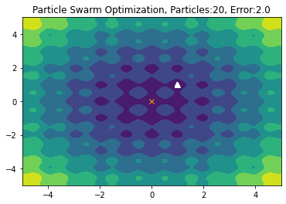

ERROR-------> 1.972721030901189

global_best_position 1.972721030901189 1.9672759504798112

ERROR-------> 1.9719567354905383

global_best_position 1.9719567354905383 -1

ERROR-------> 1.9738900133553186

global_best_position 1.9738900133553186 -1

ERROR-------> 1.9668824743513031

global_best_position 1.9668824743513031 -1

ERROR-------> 1.9756652070723941

global_best_position 1.9756652070723941 -1

ERROR-------> 1.9967301943202669

global_best_position 1.9967301943202669 -1

ERROR-------> 1.9711668914978526

global_best_position 1.9711668914978526 -1

ERROR-------> 2.04338474724008

global_best_position 2.04338474724008 -1

ERROR-------> 1.9906081042941253

global_best_position 1.9906081042941253 -1

ERROR-------> 1.9819208488367597

global_best_position 1.9819208488367597 -1

ERROR-------> 1.9669046000112367

global_best_position 1.9669046000112367 -1

ERROR-------> 2.0095511400515704

global_best_position 2.0095511400515704 -1

ERROR-------> 1.9871176485936992

global_best_position 1.9871176485936992 -1

ERROR-------> 1.997597233111649

global_best_position 1.997597233111649 -1

ERROR-------> 1.968775022438093

global_best_position 1.968775022438093 -1

ERROR-------> 1.9770423798372274

global_best_position 1.9770423798372274 -1

ERROR-------> 1.9878677832828267

global_best_position 1.9878677832828267 -1

ERROR-------> 1.9703373784058318

global_best_position 1.9703373784058318 -1

ERROR-------> 1.9780438831786809

global_best_position 1.9780438831786809 -1

ERROR-------> 1.9705402656393822

global_best_position 1.9705402656393822 -1

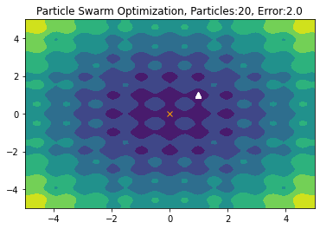

ERROR-------> 1.9762891551153086

global_best_position 1.9762891551153086 -1

ERROR-------> 1.9703608693190642

global_best_position 1.9703608693190642 1.9762891551153086

ERROR-------> 1.9916941189179083

global_best_position 1.9916941189179083 1.9703608693190642

ERROR-------> 1.9913097035220275

global_best_position 1.9913097035220275 1.9703608693190642

ERROR-------> 1.9675315191666503

global_best_position 1.9675315191666503 1.9703608693190642

ERROR-------> 1.9926094728898178

global_best_position 1.9926094728898178 1.9675315191666503

ERROR-------> 1.9874297238669403

global_best_position 1.9874297238669403 1.9675315191666503

ERROR-------> 2.0310921625839886

global_best_position 2.0310921625839886 1.9675315191666503

ERROR-------> 1.9768560661785015

global_best_position 1.9768560661785015 1.9675315191666503

ERROR-------> 1.969288472517455

global_best_position 1.969288472517455 1.9675315191666503

ERROR-------> 1.9814663658877247

global_best_position 1.9814663658877247 1.9675315191666503

ERROR-------> 1.9942820860494033

global_best_position 1.9942820860494033 1.9675315191666503

ERROR-------> 1.9759732537950176

global_best_position 1.9759732537950176 1.9675315191666503

ERROR-------> 1.990656822044901

global_best_position 1.990656822044901 1.9675315191666503

ERROR-------> 1.9732855794525106

global_best_position 1.9732855794525106 1.9675315191666503

ERROR-------> 1.9804510297456162

global_best_position 1.9804510297456162 1.9675315191666503

ERROR-------> 1.9684619791654097

global_best_position 1.9684619791654097 1.9675315191666503

ERROR-------> 1.9765346113770592

global_best_position 1.9765346113770592 1.9675315191666503

ERROR-------> 1.9747398460734829

global_best_position 1.9747398460734829 1.9675315191666503

ERROR-------> 1.9848581557698024

global_best_position 1.9848581557698024 1.9675315191666503

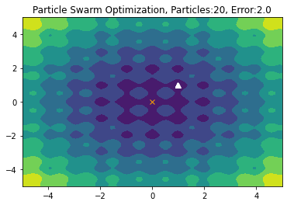

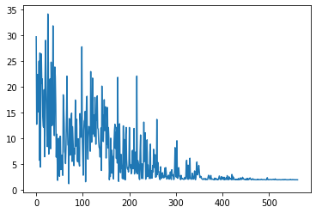

Results

Best Position: [0.9811580890637613, 0.9805235314903376]

Best Error: 1.9675315191666503

num_particles = 50

iteration = 50

ERROR-------> 12.18301888180249

global_best_position 12.18301888180249 -1

ERROR-------> 22.153492646710284

global_best_position 22.153492646710284 -1

ERROR-------> 23.473836319671335

global_best_position 23.473836319671335 -1

ERROR-------> 33.236739851572096

global_best_position 33.236739851572096 -1

ERROR-------> 13.37129416518825

global_best_position 13.37129416518825 -1

ERROR-------> 26.24031402482435

global_best_position 26.24031402482435 -1

ERROR-------> 8.700255370102353

global_best_position 8.700255370102353 -1

ERROR-------> 17.54318173752084

global_best_position 17.54318173752084 -1

ERROR-------> 19.068900643329567

global_best_position 19.068900643329567 -1

ERROR-------> 17.745560753196166

global_best_position 17.745560753196166 -1

ERROR-------> 6.75529206365734

global_best_position 6.75529206365734 -1

ERROR-------> 7.92811598273991

global_best_position 7.92811598273991 -1

ERROR-------> 15.098716751445624

global_best_position 15.098716751445624 -1

ERROR-------> 23.816192954450344

global_best_position 23.816192954450344 -1

ERROR-------> 6.998853876945874

global_best_position 6.998853876945874 -1

ERROR-------> 14.316012470216425

global_best_position 14.316012470216425 -1

ERROR-------> 22.05402635376118

global_best_position 22.05402635376118 -1

ERROR-------> 20.662173339576402

global_best_position 20.662173339576402 -1

ERROR-------> 8.897382864625712

global_best_position 8.897382864625712 -1

ERROR-------> 2.437302468426756

global_best_position 2.437302468426756 -1

ERROR-------> 15.043141012507721

global_best_position 15.043141012507721 -1

ERROR-------> 10.125417619185097

global_best_position 10.125417619185097 -1

ERROR-------> 17.967393159064954

global_best_position 17.967393159064954 -1

ERROR-------> 26.880811931343224

global_best_position 26.880811931343224 -1

ERROR-------> 17.338884008003316

global_best_position 17.338884008003316 -1

ERROR-------> 10.748407634527595

global_best_position 10.748407634527595 -1

ERROR-------> 7.0150259168257945

global_best_position 7.0150259168257945 -1

ERROR-------> 13.158187789477358

global_best_position 13.158187789477358 -1

ERROR-------> 28.087632313537327

global_best_position 28.087632313537327 -1

ERROR-------> 12.092159447543088

global_best_position 12.092159447543088 -1

ERROR-------> 22.569368390385225

global_best_position 22.569368390385225 -1

ERROR-------> 25.512867540928056

global_best_position 25.512867540928056 -1

ERROR-------> 23.839559480543308

global_best_position 23.839559480543308 -1

ERROR-------> 22.101899833602015

global_best_position 22.101899833602015 -1

ERROR-------> 8.80506674686742

global_best_position 8.80506674686742 -1

ERROR-------> 13.887807499173993

global_best_position 13.887807499173993 -1

ERROR-------> 4.932960453380943

global_best_position 4.932960453380943 -1

ERROR-------> 23.40708829147956

global_best_position 23.40708829147956 -1

ERROR-------> 6.430407528273756

global_best_position 6.430407528273756 -1

ERROR-------> 23.7365737148063

global_best_position 23.7365737148063 -1

ERROR-------> 19.23787349744424

global_best_position 19.23787349744424 -1

ERROR-------> 10.745151101721547

global_best_position 10.745151101721547 -1

ERROR-------> 22.483316875159666

global_best_position 22.483316875159666 -1

ERROR-------> 23.13416516538778

global_best_position 23.13416516538778 -1

ERROR-------> 12.382509318045946

global_best_position 12.382509318045946 -1

ERROR-------> 23.11639652036453

global_best_position 23.11639652036453 -1

ERROR-------> 19.748098977585062

global_best_position 19.748098977585062 -1

ERROR-------> 9.263248844257987

global_best_position 9.263248844257987 -1

ERROR-------> 21.14017393764649

global_best_position 21.14017393764649 -1

ERROR-------> 21.958675206391394

global_best_position 21.958675206391394 -1

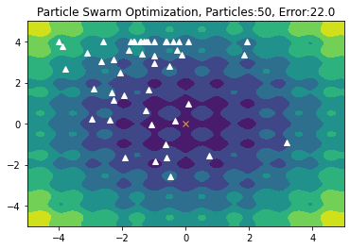

ERROR-------> 27.83260692687722

global_best_position 27.83260692687722 -1

ERROR-------> 6.081799209758648

global_best_position 6.081799209758648 27.83260692687722

ERROR-------> 18.56101785589863

global_best_position 18.56101785589863 6.081799209758648

ERROR-------> 19.573292536864987

global_best_position 19.573292536864987 6.081799209758648

ERROR-------> 18.737211413531192

global_best_position 18.737211413531192 6.081799209758648

ERROR-------> 11.07065471235136

global_best_position 11.07065471235136 6.081799209758648

ERROR-------> 10.175536823361094

global_best_position 10.175536823361094 6.081799209758648

ERROR-------> 21.471162642492384

global_best_position 21.471162642492384 6.081799209758648

ERROR-------> 11.754404962375544

global_best_position 11.754404962375544 6.081799209758648

ERROR-------> 11.393307380238076

global_best_position 11.393307380238076 6.081799209758648

ERROR-------> 16.296998045974096

global_best_position 16.296998045974096 6.081799209758648

ERROR-------> 23.462317502615207

global_best_position 23.462317502615207 6.081799209758648

ERROR-------> 22.240147656209274

global_best_position 22.240147656209274 6.081799209758648

ERROR-------> 10.086649718372977

global_best_position 10.086649718372977 6.081799209758648

ERROR-------> 19.33595493726806

global_best_position 19.33595493726806 6.081799209758648

ERROR-------> 5.8767536134185745

global_best_position 5.8767536134185745 6.081799209758648

ERROR-------> 16.753576297639704

global_best_position 16.753576297639704 5.8767536134185745

ERROR-------> 23.643390043147832

global_best_position 23.643390043147832 5.8767536134185745

ERROR-------> 21.67289858071394

global_best_position 21.67289858071394 5.8767536134185745

ERROR-------> 11.297323419649173

global_best_position 11.297323419649173 5.8767536134185745

ERROR-------> 15.664694086481699

global_best_position 15.664694086481699 5.8767536134185745

ERROR-------> 20.7038618103494

global_best_position 20.7038618103494 5.8767536134185745

ERROR-------> 18.568518955006518

global_best_position 18.568518955006518 5.8767536134185745

ERROR-------> 13.242200631764524

global_best_position 13.242200631764524 5.8767536134185745

ERROR-------> 19.97517796533284

global_best_position 19.97517796533284 5.8767536134185745

ERROR-------> 17.20223629078758

global_best_position 17.20223629078758 5.8767536134185745

ERROR-------> 17.000955142585298

global_best_position 17.000955142585298 5.8767536134185745

ERROR-------> 19.80514779815873

global_best_position 19.80514779815873 5.8767536134185745

ERROR-------> 1.2763739575241129

global_best_position 1.2763739575241129 5.8767536134185745

ERROR-------> 21.960050514564028

global_best_position 21.960050514564028 1.2763739575241129

ERROR-------> 32.60842351955726

global_best_position 32.60842351955726 1.2763739575241129

ERROR-------> 28.09110725180973

global_best_position 28.09110725180973 1.2763739575241129

ERROR-------> 13.581706690587579

global_best_position 13.581706690587579 1.2763739575241129

ERROR-------> 13.61467071266176

global_best_position 13.61467071266176 1.2763739575241129

ERROR-------> 21.562639998600908

global_best_position 21.562639998600908 1.2763739575241129

ERROR-------> 23.86128927488455

global_best_position 23.86128927488455 1.2763739575241129

ERROR-------> 23.44120574520557

global_best_position 23.44120574520557 1.2763739575241129

ERROR-------> 1.6204318495648007

global_best_position 1.6204318495648007 1.2763739575241129

ERROR-------> 23.85478772710439

global_best_position 23.85478772710439 1.2763739575241129

ERROR-------> 21.322529191055743

global_best_position 21.322529191055743 1.2763739575241129

ERROR-------> 28.365649480161714

global_best_position 28.365649480161714 1.2763739575241129

ERROR-------> 21.967590282094953

global_best_position 21.967590282094953 1.2763739575241129

ERROR-------> 11.92599507800361

global_best_position 11.92599507800361 1.2763739575241129

ERROR-------> 20.987207697280137

global_best_position 20.987207697280137 1.2763739575241129

ERROR-------> 9.865676937066096

global_best_position 9.865676937066096 1.2763739575241129

ERROR-------> 32.0

global_best_position 32.0 1.2763739575241129

ERROR-------> 23.991932060312735

global_best_position 23.991932060312735 1.2763739575241129

ERROR-------> 16.118625960809148

global_best_position 16.118625960809148 1.2763739575241129

ERROR-------> 6.3355134075690485

global_best_position 6.3355134075690485 1.2763739575241129

ERROR-------> 16.499722996339674

global_best_position 16.499722996339674 1.2763739575241129

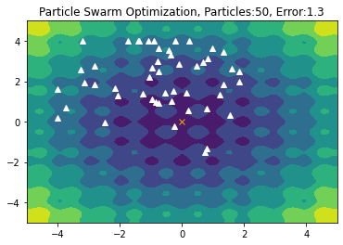

ERROR-------> 18.260797544536914

global_best_position 18.260797544536914 1.2763739575241129

ERROR-------> 10.053591719167382

global_best_position 10.053591719167382 -1

ERROR-------> 20.606384893177804

global_best_position 20.606384893177804 -1

ERROR-------> 9.235741631630226

global_best_position 9.235741631630226 -1

ERROR-------> 12.935670437650453

global_best_position 12.935670437650453 -1

ERROR-------> 21.88250067190596

global_best_position 21.88250067190596 -1

ERROR-------> 11.918766618655688

global_best_position 11.918766618655688 -1

ERROR-------> 24.276492993227627

global_best_position 24.276492993227627 -1

ERROR-------> 14.18174308902191

global_best_position 14.18174308902191 -1

ERROR-------> 6.128441451062382

global_best_position 6.128441451062382 -1

ERROR-------> 11.908291407674461

global_best_position 11.908291407674461 -1

ERROR-------> 15.794230179524808

global_best_position 15.794230179524808 -1

ERROR-------> 17.741767331651207

global_best_position 17.741767331651207 -1

ERROR-------> 15.036562393256672

global_best_position 15.036562393256672 -1

ERROR-------> 21.741792307301466

global_best_position 21.741792307301466 -1

ERROR-------> 17.43949775792384

global_best_position 17.43949775792384 -1

ERROR-------> 4.6291038314043025

global_best_position 4.6291038314043025 -1

ERROR-------> 23.526189725265155

global_best_position 23.526189725265155 -1

ERROR-------> 12.136257736324385

global_best_position 12.136257736324385 -1

ERROR-------> 13.71963383731418

global_best_position 13.71963383731418 -1

ERROR-------> 14.008799011737182

global_best_position 14.008799011737182 -1

ERROR-------> 22.023462662602313

global_best_position 22.023462662602313 -1

ERROR-------> 10.021259531657485

global_best_position 10.021259531657485 -1

ERROR-------> 8.908477808347516

global_best_position 8.908477808347516 -1

ERROR-------> 23.086244488255137

global_best_position 23.086244488255137 -1

ERROR-------> 8.461178066622576

global_best_position 8.461178066622576 -1

ERROR-------> 3.243309782081193

global_best_position 3.243309782081193 -1

ERROR-------> 18.376361123309398

global_best_position 18.376361123309398 -1

ERROR-------> 24.100420918392174

global_best_position 24.100420918392174 -1

ERROR-------> 9.829843282514

global_best_position 9.829843282514 -1

ERROR-------> 20.10357006766217

global_best_position 20.10357006766217 -1

ERROR-------> 11.856921516831925

global_best_position 11.856921516831925 -1

ERROR-------> 23.729586995148164

global_best_position 23.729586995148164 -1

ERROR-------> 13.287812919985594

global_best_position 13.287812919985594 -1

ERROR-------> 18.67329369119711

global_best_position 18.67329369119711 -1

ERROR-------> 12.667495717881526

global_best_position 12.667495717881526 -1

ERROR-------> 5.925927757442647

global_best_position 5.925927757442647 -1

ERROR-------> 8.842142456085579

global_best_position 8.842142456085579 -1

ERROR-------> 19.165146477129973

global_best_position 19.165146477129973 -1

ERROR-------> 12.35263857271309

global_best_position 12.35263857271309 -1

ERROR-------> 25.976623360737094

global_best_position 25.976623360737094 -1

ERROR-------> 20.074774712069704

global_best_position 20.074774712069704 -1

ERROR-------> 2.9988745858417176

global_best_position 2.9988745858417176 -1

ERROR-------> 16.887903966983504

global_best_position 16.887903966983504 -1

ERROR-------> 8.421008304123289

global_best_position 8.421008304123289 -1

ERROR-------> 28.38200714597067

global_best_position 28.38200714597067 -1

ERROR-------> 16.563310580303842

global_best_position 16.563310580303842 -1

ERROR-------> 13.447404321857043

global_best_position 13.447404321857043 -1

ERROR-------> 10.988184839227504

global_best_position 10.988184839227504 -1

ERROR-------> 7.9298611518705275

global_best_position 7.9298611518705275 -1

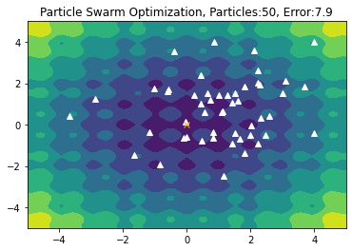

ERROR-------> 21.482221736100712

global_best_position 21.482221736100712 -1

ERROR-------> 10.33338746524182

global_best_position 10.33338746524182 21.482221736100712

ERROR-------> 7.0008564825709065

global_best_position 7.0008564825709065 10.33338746524182

ERROR-------> 14.02367023942513

global_best_position 14.02367023942513 7.0008564825709065

ERROR-------> 11.846367749352485

global_best_position 11.846367749352485 7.0008564825709065

ERROR-------> 23.49348525486091

global_best_position 23.49348525486091 7.0008564825709065

ERROR-------> 12.845237904495994

global_best_position 12.845237904495994 7.0008564825709065

ERROR-------> 5.608979781334186

global_best_position 5.608979781334186 7.0008564825709065

ERROR-------> 13.36977016986072

global_best_position 13.36977016986072 5.608979781334186

ERROR-------> 7.651112292532094

global_best_position 7.651112292532094 5.608979781334186

ERROR-------> 8.99184649864814

global_best_position 8.99184649864814 5.608979781334186

ERROR-------> 4.1369668603195695

global_best_position 4.1369668603195695 5.608979781334186

ERROR-------> 7.58130317932841

global_best_position 7.58130317932841 4.1369668603195695

ERROR-------> 22.66918940215985

global_best_position 22.66918940215985 4.1369668603195695

ERROR-------> 14.671830129035804

global_best_position 14.671830129035804 4.1369668603195695

ERROR-------> 17.97533689036183

global_best_position 17.97533689036183 4.1369668603195695

ERROR-------> 1.2847051143739945

global_best_position 1.2847051143739945 4.1369668603195695

ERROR-------> 16.57064126327778

global_best_position 16.57064126327778 1.2847051143739945

ERROR-------> 8.668753346600965

global_best_position 8.668753346600965 1.2847051143739945

ERROR-------> 11.884408986386973

global_best_position 11.884408986386973 1.2847051143739945

ERROR-------> 12.549770292962101

global_best_position 12.549770292962101 1.2847051143739945

ERROR-------> 16.933507296962482

global_best_position 16.933507296962482 1.2847051143739945

ERROR-------> 18.141270912642014

global_best_position 18.141270912642014 1.2847051143739945

ERROR-------> 12.894541457676265

global_best_position 12.894541457676265 1.2847051143739945

ERROR-------> 13.979247940211938

global_best_position 13.979247940211938 1.2847051143739945

ERROR-------> 9.486389804533207

global_best_position 9.486389804533207 1.2847051143739945

ERROR-------> 5.715596635463834

global_best_position 5.715596635463834 1.2847051143739945

ERROR-------> 9.594482493614674

global_best_position 9.594482493614674 1.2847051143739945

ERROR-------> 7.457255357792496

global_best_position 7.457255357792496 1.2847051143739945

ERROR-------> 14.116841111877381

global_best_position 14.116841111877381 1.2847051143739945

ERROR-------> 6.095301428355335

global_best_position 6.095301428355335 1.2847051143739945

ERROR-------> 18.188487472317497

global_best_position 18.188487472317497 1.2847051143739945

ERROR-------> 8.86330029900881

global_best_position 8.86330029900881 1.2847051143739945

ERROR-------> 24.03768858433145

global_best_position 24.03768858433145 1.2847051143739945

ERROR-------> 7.643311407891356

global_best_position 7.643311407891356 1.2847051143739945

ERROR-------> 13.5724171018023

global_best_position 13.5724171018023 1.2847051143739945

ERROR-------> 7.539554677808645

global_best_position 7.539554677808645 1.2847051143739945

ERROR-------> 15.712288848716437

global_best_position 15.712288848716437 1.2847051143739945

ERROR-------> 23.78497275733271

global_best_position 23.78497275733271 1.2847051143739945

ERROR-------> 8.602233243876757

global_best_position 8.602233243876757 1.2847051143739945

ERROR-------> 15.592394006161381

global_best_position 15.592394006161381 1.2847051143739945

ERROR-------> 11.443612121452741

global_best_position 11.443612121452741 1.2847051143739945

ERROR-------> 7.242677494206217

global_best_position 7.242677494206217 1.2847051143739945

ERROR-------> 17.264091514941104

global_best_position 17.264091514941104 1.2847051143739945

ERROR-------> 10.204000719432873

global_best_position 10.204000719432873 1.2847051143739945

ERROR-------> 32.0

global_best_position 32.0 1.2847051143739945

ERROR-------> 10.823208019670624

global_best_position 10.823208019670624 1.2847051143739945

ERROR-------> 8.860348346261713

global_best_position 8.860348346261713 1.2847051143739945

ERROR-------> 19.20854944540273

global_best_position 19.20854944540273 1.2847051143739945

ERROR-------> 12.13828586439545

global_best_position 12.13828586439545 1.2847051143739945

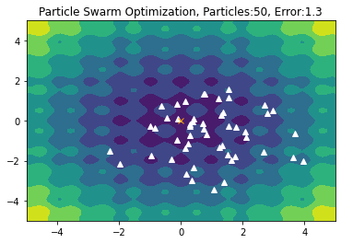

ERROR-------> 23.224697338656505

global_best_position 23.224697338656505 1.2847051143739945

ERROR-------> 9.64322344463917

global_best_position 9.64322344463917 -1

ERROR-------> 6.931681765160239

global_best_position 6.931681765160239 -1

ERROR-------> 2.0606875667845603

global_best_position 2.0606875667845603 -1

ERROR-------> 1.3551109684375344

global_best_position 1.3551109684375344 -1

ERROR-------> 5.318595205567652

global_best_position 5.318595205567652 -1

ERROR-------> 9.220177424695958

global_best_position 9.220177424695958 -1

ERROR-------> 13.082879716487813

global_best_position 13.082879716487813 -1

ERROR-------> 7.433761790452654

global_best_position 7.433761790452654 -1

ERROR-------> 5.65538113944322

global_best_position 5.65538113944322 -1

ERROR-------> 10.554863741791676

global_best_position 10.554863741791676 -1

ERROR-------> 4.72985657049875

global_best_position 4.72985657049875 -1

ERROR-------> 11.32889083867815

global_best_position 11.32889083867815 -1

ERROR-------> 6.0303132725642

global_best_position 6.0303132725642 -1

ERROR-------> 18.834540820680616

global_best_position 18.834540820680616 -1

ERROR-------> 10.166825700396785

global_best_position 10.166825700396785 -1

ERROR-------> 7.1841947909133825

global_best_position 7.1841947909133825 -1

ERROR-------> 19.579822493571317

global_best_position 19.579822493571317 -1

ERROR-------> 19.906074853616808

global_best_position 19.906074853616808 -1

ERROR-------> 5.290680814462197

global_best_position 5.290680814462197 -1

ERROR-------> 15.119131877735821

global_best_position 15.119131877735821 -1

ERROR-------> 10.567889982904806

global_best_position 10.567889982904806 -1

ERROR-------> 11.138001131380964

global_best_position 11.138001131380964 -1

ERROR-------> 8.063027784486845

global_best_position 8.063027784486845 -1

ERROR-------> 9.872185437368998

global_best_position 9.872185437368998 -1

ERROR-------> 5.37656625551383

global_best_position 5.37656625551383 -1

ERROR-------> 7.603149740399943

global_best_position 7.603149740399943 -1

ERROR-------> 15.419719632332455

global_best_position 15.419719632332455 -1

ERROR-------> 2.0712804747094324

global_best_position 2.0712804747094324 -1

ERROR-------> 15.40363895234156

global_best_position 15.40363895234156 -1

ERROR-------> 16.89805666573706

global_best_position 16.89805666573706 -1

ERROR-------> 14.71870932476917

global_best_position 14.71870932476917 -1

ERROR-------> 13.992080492938769

global_best_position 13.992080492938769 -1

ERROR-------> 4.11414863030627

global_best_position 4.11414863030627 -1

ERROR-------> 8.55937297305903

global_best_position 8.55937297305903 -1

ERROR-------> 2.9946395951300127

global_best_position 2.9946395951300127 -1

ERROR-------> 10.887633272627472

global_best_position 10.887633272627472 -1

ERROR-------> 17.512244477557598

global_best_position 17.512244477557598 -1

ERROR-------> 11.516259069580068

global_best_position 11.516259069580068 -1

ERROR-------> 12.486617495548167

global_best_position 12.486617495548167 -1

ERROR-------> 13.726993852019174

global_best_position 13.726993852019174 -1

ERROR-------> 9.298152780405221

global_best_position 9.298152780405221 -1

ERROR-------> 7.302189407875577

global_best_position 7.302189407875577 -1

ERROR-------> 9.948415344340216

global_best_position 9.948415344340216 -1

ERROR-------> 9.562950620982352

global_best_position 9.562950620982352 -1

ERROR-------> 23.114048835152172

global_best_position 23.114048835152172 -1

ERROR-------> 11.976329142459132

global_best_position 11.976329142459132 -1

ERROR-------> 7.470823967549526

global_best_position 7.470823967549526 -1

ERROR-------> 16.43495828012532

global_best_position 16.43495828012532 -1

ERROR-------> 6.79975312192196

global_best_position 6.79975312192196 -1

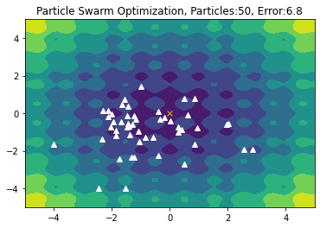

ERROR-------> 10.29035615256055

global_best_position 10.29035615256055 -1

ERROR-------> 8.017078534669224

global_best_position 8.017078534669224 10.29035615256055

ERROR-------> 7.7284790383860535

global_best_position 7.7284790383860535 8.017078534669224

ERROR-------> 13.43781218015975

global_best_position 13.43781218015975 7.7284790383860535

ERROR-------> 10.719087868064864

global_best_position 10.719087868064864 7.7284790383860535

ERROR-------> 9.775717381251233

global_best_position 9.775717381251233 7.7284790383860535

ERROR-------> 6.760667423817923

global_best_position 6.760667423817923 7.7284790383860535

ERROR-------> 9.59005877092771

global_best_position 9.59005877092771 6.760667423817923

ERROR-------> 16.41662860722243

global_best_position 16.41662860722243 6.760667423817923

ERROR-------> 11.542752251275264

global_best_position 11.542752251275264 6.760667423817923

ERROR-------> 11.621587242599

global_best_position 11.621587242599 6.760667423817923

ERROR-------> 17.00381460122671

global_best_position 17.00381460122671 6.760667423817923

ERROR-------> 5.621750238805745

global_best_position 5.621750238805745 6.760667423817923

ERROR-------> 9.494119047293953

global_best_position 9.494119047293953 5.621750238805745

ERROR-------> 8.498281530860123

global_best_position 8.498281530860123 5.621750238805745

ERROR-------> 15.665869260161877

global_best_position 15.665869260161877 5.621750238805745

ERROR-------> 13.373454175571839

global_best_position 13.373454175571839 5.621750238805745

ERROR-------> 4.464147244747501

global_best_position 4.464147244747501 5.621750238805745

ERROR-------> 9.710792340344103

global_best_position 9.710792340344103 4.464147244747501

ERROR-------> 12.021373546670791

global_best_position 12.021373546670791 4.464147244747501

ERROR-------> 9.171135877122722

global_best_position 9.171135877122722 4.464147244747501

ERROR-------> 17.65910039096775

global_best_position 17.65910039096775 4.464147244747501

ERROR-------> 5.829705105200457

global_best_position 5.829705105200457 4.464147244747501

ERROR-------> 7.239907571422851

global_best_position 7.239907571422851 4.464147244747501

ERROR-------> 17.09728415159622

global_best_position 17.09728415159622 4.464147244747501

ERROR-------> 5.137655536420497

global_best_position 5.137655536420497 4.464147244747501

ERROR-------> 7.462526797451161

global_best_position 7.462526797451161 4.464147244747501

ERROR-------> 27.902045352406574

global_best_position 27.902045352406574 4.464147244747501

ERROR-------> 8.059542747726514

global_best_position 8.059542747726514 4.464147244747501

ERROR-------> 4.9173627453490045

global_best_position 4.9173627453490045 4.464147244747501

ERROR-------> 13.647739183548866

global_best_position 13.647739183548866 4.464147244747501

ERROR-------> 11.189629313024737

global_best_position 11.189629313024737 4.464147244747501

ERROR-------> 6.016664829013044

global_best_position 6.016664829013044 4.464147244747501

ERROR-------> 14.233857676289132

global_best_position 14.233857676289132 4.464147244747501

ERROR-------> 12.933940943587693

global_best_position 12.933940943587693 4.464147244747501

ERROR-------> 2.7719236779205323

global_best_position 2.7719236779205323 4.464147244747501

ERROR-------> 4.154387217928827

global_best_position 4.154387217928827 2.7719236779205323

ERROR-------> 23.710128543691344

global_best_position 23.710128543691344 2.7719236779205323

ERROR-------> 24.288543371620236

global_best_position 24.288543371620236 2.7719236779205323

ERROR-------> 4.375308374855656

global_best_position 4.375308374855656 2.7719236779205323

ERROR-------> 6.398210796110506

global_best_position 6.398210796110506 2.7719236779205323

ERROR-------> 14.018781230988449

global_best_position 14.018781230988449 2.7719236779205323

ERROR-------> 7.309230911220043

global_best_position 7.309230911220043 2.7719236779205323

ERROR-------> 11.052551179678371

global_best_position 11.052551179678371 2.7719236779205323

ERROR-------> 8.416091812986304

global_best_position 8.416091812986304 2.7719236779205323

ERROR-------> 13.287970293912066

global_best_position 13.287970293912066 2.7719236779205323

ERROR-------> 4.892446406341111

global_best_position 4.892446406341111 2.7719236779205323

ERROR-------> 10.138089901807565

global_best_position 10.138089901807565 2.7719236779205323

ERROR-------> 8.871994342986307

global_best_position 8.871994342986307 2.7719236779205323

ERROR-------> 7.500883229118935

global_best_position 7.500883229118935 2.7719236779205323

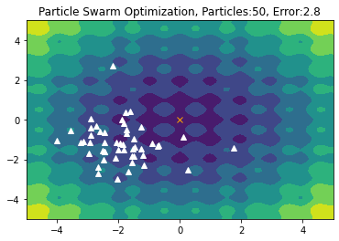

ERROR-------> 17.3471136951845

global_best_position 17.3471136951845 2.7719236779205323

ERROR-------> 20.54598607034876

global_best_position 20.54598607034876 -1

ERROR-------> 14.07477108354154

global_best_position 14.07477108354154 -1

ERROR-------> 13.230254436802866

global_best_position 13.230254436802866 -1

ERROR-------> 16.179338604003995

global_best_position 16.179338604003995 -1

ERROR-------> 14.868203915303145

global_best_position 14.868203915303145 -1

ERROR-------> 8.794120084920419

global_best_position 8.794120084920419 -1

ERROR-------> 12.62761004306315

global_best_position 12.62761004306315 -1

ERROR-------> 13.334956477508769

global_best_position 13.334956477508769 -1

ERROR-------> 22.326295119777416

global_best_position 22.326295119777416 -1

ERROR-------> 17.723464060378195

global_best_position 17.723464060378195 -1

ERROR-------> 11.939912992987995

global_best_position 11.939912992987995 -1

ERROR-------> 15.111311690298994

global_best_position 15.111311690298994 -1

ERROR-------> 12.397225292473253

global_best_position 12.397225292473253 -1

ERROR-------> 18.187482991774377

global_best_position 18.187482991774377 -1

ERROR-------> 13.15917008742969

global_best_position 13.15917008742969 -1

ERROR-------> 16.443227697657285

global_best_position 16.443227697657285 -1

ERROR-------> 14.758013854740398

global_best_position 14.758013854740398 -1

ERROR-------> 9.298715181773487

global_best_position 9.298715181773487 -1

ERROR-------> 6.903834745502656

global_best_position 6.903834745502656 -1

ERROR-------> 24.570935117319205

global_best_position 24.570935117319205 -1

ERROR-------> 22.818546442640432

global_best_position 22.818546442640432 -1

ERROR-------> 15.892824782236174

global_best_position 15.892824782236174 -1

ERROR-------> 10.730259019172964

global_best_position 10.730259019172964 -1

ERROR-------> 15.635296589353377

global_best_position 15.635296589353377 -1

ERROR-------> 8.339052780015205

global_best_position 8.339052780015205 -1

ERROR-------> 6.504874050778453

global_best_position 6.504874050778453 -1

ERROR-------> 11.754889138700936

global_best_position 11.754889138700936 -1

ERROR-------> 17.279041947014484

global_best_position 17.279041947014484 -1

ERROR-------> 10.668205171119727

global_best_position 10.668205171119727 -1

ERROR-------> 19.889641023279168

global_best_position 19.889641023279168 -1

ERROR-------> 13.429438367943327

global_best_position 13.429438367943327 -1

ERROR-------> 14.030032015036456

global_best_position 14.030032015036456 -1

ERROR-------> 11.9643734095662

global_best_position 11.9643734095662 -1

ERROR-------> 4.224109943610372

global_best_position 4.224109943610372 -1

ERROR-------> 12.912496341066353

global_best_position 12.912496341066353 -1

ERROR-------> 9.109559148881697

global_best_position 9.109559148881697 -1

ERROR-------> 19.63738700775242

global_best_position 19.63738700775242 -1

ERROR-------> 15.472284628205156

global_best_position 15.472284628205156 -1

ERROR-------> 9.39305487108188

global_best_position 9.39305487108188 -1

ERROR-------> 13.69379851086913

global_best_position 13.69379851086913 -1

ERROR-------> 9.159898468209624

global_best_position 9.159898468209624 -1

ERROR-------> 12.545284781797296

global_best_position 12.545284781797296 -1

ERROR-------> 13.286935566677995

global_best_position 13.286935566677995 -1

ERROR-------> 7.120114894719849

global_best_position 7.120114894719849 -1

ERROR-------> 2.6419904756083294

global_best_position 2.6419904756083294 -1

ERROR-------> 10.006226815419934

global_best_position 10.006226815419934 -1

ERROR-------> 9.820636010945233

global_best_position 9.820636010945233 -1

ERROR-------> 19.19734133027693

global_best_position 19.19734133027693 -1

ERROR-------> 4.2952474136844305

global_best_position 4.2952474136844305 -1

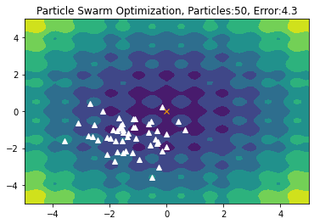

ERROR-------> 19.024631194519113

global_best_position 19.024631194519113 -1

ERROR-------> 26.184590591297866

global_best_position 26.184590591297866 19.024631194519113

ERROR-------> 10.635770433124817

global_best_position 10.635770433124817 19.024631194519113

ERROR-------> 12.933417826576392

global_best_position 12.933417826576392 10.635770433124817

ERROR-------> 16.377326978347227

global_best_position 16.377326978347227 10.635770433124817

ERROR-------> 19.884096185794608

global_best_position 19.884096185794608 10.635770433124817

ERROR-------> 11.062087423544558

global_best_position 11.062087423544558 10.635770433124817

ERROR-------> 10.898123419761987

global_best_position 10.898123419761987 10.635770433124817

ERROR-------> 6.250996591877454

global_best_position 6.250996591877454 10.635770433124817

ERROR-------> 24.706625156354093

global_best_position 24.706625156354093 6.250996591877454

ERROR-------> 8.568779868820451

global_best_position 8.568779868820451 6.250996591877454

ERROR-------> 11.788275871008894

global_best_position 11.788275871008894 6.250996591877454

ERROR-------> 16.093276205630815

global_best_position 16.093276205630815 6.250996591877454

ERROR-------> 16.123753249695547

global_best_position 16.123753249695547 6.250996591877454

ERROR-------> 12.67072181658638

global_best_position 12.67072181658638 6.250996591877454

ERROR-------> 7.850813170676304

global_best_position 7.850813170676304 6.250996591877454

ERROR-------> 13.77943495997092

global_best_position 13.77943495997092 6.250996591877454

ERROR-------> 3.686745252673261

global_best_position 3.686745252673261 6.250996591877454

ERROR-------> 15.856862335268424

global_best_position 15.856862335268424 3.686745252673261

ERROR-------> 12.864592922595781

global_best_position 12.864592922595781 3.686745252673261

ERROR-------> 5.311843590903879

global_best_position 5.311843590903879 3.686745252673261

ERROR-------> 12.246277621683813

global_best_position 12.246277621683813 3.686745252673261

ERROR-------> 16.256315206384283

global_best_position 16.256315206384283 3.686745252673261

ERROR-------> 9.283211951622942

global_best_position 9.283211951622942 3.686745252673261

ERROR-------> 4.06503198632777

global_best_position 4.06503198632777 3.686745252673261

ERROR-------> 10.725598776242224

global_best_position 10.725598776242224 3.686745252673261

ERROR-------> 9.693286794818658

global_best_position 9.693286794818658 3.686745252673261

ERROR-------> 4.456992703000419

global_best_position 4.456992703000419 3.686745252673261

ERROR-------> 4.52834394226368

global_best_position 4.52834394226368 3.686745252673261

ERROR-------> 8.110448128473662

global_best_position 8.110448128473662 3.686745252673261

ERROR-------> 7.817142410510588

global_best_position 7.817142410510588 3.686745252673261

ERROR-------> 11.96730722286605

global_best_position 11.96730722286605 3.686745252673261

ERROR-------> 14.271620400425096

global_best_position 14.271620400425096 3.686745252673261

ERROR-------> 7.712525007457199

global_best_position 7.712525007457199 3.686745252673261

ERROR-------> 12.491389384103854

global_best_position 12.491389384103854 3.686745252673261

ERROR-------> 11.890995367434755

global_best_position 11.890995367434755 3.686745252673261

ERROR-------> 3.9064316828478622

global_best_position 3.9064316828478622 3.686745252673261

ERROR-------> 10.024752856740612

global_best_position 10.024752856740612 3.686745252673261

ERROR-------> 16.85186726368179

global_best_position 16.85186726368179 3.686745252673261

ERROR-------> 13.39532019311655

global_best_position 13.39532019311655 3.686745252673261

ERROR-------> 8.839595630695293

global_best_position 8.839595630695293 3.686745252673261

ERROR-------> 15.282498928758697

global_best_position 15.282498928758697 3.686745252673261

ERROR-------> 9.518063843071495

global_best_position 9.518063843071495 3.686745252673261

ERROR-------> 7.529998401551047

global_best_position 7.529998401551047 3.686745252673261

ERROR-------> 13.181745805059125

global_best_position 13.181745805059125 3.686745252673261

ERROR-------> 12.914537981417151

global_best_position 12.914537981417151 3.686745252673261

ERROR-------> 13.965432872826671

global_best_position 13.965432872826671 3.686745252673261

ERROR-------> 6.415686670823789

global_best_position 6.415686670823789 3.686745252673261

ERROR-------> 15.682266824139232

global_best_position 15.682266824139232 3.686745252673261

ERROR-------> 11.512282146734844

global_best_position 11.512282146734844 3.686745252673261

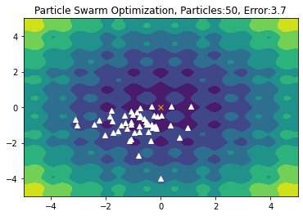

ERROR-------> 8.904182835800036

global_best_position 8.904182835800036 3.686745252673261

ERROR-------> 15.33683531060306

global_best_position 15.33683531060306 -1

ERROR-------> 6.1959155644846495

global_best_position 6.1959155644846495 -1

ERROR-------> 13.509699503469697

global_best_position 13.509699503469697 -1

ERROR-------> 9.78103805426058

global_best_position 9.78103805426058 -1

ERROR-------> 12.326636459971114

global_best_position 12.326636459971114 -1

ERROR-------> 9.578453214358966

global_best_position 9.578453214358966 -1

ERROR-------> 3.9267895845734984

global_best_position 3.9267895845734984 -1

ERROR-------> 10.618853989506956

global_best_position 10.618853989506956 -1

ERROR-------> 5.005295747348403

global_best_position 5.005295747348403 -1

ERROR-------> 5.833683162185872

global_best_position 5.833683162185872 -1

ERROR-------> 6.112798441839832

global_best_position 6.112798441839832 -1

ERROR-------> 10.786403143642614

global_best_position 10.786403143642614 -1

ERROR-------> 8.500826028209634

global_best_position 8.500826028209634 -1

ERROR-------> 15.961712308650137

global_best_position 15.961712308650137 -1

ERROR-------> 11.695970913971156

global_best_position 11.695970913971156 -1

ERROR-------> 8.84506044540742

global_best_position 8.84506044540742 -1

ERROR-------> 3.5884040028866777

global_best_position 3.5884040028866777 -1

ERROR-------> 10.76549856530379

global_best_position 10.76549856530379 -1

ERROR-------> 13.949291353830938

global_best_position 13.949291353830938 -1

ERROR-------> 7.253956326487943

global_best_position 7.253956326487943 -1

ERROR-------> 5.4410895866718345

global_best_position 5.4410895866718345 -1

ERROR-------> 12.52342653398172

global_best_position 12.52342653398172 -1

ERROR-------> 2.563741619608983

global_best_position 2.563741619608983 -1

ERROR-------> 3.7144320218663243

global_best_position 3.7144320218663243 -1

ERROR-------> 13.210793907321655

global_best_position 13.210793907321655 -1

ERROR-------> 4.261758968002852

global_best_position 4.261758968002852 -1

ERROR-------> 1.8394365068255913

global_best_position 1.8394365068255913 -1

ERROR-------> 7.081813919983834

global_best_position 7.081813919983834 -1

ERROR-------> 8.680135142295597

global_best_position 8.680135142295597 -1

ERROR-------> 7.25119950850266

global_best_position 7.25119950850266 -1

ERROR-------> 8.984113127962228

global_best_position 8.984113127962228 -1

ERROR-------> 4.064178842257729

global_best_position 4.064178842257729 -1

ERROR-------> 3.7033251007173833

global_best_position 3.7033251007173833 -1

ERROR-------> 6.869865358387117

global_best_position 6.869865358387117 -1

ERROR-------> 4.74850271147548

global_best_position 4.74850271147548 -1

ERROR-------> 3.81818643954369

global_best_position 3.81818643954369 -1

ERROR-------> 9.749231826113853

global_best_position 9.749231826113853 -1

ERROR-------> 5.934109661184186

global_best_position 5.934109661184186 -1

ERROR-------> 6.755845365474651

global_best_position 6.755845365474651 -1

ERROR-------> 8.645451180602532

global_best_position 8.645451180602532 -1

ERROR-------> 6.810492193063026

global_best_position 6.810492193063026 -1

ERROR-------> 6.78277071937697

global_best_position 6.78277071937697 -1

ERROR-------> 11.92234597277951

global_best_position 11.92234597277951 -1

ERROR-------> 7.381148394867047

global_best_position 7.381148394867047 -1

ERROR-------> 12.136507585360203

global_best_position 12.136507585360203 -1

ERROR-------> 14.338835613484457

global_best_position 14.338835613484457 -1

ERROR-------> 4.8102422121919695

global_best_position 4.8102422121919695 -1

ERROR-------> 6.948950469048912

global_best_position 6.948950469048912 -1

ERROR-------> 8.610715431099733

global_best_position 8.610715431099733 -1

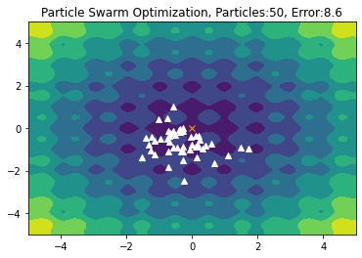

ERROR-------> 2.8792210523656943

global_best_position 2.8792210523656943 -1

ERROR-------> 5.948592094310978

global_best_position 5.948592094310978 2.8792210523656943

ERROR-------> 3.123471422745619

global_best_position 3.123471422745619 2.8792210523656943

ERROR-------> 15.02605561833794

global_best_position 15.02605561833794 2.8792210523656943

ERROR-------> 8.182362662526712

global_best_position 8.182362662526712 2.8792210523656943

ERROR-------> 13.524353998124138

global_best_position 13.524353998124138 2.8792210523656943

ERROR-------> 10.642562567406655

global_best_position 10.642562567406655 2.8792210523656943

ERROR-------> 1.4327659848822627

global_best_position 1.4327659848822627 2.8792210523656943

ERROR-------> 9.424487939615165

global_best_position 9.424487939615165 1.4327659848822627

ERROR-------> 7.043280950805116

global_best_position 7.043280950805116 1.4327659848822627

ERROR-------> 4.827551596931952

global_best_position 4.827551596931952 1.4327659848822627

ERROR-------> 7.251171414287967

global_best_position 7.251171414287967 1.4327659848822627

ERROR-------> 7.567368295842604

global_best_position 7.567368295842604 1.4327659848822627

ERROR-------> 5.778224575386471

global_best_position 5.778224575386471 1.4327659848822627

ERROR-------> 9.366085919011569

global_best_position 9.366085919011569 1.4327659848822627

ERROR-------> 5.972944632799832

global_best_position 5.972944632799832 1.4327659848822627

ERROR-------> 9.771308415762627

global_best_position 9.771308415762627 1.4327659848822627

ERROR-------> 3.61816139980073

global_best_position 3.61816139980073 1.4327659848822627

ERROR-------> 8.485824550691712

global_best_position 8.485824550691712 1.4327659848822627

ERROR-------> 15.629411280280635

global_best_position 15.629411280280635 1.4327659848822627

ERROR-------> 2.7757362719156484

global_best_position 2.7757362719156484 1.4327659848822627

ERROR-------> 3.540543712213717

global_best_position 3.540543712213717 1.4327659848822627

ERROR-------> 7.965207719173846

global_best_position 7.965207719173846 1.4327659848822627

ERROR-------> 9.754456244679542

global_best_position 9.754456244679542 1.4327659848822627

ERROR-------> 6.940388980365119

global_best_position 6.940388980365119 1.4327659848822627

ERROR-------> 7.445583638952419

global_best_position 7.445583638952419 1.4327659848822627

ERROR-------> 7.371001270447467

global_best_position 7.371001270447467 1.4327659848822627

ERROR-------> 7.5523920041533765

global_best_position 7.5523920041533765 1.4327659848822627

ERROR-------> 5.342460020962806

global_best_position 5.342460020962806 1.4327659848822627

ERROR-------> 6.682003654689706

global_best_position 6.682003654689706 1.4327659848822627

ERROR-------> 7.4992697008345175

global_best_position 7.4992697008345175 1.4327659848822627

ERROR-------> 8.696024128996518

global_best_position 8.696024128996518 1.4327659848822627

ERROR-------> 7.043549684750212

global_best_position 7.043549684750212 1.4327659848822627

ERROR-------> 6.544332684991957

global_best_position 6.544332684991957 1.4327659848822627

ERROR-------> 6.025462891799931

global_best_position 6.025462891799931 1.4327659848822627

ERROR-------> 7.061335075990787

global_best_position 7.061335075990787 1.4327659848822627

ERROR-------> 9.576842406519376

global_best_position 9.576842406519376 1.4327659848822627

ERROR-------> 4.539898076981698

global_best_position 4.539898076981698 1.4327659848822627

ERROR-------> 12.317162720699201

global_best_position 12.317162720699201 1.4327659848822627

ERROR-------> 5.095022175970628

global_best_position 5.095022175970628 1.4327659848822627

ERROR-------> 8.736665522125685

global_best_position 8.736665522125685 1.4327659848822627

ERROR-------> 11.861966496736708

global_best_position 11.861966496736708 1.4327659848822627

ERROR-------> 5.998842540346448

global_best_position 5.998842540346448 1.4327659848822627

ERROR-------> 7.2651003558847735

global_best_position 7.2651003558847735 1.4327659848822627

ERROR-------> 5.319046778769665

global_best_position 5.319046778769665 1.4327659848822627

ERROR-------> 9.474372348464318

global_best_position 9.474372348464318 1.4327659848822627

ERROR-------> 10.32135770015119

global_best_position 10.32135770015119 1.4327659848822627

ERROR-------> 4.976364514426657

global_best_position 4.976364514426657 1.4327659848822627

ERROR-------> 4.700233578906681

global_best_position 4.700233578906681 1.4327659848822627

ERROR-------> 10.101867160830691

global_best_position 10.101867160830691 1.4327659848822627

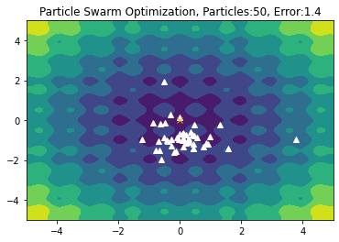

ERROR-------> 7.639864531547879

global_best_position 7.639864531547879 1.4327659848822627

ERROR-------> 15.699584854862655

global_best_position 15.699584854862655 -1

ERROR-------> 6.145441515227949

global_best_position 6.145441515227949 -1

ERROR-------> 4.951808990852374

global_best_position 4.951808990852374 -1

ERROR-------> 5.174432376620427

global_best_position 5.174432376620427 -1

ERROR-------> 9.005338525212984

global_best_position 9.005338525212984 -1

ERROR-------> 1.37576607552249

global_best_position 1.37576607552249 -1

ERROR-------> 4.452229010714422

global_best_position 4.452229010714422 -1

ERROR-------> 4.5375860193274296

global_best_position 4.5375860193274296 -1

ERROR-------> 13.19060697140884

global_best_position 13.19060697140884 -1

ERROR-------> 1.9213083765406767

global_best_position 1.9213083765406767 -1

ERROR-------> 5.712952364851903

global_best_position 5.712952364851903 -1

ERROR-------> 17.82929072412703

global_best_position 17.82929072412703 -1

ERROR-------> 1.8804758518513456

global_best_position 1.8804758518513456 -1

ERROR-------> 10.233503686902134

global_best_position 10.233503686902134 -1

ERROR-------> 4.669029894648577

global_best_position 4.669029894648577 -1

ERROR-------> 9.04520834589546

global_best_position 9.04520834589546 -1

ERROR-------> 1.6678597205334142

global_best_position 1.6678597205334142 -1

ERROR-------> 5.881242060539323

global_best_position 5.881242060539323 -1

ERROR-------> 9.77512110280297

global_best_position 9.77512110280297 -1

ERROR-------> 4.996140637582085

global_best_position 4.996140637582085 -1

ERROR-------> 7.499204722918393

global_best_position 7.499204722918393 -1

ERROR-------> 6.908268709649188

global_best_position 6.908268709649188 -1

ERROR-------> 4.415717639240807

global_best_position 4.415717639240807 -1

ERROR-------> 7.7240418363385555

global_best_position 7.7240418363385555 -1

ERROR-------> 4.824869073204076

global_best_position 4.824869073204076 -1

ERROR-------> 7.9113507029705925

global_best_position 7.9113507029705925 -1

ERROR-------> 13.52290110978836

global_best_position 13.52290110978836 -1

ERROR-------> 2.1072896364898774

global_best_position 2.1072896364898774 -1

ERROR-------> 6.885941732017745

global_best_position 6.885941732017745 -1

ERROR-------> 11.287437590354156

global_best_position 11.287437590354156 -1

ERROR-------> 4.5842568703382085

global_best_position 4.5842568703382085 -1

ERROR-------> 10.503177936590507

global_best_position 10.503177936590507 -1

ERROR-------> 13.666694049085903

global_best_position 13.666694049085903 -1

ERROR-------> 6.8697940531749095

global_best_position 6.8697940531749095 -1

ERROR-------> 9.824102972812305

global_best_position 9.824102972812305 -1

ERROR-------> 5.072845110661337

global_best_position 5.072845110661337 -1

ERROR-------> 6.3116225121063305

global_best_position 6.3116225121063305 -1

ERROR-------> 9.042881220943144

global_best_position 9.042881220943144 -1

ERROR-------> 8.96667332965562

global_best_position 8.96667332965562 -1

ERROR-------> 9.767874829859176

global_best_position 9.767874829859176 -1

ERROR-------> 9.475932262546328

global_best_position 9.475932262546328 -1

ERROR-------> 1.0602118447905031

global_best_position 1.0602118447905031 -1

ERROR-------> 9.153460670735193

global_best_position 9.153460670735193 -1

ERROR-------> 3.0787229537779983

global_best_position 3.0787229537779983 -1

ERROR-------> 4.6188306550282565

global_best_position 4.6188306550282565 -1

ERROR-------> 2.5260926931418144

global_best_position 2.5260926931418144 -1

ERROR-------> 1.4346518478649868

global_best_position 1.4346518478649868 -1

ERROR-------> 9.835232474628306

global_best_position 9.835232474628306 -1

ERROR-------> 7.055945520105915

global_best_position 7.055945520105915 -1

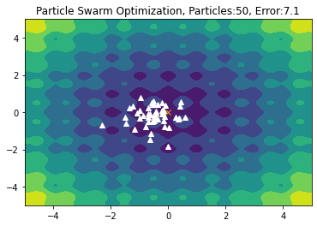

ERROR-------> 7.077402252992459

global_best_position 7.077402252992459 -1

ERROR-------> 7.014256106746686

global_best_position 7.014256106746686 7.077402252992459

ERROR-------> 14.000099423965567

global_best_position 14.000099423965567 7.014256106746686

ERROR-------> 8.444511968254785

global_best_position 8.444511968254785 7.014256106746686

ERROR-------> 8.939563565385939

global_best_position 8.939563565385939 7.014256106746686

ERROR-------> 1.727969927445809

global_best_position 1.727969927445809 7.014256106746686

ERROR-------> 2.0169352491171595

global_best_position 2.0169352491171595 1.727969927445809

ERROR-------> 3.9453448726690996

global_best_position 3.9453448726690996 1.727969927445809

ERROR-------> 1.4518927890021578

global_best_position 1.4518927890021578 1.727969927445809

ERROR-------> 10.500755360785469

global_best_position 10.500755360785469 1.4518927890021578

ERROR-------> 4.060874038502763

global_best_position 4.060874038502763 1.4518927890021578

ERROR-------> 7.2972233651074205

global_best_position 7.2972233651074205 1.4518927890021578

ERROR-------> 11.86172138229589

global_best_position 11.86172138229589 1.4518927890021578

ERROR-------> 3.1670699878900743

global_best_position 3.1670699878900743 1.4518927890021578

ERROR-------> 12.024980130431842

global_best_position 12.024980130431842 1.4518927890021578

ERROR-------> 12.141711007979584

global_best_position 12.141711007979584 1.4518927890021578

ERROR-------> 10.471600741802447

global_best_position 10.471600741802447 1.4518927890021578

ERROR-------> 5.887118418085999

global_best_position 5.887118418085999 1.4518927890021578

ERROR-------> 1.7227707837858128

global_best_position 1.7227707837858128 1.4518927890021578

ERROR-------> 10.017989812331084

global_best_position 10.017989812331084 1.4518927890021578

ERROR-------> 12.204917514660789

global_best_position 12.204917514660789 1.4518927890021578

ERROR-------> 7.426812937576269

global_best_position 7.426812937576269 1.4518927890021578

ERROR-------> 3.779058249094209

global_best_position 3.779058249094209 1.4518927890021578

ERROR-------> 4.6998702158562775

global_best_position 4.6998702158562775 1.4518927890021578

ERROR-------> 3.3438636906092363

global_best_position 3.3438636906092363 1.4518927890021578

ERROR-------> 11.05722760940641

global_best_position 11.05722760940641 1.4518927890021578

ERROR-------> 6.618610979710228

global_best_position 6.618610979710228 1.4518927890021578

ERROR-------> 8.853713973108164

global_best_position 8.853713973108164 1.4518927890021578

ERROR-------> 3.8789375913176354

global_best_position 3.8789375913176354 1.4518927890021578

ERROR-------> 10.156279882931884

global_best_position 10.156279882931884 1.4518927890021578

ERROR-------> 13.369537082289487

global_best_position 13.369537082289487 1.4518927890021578

ERROR-------> 7.520806091194718

global_best_position 7.520806091194718 1.4518927890021578

ERROR-------> 12.3968323540698

global_best_position 12.3968323540698 1.4518927890021578

ERROR-------> 11.8485223739041

global_best_position 11.8485223739041 1.4518927890021578

ERROR-------> 11.764099276584808

global_best_position 11.764099276584808 1.4518927890021578

ERROR-------> 5.030163875443212

global_best_position 5.030163875443212 1.4518927890021578

ERROR-------> 14.123766791723483

global_best_position 14.123766791723483 1.4518927890021578

ERROR-------> 2.1995288974753566

global_best_position 2.1995288974753566 1.4518927890021578

ERROR-------> 4.10895726065576

global_best_position 4.10895726065576 1.4518927890021578

ERROR-------> 9.911968697049954

global_best_position 9.911968697049954 1.4518927890021578

ERROR-------> 7.79164520479798

global_best_position 7.79164520479798 1.4518927890021578

ERROR-------> 11.96730552087782

global_best_position 11.96730552087782 1.4518927890021578

ERROR-------> 8.795051602601653

global_best_position 8.795051602601653 1.4518927890021578

ERROR-------> 6.122522000769161

global_best_position 6.122522000769161 1.4518927890021578

ERROR-------> 6.0727147396515555

global_best_position 6.0727147396515555 1.4518927890021578

ERROR-------> 9.928930566428475

global_best_position 9.928930566428475 1.4518927890021578

ERROR-------> 5.879656120158943

global_best_position 5.879656120158943 1.4518927890021578

ERROR-------> 12.279232526008524

global_best_position 12.279232526008524 1.4518927890021578

ERROR-------> 4.6241878874108995

global_best_position 4.6241878874108995 1.4518927890021578

ERROR-------> 5.838399141588848

global_best_position 5.838399141588848 1.4518927890021578

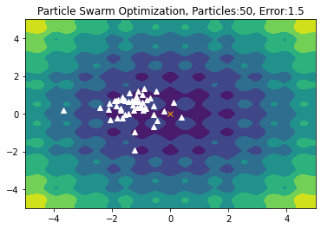

ERROR-------> 11.514738139324919

global_best_position 11.514738139324919 1.4518927890021578

ERROR-------> 15.732841827862156

global_best_position 15.732841827862156 -1

ERROR-------> 9.261579668354731

global_best_position 9.261579668354731 -1

ERROR-------> 8.82333840871442

global_best_position 8.82333840871442 -1

ERROR-------> 10.366097950015304

global_best_position 10.366097950015304 -1

ERROR-------> 8.053958619732466

global_best_position 8.053958619732466 -1

ERROR-------> 7.933607486360392

global_best_position 7.933607486360392 -1

ERROR-------> 7.072344836144386

global_best_position 7.072344836144386 -1

ERROR-------> 8.370714566400974

global_best_position 8.370714566400974 -1

ERROR-------> 6.7850583001517695

global_best_position 6.7850583001517695 -1

ERROR-------> 10.03136751701236

global_best_position 10.03136751701236 -1

ERROR-------> 10.85141688815629

global_best_position 10.85141688815629 -1

ERROR-------> 19.921612540427724

global_best_position 19.921612540427724 -1

ERROR-------> 13.21599953752127

global_best_position 13.21599953752127 -1

ERROR-------> 10.857139319152399

global_best_position 10.857139319152399 -1

ERROR-------> 8.897393989438111

global_best_position 8.897393989438111 -1

ERROR-------> 6.287155953037418

global_best_position 6.287155953037418 -1

ERROR-------> 4.069065907880351

global_best_position 4.069065907880351 -1

ERROR-------> 12.767037433482143

global_best_position 12.767037433482143 -1

ERROR-------> 2.1570780815803694

global_best_position 2.1570780815803694 -1

ERROR-------> 7.101248205185701

global_best_position 7.101248205185701 -1

ERROR-------> 3.305121692784357

global_best_position 3.305121692784357 -1

ERROR-------> 11.066123181891806

global_best_position 11.066123181891806 -1

ERROR-------> 7.279338554333529

global_best_position 7.279338554333529 -1

ERROR-------> 6.111751124108906

global_best_position 6.111751124108906 -1

ERROR-------> 5.725763611185448

global_best_position 5.725763611185448 -1

ERROR-------> 5.1647157796566

global_best_position 5.1647157796566 -1

ERROR-------> 8.451423524742172

global_best_position 8.451423524742172 -1

ERROR-------> 11.7498226603664

global_best_position 11.7498226603664 -1

ERROR-------> 6.714872076907948

global_best_position 6.714872076907948 -1

ERROR-------> 5.473468456457962

global_best_position 5.473468456457962 -1

ERROR-------> 6.74140375359366

global_best_position 6.74140375359366 -1

ERROR-------> 10.074267690949483

global_best_position 10.074267690949483 -1

ERROR-------> 10.061450963137574

global_best_position 10.061450963137574 -1

ERROR-------> 7.195922773193216

global_best_position 7.195922773193216 -1

ERROR-------> 8.352454717804369

global_best_position 8.352454717804369 -1

ERROR-------> 6.526496393482138

global_best_position 6.526496393482138 -1

ERROR-------> 11.567014816753717

global_best_position 11.567014816753717 -1

ERROR-------> 9.474651492897676

global_best_position 9.474651492897676 -1

ERROR-------> 6.823638901380199

global_best_position 6.823638901380199 -1

ERROR-------> 6.111562319075672

global_best_position 6.111562319075672 -1

ERROR-------> 8.710031927929771

global_best_position 8.710031927929771 -1

ERROR-------> 5.677327719225114

global_best_position 5.677327719225114 -1

ERROR-------> 8.461788034863119

global_best_position 8.461788034863119 -1

ERROR-------> 11.273352989376923

global_best_position 11.273352989376923 -1

ERROR-------> 11.781245074707497

global_best_position 11.781245074707497 -1

ERROR-------> 3.4814942896218484

global_best_position 3.4814942896218484 -1

ERROR-------> 6.568718120261465

global_best_position 6.568718120261465 -1

ERROR-------> 8.055141877315494

global_best_position 8.055141877315494 -1

ERROR-------> 6.492142370905901

global_best_position 6.492142370905901 -1

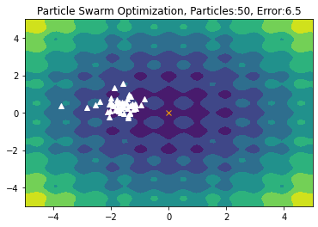

ERROR-------> 14.496167790466204

global_best_position 14.496167790466204 -1

ERROR-------> 22.35449285794195

global_best_position 22.35449285794195 14.496167790466204

ERROR-------> 6.801054895930047

global_best_position 6.801054895930047 14.496167790466204

ERROR-------> 8.34556180898873

global_best_position 8.34556180898873 6.801054895930047

ERROR-------> 10.603100439119318

global_best_position 10.603100439119318 6.801054895930047

ERROR-------> 12.503899331785707

global_best_position 12.503899331785707 6.801054895930047

ERROR-------> 5.056897005697008

global_best_position 5.056897005697008 6.801054895930047

ERROR-------> 6.044316495375334

global_best_position 6.044316495375334 5.056897005697008

ERROR-------> 6.862625284428468

global_best_position 6.862625284428468 5.056897005697008

ERROR-------> 14.288504141254709

global_best_position 14.288504141254709 5.056897005697008

ERROR-------> 9.948018448349691

global_best_position 9.948018448349691 5.056897005697008

ERROR-------> 10.400236463828877

global_best_position 10.400236463828877 5.056897005697008

ERROR-------> 9.835879876427901

global_best_position 9.835879876427901 5.056897005697008

ERROR-------> 5.618339961474636

global_best_position 5.618339961474636 5.056897005697008

ERROR-------> 6.521704520361812

global_best_position 6.521704520361812 5.056897005697008

ERROR-------> 5.671161944827309

global_best_position 5.671161944827309 5.056897005697008

ERROR-------> 9.017504449143594

global_best_position 9.017504449143594 5.056897005697008

ERROR-------> 11.440509077749045

global_best_position 11.440509077749045 5.056897005697008

ERROR-------> 10.013181351299135

global_best_position 10.013181351299135 5.056897005697008

ERROR-------> 6.959397535171562

global_best_position 6.959397535171562 5.056897005697008

ERROR-------> 10.95682569584315

global_best_position 10.95682569584315 5.056897005697008

ERROR-------> 11.221659133027945

global_best_position 11.221659133027945 5.056897005697008

ERROR-------> 6.132377884481109

global_best_position 6.132377884481109 5.056897005697008

ERROR-------> 14.318591141964472

global_best_position 14.318591141964472 5.056897005697008

ERROR-------> 7.039960603819492

global_best_position 7.039960603819492 5.056897005697008

ERROR-------> 5.130354592037372

global_best_position 5.130354592037372 5.056897005697008

ERROR-------> 11.240875369077706

global_best_position 11.240875369077706 5.056897005697008

ERROR-------> 7.202272328874769

global_best_position 7.202272328874769 5.056897005697008

ERROR-------> 11.510080874657472

global_best_position 11.510080874657472 5.056897005697008

ERROR-------> 17.112517813767504

global_best_position 17.112517813767504 5.056897005697008

ERROR-------> 8.395098046161745

global_best_position 8.395098046161745 5.056897005697008

ERROR-------> 11.534058113246926

global_best_position 11.534058113246926 5.056897005697008

ERROR-------> 9.968477124155005

global_best_position 9.968477124155005 5.056897005697008

ERROR-------> 11.008487894752863

global_best_position 11.008487894752863 5.056897005697008

ERROR-------> 9.302773621826402

global_best_position 9.302773621826402 5.056897005697008

ERROR-------> 8.53685115914126

global_best_position 8.53685115914126 5.056897005697008

ERROR-------> 5.924765773399074

global_best_position 5.924765773399074 5.056897005697008

ERROR-------> 13.512955657920259

global_best_position 13.512955657920259 5.056897005697008

ERROR-------> 12.103177766600098

global_best_position 12.103177766600098 5.056897005697008

ERROR-------> 13.41787877089467

global_best_position 13.41787877089467 5.056897005697008

ERROR-------> 16.159761748037752

global_best_position 16.159761748037752 5.056897005697008

ERROR-------> 9.085635364854229

global_best_position 9.085635364854229 5.056897005697008

ERROR-------> 13.882594719396423

global_best_position 13.882594719396423 5.056897005697008

ERROR-------> 12.863946191551769

global_best_position 12.863946191551769 5.056897005697008

ERROR-------> 18.080530938177695

global_best_position 18.080530938177695 5.056897005697008

ERROR-------> 7.3338105397168

global_best_position 7.3338105397168 5.056897005697008

ERROR-------> 10.440460044178915

global_best_position 10.440460044178915 5.056897005697008

ERROR-------> 7.647549393554664

global_best_position 7.647549393554664 5.056897005697008

ERROR-------> 10.502773435216694

global_best_position 10.502773435216694 5.056897005697008

ERROR-------> 12.511015834379783

global_best_position 12.511015834379783 5.056897005697008

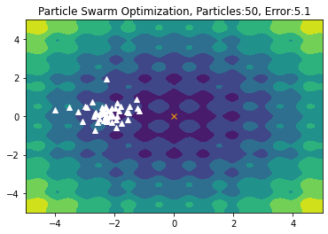

ERROR-------> 13.101254538871771

global_best_position 13.101254538871771 5.056897005697008

ERROR-------> 13.07189790932253

global_best_position 13.07189790932253 -1

ERROR-------> 12.288328923897529

global_best_position 12.288328923897529 -1

ERROR-------> 6.291749194530322

global_best_position 6.291749194530322 -1

ERROR-------> 9.521244976717632

global_best_position 9.521244976717632 -1

ERROR-------> 10.581389147514047

global_best_position 10.581389147514047 -1

ERROR-------> 11.659393541931077

global_best_position 11.659393541931077 -1

ERROR-------> 7.98719446991631

global_best_position 7.98719446991631 -1

ERROR-------> 9.966030182112167

global_best_position 9.966030182112167 -1

ERROR-------> 11.209168560428592

global_best_position 11.209168560428592 -1

ERROR-------> 10.747311348273257

global_best_position 10.747311348273257 -1

ERROR-------> 9.631563203387715

global_best_position 9.631563203387715 -1

ERROR-------> 6.333712935968674

global_best_position 6.333712935968674 -1

ERROR-------> 9.882715166520866

global_best_position 9.882715166520866 -1

ERROR-------> 10.328407159124698

global_best_position 10.328407159124698 -1

ERROR-------> 12.049882104384187

global_best_position 12.049882104384187 -1

ERROR-------> 11.307737779742167

global_best_position 11.307737779742167 -1

ERROR-------> 13.325649177962

global_best_position 13.325649177962 -1

ERROR-------> 7.93322821305877

global_best_position 7.93322821305877 -1

ERROR-------> 16.568001727701258

global_best_position 16.568001727701258 -1

ERROR-------> 4.694262010837608

global_best_position 4.694262010837608 -1

ERROR-------> 9.504784936283508

global_best_position 9.504784936283508 -1

ERROR-------> 5.778398043304792

global_best_position 5.778398043304792 -1

ERROR-------> 13.07421910317732

global_best_position 13.07421910317732 -1

ERROR-------> 13.92777647421363

global_best_position 13.92777647421363 -1

ERROR-------> 12.914114521259586

global_best_position 12.914114521259586 -1

ERROR-------> 10.535828575308908

global_best_position 10.535828575308908 -1

ERROR-------> 13.444225990411189

global_best_position 13.444225990411189 -1

ERROR-------> 15.274305659470027

global_best_position 15.274305659470027 -1

ERROR-------> 24.645180753412678

global_best_position 24.645180753412678 -1

ERROR-------> 11.672506598011255

global_best_position 11.672506598011255 -1

ERROR-------> 15.828716683520275

global_best_position 15.828716683520275 -1

ERROR-------> 6.07226410688476

global_best_position 6.07226410688476 -1

ERROR-------> 9.911473948262547

global_best_position 9.911473948262547 -1

ERROR-------> 15.518472074974799

global_best_position 15.518472074974799 -1

ERROR-------> 14.535895034771343

global_best_position 14.535895034771343 -1

ERROR-------> 14.929805494919169

global_best_position 14.929805494919169 -1

ERROR-------> 15.255857398422304

global_best_position 15.255857398422304 -1

ERROR-------> 10.456610685823083

global_best_position 10.456610685823083 -1

ERROR-------> 20.17459008313817

global_best_position 20.17459008313817 -1

ERROR-------> 9.488141249346118

global_best_position 9.488141249346118 -1

ERROR-------> 4.566837347778842

global_best_position 4.566837347778842 -1

ERROR-------> 17.900995166098152

global_best_position 17.900995166098152 -1

ERROR-------> 8.734002999017134

global_best_position 8.734002999017134 -1

ERROR-------> 15.942133503198296

global_best_position 15.942133503198296 -1

ERROR-------> 13.839394920748582

global_best_position 13.839394920748582 -1

ERROR-------> 16.313287238410364

global_best_position 16.313287238410364 -1

ERROR-------> 15.443559567722481

global_best_position 15.443559567722481 -1

ERROR-------> 12.937592499193686

global_best_position 12.937592499193686 -1

ERROR-------> 4.1227594306970765

global_best_position 4.1227594306970765 -1

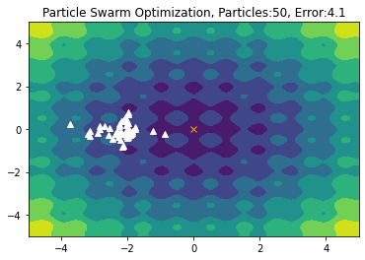

ERROR-------> 9.084379037240074

global_best_position 9.084379037240074 -1

ERROR-------> 4.875706897516173

global_best_position 4.875706897516173 9.084379037240074

ERROR-------> 11.590004932694665

global_best_position 11.590004932694665 4.875706897516173

ERROR-------> 8.350831373833786

global_best_position 8.350831373833786 4.875706897516173

ERROR-------> 5.829203609043224

global_best_position 5.829203609043224 4.875706897516173

ERROR-------> 8.428406243802563

global_best_position 8.428406243802563 4.875706897516173

ERROR-------> 5.890207886666253

global_best_position 5.890207886666253 4.875706897516173

ERROR-------> 8.112857075649547

global_best_position 8.112857075649547 4.875706897516173

ERROR-------> 6.371709529457414

global_best_position 6.371709529457414 4.875706897516173

ERROR-------> 8.723692763864365

global_best_position 8.723692763864365 4.875706897516173

ERROR-------> 7.665291203771488

global_best_position 7.665291203771488 4.875706897516173

ERROR-------> 11.237460878433673

global_best_position 11.237460878433673 4.875706897516173

ERROR-------> 3.8123322042210623

global_best_position 3.8123322042210623 4.875706897516173

ERROR-------> 4.821644913454354

global_best_position 4.821644913454354 3.8123322042210623

ERROR-------> 12.55528676139819

global_best_position 12.55528676139819 3.8123322042210623

ERROR-------> 13.926078160552843

global_best_position 13.926078160552843 3.8123322042210623

ERROR-------> 8.816296752841147

global_best_position 8.816296752841147 3.8123322042210623

ERROR-------> 11.189318432682132

global_best_position 11.189318432682132 3.8123322042210623

ERROR-------> 8.403727081144028

global_best_position 8.403727081144028 3.8123322042210623

ERROR-------> 9.078552465555571

global_best_position 9.078552465555571 3.8123322042210623

ERROR-------> 4.651067742143754

global_best_position 4.651067742143754 3.8123322042210623

ERROR-------> 10.686492861868937

global_best_position 10.686492861868937 3.8123322042210623

ERROR-------> 4.052820169060336

global_best_position 4.052820169060336 3.8123322042210623

ERROR-------> 15.403772306356426

global_best_position 15.403772306356426 3.8123322042210623

ERROR-------> 10.703417805592007

global_best_position 10.703417805592007 3.8123322042210623

ERROR-------> 10.941779231928113

global_best_position 10.941779231928113 3.8123322042210623

ERROR-------> 6.315549777160157

global_best_position 6.315549777160157 3.8123322042210623

ERROR-------> 4.130073452759843

global_best_position 4.130073452759843 3.8123322042210623

ERROR-------> 7.558643226820065

global_best_position 7.558643226820065 3.8123322042210623

ERROR-------> 15.766052020758895

global_best_position 15.766052020758895 3.8123322042210623

ERROR-------> 6.763496524808052

global_best_position 6.763496524808052 3.8123322042210623

ERROR-------> 8.960212009762465

global_best_position 8.960212009762465 3.8123322042210623

ERROR-------> 6.824413023344627

global_best_position 6.824413023344627 3.8123322042210623

ERROR-------> 11.91229487780114

global_best_position 11.91229487780114 3.8123322042210623

ERROR-------> 8.456055431745582

global_best_position 8.456055431745582 3.8123322042210623

ERROR-------> 13.058712620405998

global_best_position 13.058712620405998 3.8123322042210623

ERROR-------> 9.532002444745709

global_best_position 9.532002444745709 3.8123322042210623

ERROR-------> 14.988553783321375

global_best_position 14.988553783321375 3.8123322042210623

ERROR-------> 12.988119437609756

global_best_position 12.988119437609756 3.8123322042210623

ERROR-------> 19.55745695206711

global_best_position 19.55745695206711 3.8123322042210623

ERROR-------> 8.30109225720939

global_best_position 8.30109225720939 3.8123322042210623

ERROR-------> 5.257163510668843

global_best_position 5.257163510668843 3.8123322042210623

ERROR-------> 18.19295889166485

global_best_position 18.19295889166485 3.8123322042210623

ERROR-------> 9.969946914740357

global_best_position 9.969946914740357 3.8123322042210623

ERROR-------> 9.456572155864517

global_best_position 9.456572155864517 3.8123322042210623

ERROR-------> 11.329785648160394

global_best_position 11.329785648160394 3.8123322042210623

ERROR-------> 12.256059282851965

global_best_position 12.256059282851965 3.8123322042210623

ERROR-------> 13.303255075974988

global_best_position 13.303255075974988 3.8123322042210623

ERROR-------> 10.831371282282452

global_best_position 10.831371282282452 3.8123322042210623

ERROR-------> 5.6985756855870875

global_best_position 5.6985756855870875 3.8123322042210623

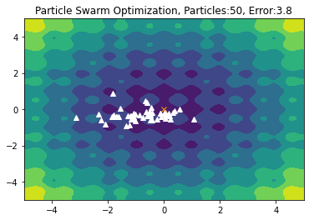

ERROR-------> 5.928977560606508

global_best_position 5.928977560606508 3.8123322042210623

ERROR-------> 3.8837393469889316

global_best_position 3.8837393469889316 -1

ERROR-------> 8.411546823689228

global_best_position 8.411546823689228 -1

ERROR-------> 10.88711106735621

global_best_position 10.88711106735621 -1

ERROR-------> 2.145825324828252

global_best_position 2.145825324828252 -1

ERROR-------> 6.204327481816986

global_best_position 6.204327481816986 -1

ERROR-------> 9.047116553047847

global_best_position 9.047116553047847 -1

ERROR-------> 12.154387762453334

global_best_position 12.154387762453334 -1

ERROR-------> 4.300229878520788

global_best_position 4.300229878520788 -1

ERROR-------> 6.306755044084851

global_best_position 6.306755044084851 -1

ERROR-------> 6.42850785357197

global_best_position 6.42850785357197 -1

ERROR-------> 13.528860403761382

global_best_position 13.528860403761382 -1

ERROR-------> 9.631693808763632

global_best_position 9.631693808763632 -1

ERROR-------> 7.542095073141834

global_best_position 7.542095073141834 -1

ERROR-------> 16.922388266761395

global_best_position 16.922388266761395 -1

ERROR-------> 3.5873323220815307

global_best_position 3.5873323220815307 -1

ERROR-------> 11.016666495579837

global_best_position 11.016666495579837 -1

ERROR-------> 11.13314694216865

global_best_position 11.13314694216865 -1

ERROR-------> 9.817606235833603

global_best_position 9.817606235833603 -1

ERROR-------> 5.758143012048347

global_best_position 5.758143012048347 -1

ERROR-------> 7.888879998206554

global_best_position 7.888879998206554 -1

ERROR-------> 8.066341023775877

global_best_position 8.066341023775877 -1

ERROR-------> 7.492859969391763

global_best_position 7.492859969391763 -1

ERROR-------> 7.538393116961697

global_best_position 7.538393116961697 -1

ERROR-------> 8.417526636585706

global_best_position 8.417526636585706 -1

ERROR-------> 1.6847550084074587

global_best_position 1.6847550084074587 -1

ERROR-------> 12.64852028170852

global_best_position 12.64852028170852 -1

ERROR-------> 4.882485175789515

global_best_position 4.882485175789515 -1

ERROR-------> 8.805389063265052

global_best_position 8.805389063265052 -1

ERROR-------> 12.103612121014173

global_best_position 12.103612121014173 -1

ERROR-------> 6.323107467425389

global_best_position 6.323107467425389 -1

ERROR-------> 6.128709620959523

global_best_position 6.128709620959523 -1

ERROR-------> 10.74913639050655

global_best_position 10.74913639050655 -1

ERROR-------> 10.82287564323046

global_best_position 10.82287564323046 -1

ERROR-------> 6.0508194038077185

global_best_position 6.0508194038077185 -1

ERROR-------> 14.165561593994907

global_best_position 14.165561593994907 -1

ERROR-------> 7.026996348771937

global_best_position 7.026996348771937 -1

ERROR-------> 7.596235921501622

global_best_position 7.596235921501622 -1

ERROR-------> 3.6888672816059187

global_best_position 3.6888672816059187 -1

ERROR-------> 13.673193537088196

global_best_position 13.673193537088196 -1

ERROR-------> 7.456681833827877

global_best_position 7.456681833827877 -1

ERROR-------> 9.22196147612113

global_best_position 9.22196147612113 -1

ERROR-------> 8.99249571142935

global_best_position 8.99249571142935 -1

ERROR-------> 7.755922218088314

global_best_position 7.755922218088314 -1

ERROR-------> 4.780827311892956

global_best_position 4.780827311892956 -1

ERROR-------> 11.72444849649218

global_best_position 11.72444849649218 -1

ERROR-------> 10.105694939136338

global_best_position 10.105694939136338 -1

ERROR-------> 5.713954891951545

global_best_position 5.713954891951545 -1

ERROR-------> 6.356730758250131

global_best_position 6.356730758250131 -1

ERROR-------> 5.584800669641713

global_best_position 5.584800669641713 -1

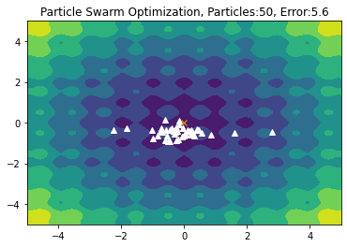

ERROR-------> 7.401077537140432

global_best_position 7.401077537140432 -1

ERROR-------> 7.210349064716563

global_best_position 7.210349064716563 7.401077537140432

ERROR-------> 5.5708802566268485

global_best_position 5.5708802566268485 7.210349064716563

ERROR-------> 2.0742759374597917

global_best_position 2.0742759374597917 5.5708802566268485

ERROR-------> 9.73312207889604

global_best_position 9.73312207889604 2.0742759374597917

ERROR-------> 10.365771934444687

global_best_position 10.365771934444687 2.0742759374597917

ERROR-------> 4.352327250381116

global_best_position 4.352327250381116 2.0742759374597917

ERROR-------> 6.387655302311526

global_best_position 6.387655302311526 2.0742759374597917

ERROR-------> 7.764144354494661

global_best_position 7.764144354494661 2.0742759374597917

ERROR-------> 2.0368332647888283

global_best_position 2.0368332647888283 2.0742759374597917

ERROR-------> 5.381933381805771

global_best_position 5.381933381805771 2.0368332647888283

ERROR-------> 13.641266882350589

global_best_position 13.641266882350589 2.0368332647888283

ERROR-------> 10.386343507103836

global_best_position 10.386343507103836 2.0368332647888283

ERROR-------> 9.367935780175147

global_best_position 9.367935780175147 2.0368332647888283

ERROR-------> 7.624139584743714

global_best_position 7.624139584743714 2.0368332647888283

ERROR-------> 9.477745395386442

global_best_position 9.477745395386442 2.0368332647888283

ERROR-------> 8.157718231165239

global_best_position 8.157718231165239 2.0368332647888283

ERROR-------> 7.391841746600299

global_best_position 7.391841746600299 2.0368332647888283

ERROR-------> 3.4803366429030818

global_best_position 3.4803366429030818 2.0368332647888283

ERROR-------> 11.299414887007345

global_best_position 11.299414887007345 2.0368332647888283

ERROR-------> 11.26088069522656

global_best_position 11.26088069522656 2.0368332647888283

ERROR-------> 4.350101343828541

global_best_position 4.350101343828541 2.0368332647888283

ERROR-------> 8.250218348321606

global_best_position 8.250218348321606 2.0368332647888283

ERROR-------> 3.306760963985498

global_best_position 3.306760963985498 2.0368332647888283

ERROR-------> 7.805542636318646

global_best_position 7.805542636318646 2.0368332647888283

ERROR-------> 5.56909252846806

global_best_position 5.56909252846806 2.0368332647888283

ERROR-------> 7.698752655821567

global_best_position 7.698752655821567 2.0368332647888283

ERROR-------> 10.367491834251746

global_best_position 10.367491834251746 2.0368332647888283

ERROR-------> 9.054876575451793

global_best_position 9.054876575451793 2.0368332647888283

ERROR-------> 11.436336037719617

global_best_position 11.436336037719617 2.0368332647888283

ERROR-------> 7.624099170555192

global_best_position 7.624099170555192 2.0368332647888283

ERROR-------> 7.385030239372826

global_best_position 7.385030239372826 2.0368332647888283

ERROR-------> 9.021348220771525

global_best_position 9.021348220771525 2.0368332647888283

ERROR-------> 6.037834011778363

global_best_position 6.037834011778363 2.0368332647888283

ERROR-------> 6.7169885588911775

global_best_position 6.7169885588911775 2.0368332647888283

ERROR-------> 9.576885892386684

global_best_position 9.576885892386684 2.0368332647888283

ERROR-------> 14.16207686821831

global_best_position 14.16207686821831 2.0368332647888283

ERROR-------> 15.88119658146768

global_best_position 15.88119658146768 2.0368332647888283

ERROR-------> 10.509871039131408

global_best_position 10.509871039131408 2.0368332647888283

ERROR-------> 10.16907310826342

global_best_position 10.16907310826342 2.0368332647888283

ERROR-------> 8.743510046887327

global_best_position 8.743510046887327 2.0368332647888283

ERROR-------> 11.273104560635746

global_best_position 11.273104560635746 2.0368332647888283

ERROR-------> 9.49327656270173

global_best_position 9.49327656270173 2.0368332647888283

ERROR-------> 4.177504418591795

global_best_position 4.177504418591795 2.0368332647888283

ERROR-------> 6.058535387185905

global_best_position 6.058535387185905 2.0368332647888283

ERROR-------> 12.323255309722498

global_best_position 12.323255309722498 2.0368332647888283

ERROR-------> 11.556872786802346

global_best_position 11.556872786802346 2.0368332647888283

ERROR-------> 4.9251498679049055

global_best_position 4.9251498679049055 2.0368332647888283

ERROR-------> 7.030310110437145

global_best_position 7.030310110437145 2.0368332647888283

ERROR-------> 8.882334525180896

global_best_position 8.882334525180896 2.0368332647888283

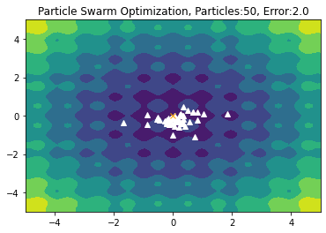

ERROR-------> 2.2128427019766903

global_best_position 2.2128427019766903 2.0368332647888283

ERROR-------> 1.2455070375120538

global_best_position 1.2455070375120538 -1

ERROR-------> 10.77921133906187

global_best_position 10.77921133906187 -1

ERROR-------> 3.039297741836385

global_best_position 3.039297741836385 -1

ERROR-------> 2.376689822727457

global_best_position 2.376689822727457 -1

ERROR-------> 8.516800415238706

global_best_position 8.516800415238706 -1

ERROR-------> 10.706908153374407

global_best_position 10.706908153374407 -1

ERROR-------> 3.7728178436089914

global_best_position 3.7728178436089914 -1

ERROR-------> 6.933875716832384

global_best_position 6.933875716832384 -1

ERROR-------> 0.9433874994384812

global_best_position 0.9433874994384812 -1

ERROR-------> 1.032761343202658

global_best_position 1.032761343202658 -1

ERROR-------> 0.5715631200440061

global_best_position 0.5715631200440061 -1

ERROR-------> 10.429182227805729

global_best_position 10.429182227805729 -1

ERROR-------> 5.510649027292706

global_best_position 5.510649027292706 -1

ERROR-------> 5.0419441275567385

global_best_position 5.0419441275567385 -1

ERROR-------> 3.0717906599311955

global_best_position 3.0717906599311955 -1

ERROR-------> 3.721766823882564

global_best_position 3.721766823882564 -1

ERROR-------> 0.07994600789217632

global_best_position 0.07994600789217632 -1

ERROR-------> 4.36261100029346

global_best_position 4.36261100029346 -1

ERROR-------> 0.8556799501827825

global_best_position 0.8556799501827825 -1

ERROR-------> 5.071082991601266

global_best_position 5.071082991601266 -1

ERROR-------> 9.512983270280223

global_best_position 9.512983270280223 -1

ERROR-------> 1.6047313721384455

global_best_position 1.6047313721384455 -1

ERROR-------> 6.389469513709195

global_best_position 6.389469513709195 -1

ERROR-------> 4.571666312479845

global_best_position 4.571666312479845 -1

ERROR-------> 4.856201275360334

global_best_position 4.856201275360334 -1

ERROR-------> 6.351398826383257

global_best_position 6.351398826383257 -1

ERROR-------> 2.824236469384805

global_best_position 2.824236469384805 -1

ERROR-------> 4.1683903961646696

global_best_position 4.1683903961646696 -1

ERROR-------> 5.338255593193814

global_best_position 5.338255593193814 -1

ERROR-------> 5.900765874466072

global_best_position 5.900765874466072 -1

ERROR-------> 1.005105300612156

global_best_position 1.005105300612156 -1

ERROR-------> 8.06907353336831

global_best_position 8.06907353336831 -1

ERROR-------> 7.872686126901872

global_best_position 7.872686126901872 -1

ERROR-------> 7.700488068688222

global_best_position 7.700488068688222 -1

ERROR-------> 6.497363066877259

global_best_position 6.497363066877259 -1

ERROR-------> 1.617920048026698

global_best_position 1.617920048026698 -1

ERROR-------> 12.181169528640915

global_best_position 12.181169528640915 -1

ERROR-------> 6.584720675077172

global_best_position 6.584720675077172 -1

ERROR-------> 9.70509574952325

global_best_position 9.70509574952325 -1

ERROR-------> 1.4214123872140583

global_best_position 1.4214123872140583 -1

ERROR-------> 4.739783304253715

global_best_position 4.739783304253715 -1

ERROR-------> 4.140047332773266

global_best_position 4.140047332773266 -1

ERROR-------> 7.321242091214366

global_best_position 7.321242091214366 -1

ERROR-------> 7.304421460650147

global_best_position 7.304421460650147 -1

ERROR-------> 7.046474042623318

global_best_position 7.046474042623318 -1

ERROR-------> 6.748858356061519

global_best_position 6.748858356061519 -1

ERROR-------> 11.793694579015042

global_best_position 11.793694579015042 -1

ERROR-------> 7.6825362200756935

global_best_position 7.6825362200756935 -1

ERROR-------> 2.815378818073556

global_best_position 2.815378818073556 -1

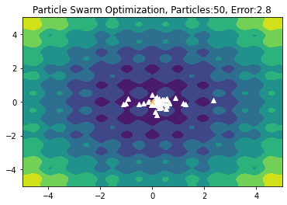

ERROR-------> 5.370969421751047

global_best_position 5.370969421751047 -1

ERROR-------> 1.5584970304325436

global_best_position 1.5584970304325436 5.370969421751047

ERROR-------> 2.38701750185958

global_best_position 2.38701750185958 1.5584970304325436

ERROR-------> 8.2126964719609

global_best_position 8.2126964719609 1.5584970304325436

ERROR-------> 1.7632189668226221

global_best_position 1.7632189668226221 1.5584970304325436

ERROR-------> 5.570140205110943

global_best_position 5.570140205110943 1.5584970304325436

ERROR-------> 8.142265574566991

global_best_position 8.142265574566991 1.5584970304325436

ERROR-------> 4.231234742798032

global_best_position 4.231234742798032 1.5584970304325436

ERROR-------> 4.775507036738277

global_best_position 4.775507036738277 1.5584970304325436

ERROR-------> 5.307333324019517

global_best_position 5.307333324019517 1.5584970304325436

ERROR-------> 0.2953461729147353

global_best_position 0.2953461729147353 1.5584970304325436

ERROR-------> 3.8534636214969638

global_best_position 3.8534636214969638 0.2953461729147353

ERROR-------> 8.404510314743474

global_best_position 8.404510314743474 0.2953461729147353

ERROR-------> 2.6639695121959934

global_best_position 2.6639695121959934 0.2953461729147353

ERROR-------> 5.5787935556941965

global_best_position 5.5787935556941965 0.2953461729147353

ERROR-------> 5.5707232893977

global_best_position 5.5707232893977 0.2953461729147353

ERROR-------> 0.8214372151340044

global_best_position 0.8214372151340044 0.2953461729147353

ERROR-------> 2.9521096615954545

global_best_position 2.9521096615954545 0.2953461729147353

ERROR-------> 4.331170906733265

global_best_position 4.331170906733265 0.2953461729147353

ERROR-------> 1.1069642903723214

global_best_position 1.1069642903723214 0.2953461729147353

ERROR-------> 6.993882476063565

global_best_position 6.993882476063565 0.2953461729147353

ERROR-------> 6.554173772870593

global_best_position 6.554173772870593 0.2953461729147353

ERROR-------> 5.297196954354236

global_best_position 5.297196954354236 0.2953461729147353

ERROR-------> 4.932097124382213

global_best_position 4.932097124382213 0.2953461729147353

ERROR-------> 5.083623268338038

global_best_position 5.083623268338038 0.2953461729147353

ERROR-------> 3.1891523395104056

global_best_position 3.1891523395104056 0.2953461729147353

ERROR-------> 12.122481900807816

global_best_position 12.122481900807816 0.2953461729147353

ERROR-------> 7.273181999658321

global_best_position 7.273181999658321 0.2953461729147353

ERROR-------> 0.6537198720803845

global_best_position 0.6537198720803845 0.2953461729147353

ERROR-------> 7.372318703008813

global_best_position 7.372318703008813 0.2953461729147353

ERROR-------> 4.197541080480335

global_best_position 4.197541080480335 0.2953461729147353

ERROR-------> 8.75983746754164

global_best_position 8.75983746754164 0.2953461729147353

ERROR-------> 5.788651909097064

global_best_position 5.788651909097064 0.2953461729147353

ERROR-------> 6.498406317990101

global_best_position 6.498406317990101 0.2953461729147353

ERROR-------> 9.198944319098803

global_best_position 9.198944319098803 0.2953461729147353

ERROR-------> 7.206330087290707

global_best_position 7.206330087290707 0.2953461729147353

ERROR-------> 3.1082154942928018

global_best_position 3.1082154942928018 0.2953461729147353

ERROR-------> 1.5065764810162277

global_best_position 1.5065764810162277 0.2953461729147353

ERROR-------> 0.10507055091267503

global_best_position 0.10507055091267503 0.2953461729147353

ERROR-------> 5.563784237179931

global_best_position 5.563784237179931 0.10507055091267503

ERROR-------> 10.621418309206778

global_best_position 10.621418309206778 0.10507055091267503

ERROR-------> 5.805808985716622

global_best_position 5.805808985716622 0.10507055091267503

ERROR-------> 2.82740552216001

global_best_position 2.82740552216001 0.10507055091267503

ERROR-------> 7.079963080744484

global_best_position 7.079963080744484 0.10507055091267503

ERROR-------> 1.6417738218430307

global_best_position 1.6417738218430307 0.10507055091267503

ERROR-------> 0.017880883211372378

global_best_position 0.017880883211372378 0.10507055091267503

ERROR-------> 4.4770634798152384

global_best_position 4.4770634798152384 0.017880883211372378

ERROR-------> 3.081299464907242

global_best_position 3.081299464907242 0.017880883211372378

ERROR-------> 2.6906209862551482

global_best_position 2.6906209862551482 0.017880883211372378

ERROR-------> 4.799837290978932

global_best_position 4.799837290978932 0.017880883211372378

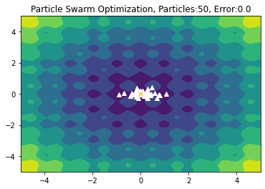

ERROR-------> 6.047315968343325

global_best_position 6.047315968343325 0.017880883211372378

ERROR-------> 1.4970502338773892

global_best_position 1.4970502338773892 -1

ERROR-------> 2.470850000607945

global_best_position 2.470850000607945 -1

ERROR-------> 7.156564341973197

global_best_position 7.156564341973197 -1

ERROR-------> 1.0901159812923336

global_best_position 1.0901159812923336 -1

ERROR-------> 3.3321084133113503

global_best_position 3.3321084133113503 -1

ERROR-------> 5.303925543707227

global_best_position 5.303925543707227 -1

ERROR-------> 1.526927324061238

global_best_position 1.526927324061238 -1

ERROR-------> 4.740034577565279

global_best_position 4.740034577565279 -1

ERROR-------> 3.860903672577354

global_best_position 3.860903672577354 -1

ERROR-------> 0.22976825301595571

global_best_position 0.22976825301595571 -1

ERROR-------> 3.416021897717943

global_best_position 3.416021897717943 -1

ERROR-------> 2.628311973112792

global_best_position 2.628311973112792 -1

ERROR-------> 2.2115677819742356

global_best_position 2.2115677819742356 -1

ERROR-------> 1.5478245368204089

global_best_position 1.5478245368204089 -1

ERROR-------> 0.2007134217462525

global_best_position 0.2007134217462525 -1

ERROR-------> 0.3296449670939996

global_best_position 0.3296449670939996 -1

ERROR-------> 0.16538928244049167

global_best_position 0.16538928244049167 -1

ERROR-------> 1.2226702142132346

global_best_position 1.2226702142132346 -1

ERROR-------> 1.913754027665953

global_best_position 1.913754027665953 -1

ERROR-------> 6.083901550085964

global_best_position 6.083901550085964 -1

ERROR-------> 6.7721821879652495

global_best_position 6.7721821879652495 -1

ERROR-------> 6.022790440492617

global_best_position 6.022790440492617 -1

ERROR-------> 3.1784791938361905

global_best_position 3.1784791938361905 -1

ERROR-------> 1.5174388212834113

global_best_position 1.5174388212834113 -1

ERROR-------> 1.8506907560534698

global_best_position 1.8506907560534698 -1

ERROR-------> 2.097075418061026

global_best_position 2.097075418061026 -1

ERROR-------> 0.3272548838814222

global_best_position 0.3272548838814222 -1

ERROR-------> 0.00026005012797902793

global_best_position 0.00026005012797902793 -1

ERROR-------> 1.192181493129869

global_best_position 1.192181493129869 -1

ERROR-------> 4.764072610973343

global_best_position 4.764072610973343 -1

ERROR-------> 11.998878977501068

global_best_position 11.998878977501068 -1

ERROR-------> 1.8212760346143009

global_best_position 1.8212760346143009 -1

ERROR-------> 1.4571411285304645

global_best_position 1.4571411285304645 -1

ERROR-------> 8.171484267206074

global_best_position 8.171484267206074 -1

ERROR-------> 3.4360692742035193

global_best_position 3.4360692742035193 -1

ERROR-------> 3.3782892689857

global_best_position 3.3782892689857 -1

ERROR-------> 1.4807592728605652

global_best_position 1.4807592728605652 -1

ERROR-------> 4.162650767358949

global_best_position 4.162650767358949 -1

ERROR-------> 7.101710331858188

global_best_position 7.101710331858188 -1

ERROR-------> 4.344157648963409

global_best_position 4.344157648963409 -1

ERROR-------> 5.566664491212611

global_best_position 5.566664491212611 -1

ERROR-------> 0.1322993516991211

global_best_position 0.1322993516991211 -1

ERROR-------> 8.740035335735396

global_best_position 8.740035335735396 -1

ERROR-------> 1.1560770838544308

global_best_position 1.1560770838544308 -1

ERROR-------> 2.6115333288545504

global_best_position 2.6115333288545504 -1

ERROR-------> 2.927733209084561

global_best_position 2.927733209084561 -1

ERROR-------> 1.3538737238559433

global_best_position 1.3538737238559433 -1

ERROR-------> 4.64746073375769

global_best_position 4.64746073375769 -1

ERROR-------> 5.090192264816628

global_best_position 5.090192264816628 -1

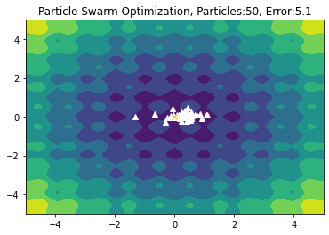

ERROR-------> 4.344408979312905

global_best_position 4.344408979312905 -1

ERROR-------> 2.2106428801440714

global_best_position 2.2106428801440714 4.344408979312905

ERROR-------> 7.565703202509443

global_best_position 7.565703202509443 2.2106428801440714

ERROR-------> 5.007214105594869

global_best_position 5.007214105594869 2.2106428801440714

ERROR-------> 2.4240956675012777

global_best_position 2.4240956675012777 2.2106428801440714

ERROR-------> 4.014059012244049

global_best_position 4.014059012244049 2.2106428801440714

ERROR-------> 1.5963742546988788

global_best_position 1.5963742546988788 2.2106428801440714

ERROR-------> 1.6648532550842665

global_best_position 1.6648532550842665 1.5963742546988788

ERROR-------> 6.356716827391924

global_best_position 6.356716827391924 1.5963742546988788

ERROR-------> 5.171645286500135

global_best_position 5.171645286500135 1.5963742546988788

ERROR-------> 1.8816848338349796

global_best_position 1.8816848338349796 1.5963742546988788

ERROR-------> 2.857477058482326

global_best_position 2.857477058482326 1.5963742546988788

ERROR-------> 5.509530441428586

global_best_position 5.509530441428586 1.5963742546988788

ERROR-------> 7.406303500716289

global_best_position 7.406303500716289 1.5963742546988788

ERROR-------> 7.735669972120984

global_best_position 7.735669972120984 1.5963742546988788

ERROR-------> 1.7092309570033022

global_best_position 1.7092309570033022 1.5963742546988788

ERROR-------> 0.5255701987564798

global_best_position 0.5255701987564798 1.5963742546988788

ERROR-------> 2.5376513389338013

global_best_position 2.5376513389338013 0.5255701987564798

ERROR-------> 5.466583290724481

global_best_position 5.466583290724481 0.5255701987564798

ERROR-------> 6.454344690753613

global_best_position 6.454344690753613 0.5255701987564798

ERROR-------> 5.00420429184487

global_best_position 5.00420429184487 0.5255701987564798

ERROR-------> 7.46985424315565

global_best_position 7.46985424315565 0.5255701987564798

ERROR-------> 6.182594657976093

global_best_position 6.182594657976093 0.5255701987564798

ERROR-------> 5.314734265682045

global_best_position 5.314734265682045 0.5255701987564798

ERROR-------> 6.591498449737035

global_best_position 6.591498449737035 0.5255701987564798

ERROR-------> 7.622284011247795

global_best_position 7.622284011247795 0.5255701987564798

ERROR-------> 1.0374805119941932

global_best_position 1.0374805119941932 0.5255701987564798

ERROR-------> 1.4142167517421251

global_best_position 1.4142167517421251 0.5255701987564798

ERROR-------> 5.214545122773647

global_best_position 5.214545122773647 0.5255701987564798

ERROR-------> 3.5993734793706733

global_best_position 3.5993734793706733 0.5255701987564798

ERROR-------> 6.10785530245642

global_best_position 6.10785530245642 0.5255701987564798

ERROR-------> 9.571230261777373

global_best_position 9.571230261777373 0.5255701987564798

ERROR-------> 2.6706248335988705

global_best_position 2.6706248335988705 0.5255701987564798

ERROR-------> 12.172686075904426

global_best_position 12.172686075904426 0.5255701987564798

ERROR-------> 8.373762950588349

global_best_position 8.373762950588349 0.5255701987564798

ERROR-------> 8.1835863783527

global_best_position 8.1835863783527 0.5255701987564798

ERROR-------> 2.5428815520321635

global_best_position 2.5428815520321635 0.5255701987564798

ERROR-------> 1.9924408700437732

global_best_position 1.9924408700437732 0.5255701987564798

ERROR-------> 6.329867984510038

global_best_position 6.329867984510038 0.5255701987564798

ERROR-------> 0.23889557728668542

global_best_position 0.23889557728668542 0.5255701987564798

ERROR-------> 6.054367035908434

global_best_position 6.054367035908434 0.23889557728668542

ERROR-------> 5.772842916677319

global_best_position 5.772842916677319 0.23889557728668542

ERROR-------> 0.6427094371653315

global_best_position 0.6427094371653315 0.23889557728668542

ERROR-------> 2.161717859046701

global_best_position 2.161717859046701 0.23889557728668542

ERROR-------> 7.189072438294752

global_best_position 7.189072438294752 0.23889557728668542

ERROR-------> 9.051996539463728

global_best_position 9.051996539463728 0.23889557728668542

ERROR-------> 6.158768826271636

global_best_position 6.158768826271636 0.23889557728668542

ERROR-------> 2.708019694014389

global_best_position 2.708019694014389 0.23889557728668542

ERROR-------> 2.9886687135538743

global_best_position 2.9886687135538743 0.23889557728668542

ERROR-------> 5.877683081063434

global_best_position 5.877683081063434 0.23889557728668542

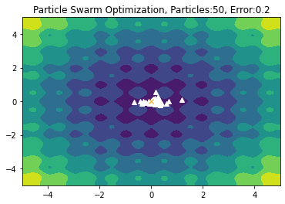

ERROR-------> 2.662027012016509

global_best_position 2.662027012016509 0.23889557728668542

ERROR-------> 0.5060736734842939

global_best_position 0.5060736734842939 -1

ERROR-------> 7.136401391284938

global_best_position 7.136401391284938 -1

ERROR-------> 6.839643957353198

global_best_position 6.839643957353198 -1

ERROR-------> 1.8325833023583797

global_best_position 1.8325833023583797 -1

ERROR-------> 0.6893310910691355

global_best_position 0.6893310910691355 -1

ERROR-------> 0.09236256481988292

global_best_position 0.09236256481988292 -1

ERROR-------> 5.836728574232844

global_best_position 5.836728574232844 -1

ERROR-------> 1.7848445939636886

global_best_position 1.7848445939636886 -1

ERROR-------> 4.334536560945673

global_best_position 4.334536560945673 -1

ERROR-------> 1.726299309485407

global_best_position 1.726299309485407 -1

ERROR-------> 5.947270131872248

global_best_position 5.947270131872248 -1

ERROR-------> 1.511435888660941

global_best_position 1.511435888660941 -1

ERROR-------> 4.63093201921981

global_best_position 4.63093201921981 -1

ERROR-------> 5.714987040962262

global_best_position 5.714987040962262 -1

ERROR-------> 0.7824197335466172

global_best_position 0.7824197335466172 -1

ERROR-------> 0.5117765015748343

global_best_position 0.5117765015748343 -1

ERROR-------> 1.70325818586059

global_best_position 1.70325818586059 -1

ERROR-------> 4.280586337661787

global_best_position 4.280586337661787 -1

ERROR-------> 4.577065984102677

global_best_position 4.577065984102677 -1

ERROR-------> 2.7214319910145592

global_best_position 2.7214319910145592 -1

ERROR-------> 2.733879136739903

global_best_position 2.733879136739903 -1

ERROR-------> 5.066567903651109

global_best_position 5.066567903651109 -1

ERROR-------> 3.075043576753699

global_best_position 3.075043576753699 -1

ERROR-------> 5.087287689637204

global_best_position 5.087287689637204 -1

ERROR-------> 1.5642500911326085

global_best_position 1.5642500911326085 -1

ERROR-------> 0.21413531564750166

global_best_position 0.21413531564750166 -1

ERROR-------> 0.7491002624682164

global_best_position 0.7491002624682164 -1

ERROR-------> 4.42693562210623

global_best_position 4.42693562210623 -1

ERROR-------> 0.860465797049276

global_best_position 0.860465797049276 -1

ERROR-------> 7.5424458886657995

global_best_position 7.5424458886657995 -1

ERROR-------> 4.368913673559192

global_best_position 4.368913673559192 -1

ERROR-------> 4.010843592579009

global_best_position 4.010843592579009 -1

ERROR-------> 7.315864738731206

global_best_position 7.315864738731206 -1

ERROR-------> 1.0716253920141448

global_best_position 1.0716253920141448 -1

ERROR-------> 6.674580593853474

global_best_position 6.674580593853474 -1

ERROR-------> 4.935151995068068

global_best_position 4.935151995068068 -1

ERROR-------> 3.495656283861681

global_best_position 3.495656283861681 -1

ERROR-------> 0.19278529966995706

global_best_position 0.19278529966995706 -1

ERROR-------> 3.3599683974426613

global_best_position 3.3599683974426613 -1

ERROR-------> 3.5446348318955256

global_best_position 3.5446348318955256 -1

ERROR-------> 4.002958726572082

global_best_position 4.002958726572082 -1

ERROR-------> 0.27054310161337103

global_best_position 0.27054310161337103 -1

ERROR-------> 1.4973488536554669

global_best_position 1.4973488536554669 -1

ERROR-------> 7.831124634995255

global_best_position 7.831124634995255 -1

ERROR-------> 1.5607258022465231

global_best_position 1.5607258022465231 -1

ERROR-------> 5.253266801328883

global_best_position 5.253266801328883 -1

ERROR-------> 2.637788152434566

global_best_position 2.637788152434566 -1

ERROR-------> 4.046728371596711

global_best_position 4.046728371596711 -1

ERROR-------> 0.10146517340109185

global_best_position 0.10146517340109185 -1

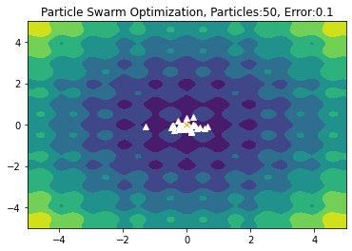

ERROR-------> 2.337650258802374

global_best_position 2.337650258802374 -1

ERROR-------> 2.7506233345925177

global_best_position 2.7506233345925177 2.337650258802374

ERROR-------> 5.916108237102678

global_best_position 5.916108237102678 2.337650258802374

ERROR-------> 4.562352000415691

global_best_position 4.562352000415691 2.337650258802374

ERROR-------> 0.3487288972885052

global_best_position 0.3487288972885052 2.337650258802374

ERROR-------> 7.157168266025847

global_best_position 7.157168266025847 0.3487288972885052

ERROR-------> 0.3892999594881612

global_best_position 0.3892999594881612 0.3487288972885052

ERROR-------> 5.966865549310794

global_best_position 5.966865549310794 0.3487288972885052

ERROR-------> 1.424138843435573

global_best_position 1.424138843435573 0.3487288972885052

ERROR-------> 0.6012278613998605

global_best_position 0.6012278613998605 0.3487288972885052

ERROR-------> 2.00597699298177

global_best_position 2.00597699298177 0.3487288972885052

ERROR-------> 6.180924150536152

global_best_position 6.180924150536152 0.3487288972885052

ERROR-------> 2.8550167588680697

global_best_position 2.8550167588680697 0.3487288972885052

ERROR-------> 1.5941001525252672

global_best_position 1.5941001525252672 0.3487288972885052

ERROR-------> 3.488143256470784

global_best_position 3.488143256470784 0.3487288972885052

ERROR-------> 0.3254044011092567

global_best_position 0.3254044011092567 0.3487288972885052

ERROR-------> 1.2049907542503124

global_best_position 1.2049907542503124 0.3254044011092567

ERROR-------> 1.0365034464425982

global_best_position 1.0365034464425982 0.3254044011092567

ERROR-------> 1.9012299315017378

global_best_position 1.9012299315017378 0.3254044011092567

ERROR-------> 1.88307056939745

global_best_position 1.88307056939745 0.3254044011092567

ERROR-------> 6.016384709133201

global_best_position 6.016384709133201 0.3254044011092567

ERROR-------> 3.1460914511710394

global_best_position 3.1460914511710394 0.3254044011092567

ERROR-------> 1.302357136704904

global_best_position 1.302357136704904 0.3254044011092567

ERROR-------> 1.5213542660665604

global_best_position 1.5213542660665604 0.3254044011092567

ERROR-------> 1.8476402002150385

global_best_position 1.8476402002150385 0.3254044011092567

ERROR-------> 2.1619907716073596

global_best_position 2.1619907716073596 0.3254044011092567

ERROR-------> 0.01752987616404411

global_best_position 0.01752987616404411 0.3254044011092567

ERROR-------> 2.439943667199354

global_best_position 2.439943667199354 0.01752987616404411

ERROR-------> 1.8081005769146792

global_best_position 1.8081005769146792 0.01752987616404411

ERROR-------> 0.7652447083507656

global_best_position 0.7652447083507656 0.01752987616404411

ERROR-------> 7.399552924585616

global_best_position 7.399552924585616 0.01752987616404411

ERROR-------> 4.191927039220863

global_best_position 4.191927039220863 0.01752987616404411

ERROR-------> 3.3048197368040295

global_best_position 3.3048197368040295 0.01752987616404411

ERROR-------> 5.790115937992147

global_best_position 5.790115937992147 0.01752987616404411

ERROR-------> 5.398884423901484

global_best_position 5.398884423901484 0.01752987616404411

ERROR-------> 0.022577281394623228

global_best_position 0.022577281394623228 0.01752987616404411

ERROR-------> 6.075399509825457

global_best_position 6.075399509825457 0.01752987616404411

ERROR-------> 7.632605253312163

global_best_position 7.632605253312163 0.01752987616404411

ERROR-------> 3.7374359409974907

global_best_position 3.7374359409974907 0.01752987616404411

ERROR-------> 0.8283051174251996

global_best_position 0.8283051174251996 0.01752987616404411

ERROR-------> 5.934358411745929

global_best_position 5.934358411745929 0.01752987616404411

ERROR-------> 6.730695499407283

global_best_position 6.730695499407283 0.01752987616404411

ERROR-------> 0.11937315908020452

global_best_position 0.11937315908020452 0.01752987616404411

ERROR-------> 4.054102035513717

global_best_position 4.054102035513717 0.01752987616404411

ERROR-------> 5.928319664020643

global_best_position 5.928319664020643 0.01752987616404411

ERROR-------> 5.882630521915333

global_best_position 5.882630521915333 0.01752987616404411

ERROR-------> 0.8615363380498362

global_best_position 0.8615363380498362 0.01752987616404411

ERROR-------> 0.9039191796977857

global_best_position 0.9039191796977857 0.01752987616404411

ERROR-------> 8.831945403224822

global_best_position 8.831945403224822 0.01752987616404411

ERROR-------> 2.655652323542482

global_best_position 2.655652323542482 0.01752987616404411

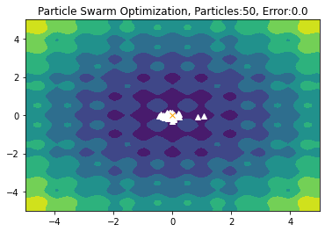

ERROR-------> 0.21874142911644512

global_best_position 0.21874142911644512 0.01752987616404411

ERROR-------> 2.280563870461408

global_best_position 2.280563870461408 -1

ERROR-------> 3.2691295161729794

global_best_position 3.2691295161729794 -1

ERROR-------> 1.3779205416758344

global_best_position 1.3779205416758344 -1

ERROR-------> 1.25472036548115

global_best_position 1.25472036548115 -1

ERROR-------> 0.1657938799550287

global_best_position 0.1657938799550287 -1

ERROR-------> 0.35761590748590333

global_best_position 0.35761590748590333 -1

ERROR-------> 2.646313210605609

global_best_position 2.646313210605609 -1

ERROR-------> 0.6671308799776945

global_best_position 0.6671308799776945 -1

ERROR-------> 1.3636413063583195

global_best_position 1.3636413063583195 -1

ERROR-------> 3.6122541524142417

global_best_position 3.6122541524142417 -1

ERROR-------> 5.397034277988557

global_best_position 5.397034277988557 -1

ERROR-------> 0.2979488386292104

global_best_position 0.2979488386292104 -1

ERROR-------> 4.374117988716452

global_best_position 4.374117988716452 -1

ERROR-------> 2.4581279099162177

global_best_position 2.4581279099162177 -1

ERROR-------> 0.1655768052513782

global_best_position 0.1655768052513782 -1

ERROR-------> 2.078360764951192

global_best_position 2.078360764951192 -1

ERROR-------> 1.4696811885270922

global_best_position 1.4696811885270922 -1

ERROR-------> 2.162547985916197

global_best_position 2.162547985916197 -1

ERROR-------> 6.4029255754568695

global_best_position 6.4029255754568695 -1

ERROR-------> 0.10991129880604511

global_best_position 0.10991129880604511 -1

ERROR-------> 1.9992891650263038

global_best_position 1.9992891650263038 -1

ERROR-------> 5.359321244940007

global_best_position 5.359321244940007 -1

ERROR-------> 2.7140106965014907

global_best_position 2.7140106965014907 -1

ERROR-------> 0.44681124190993504

global_best_position 0.44681124190993504 -1

ERROR-------> 1.3690261772574956

global_best_position 1.3690261772574956 -1

ERROR-------> 0.09071670404563381

global_best_position 0.09071670404563381 -1

ERROR-------> 1.4550424255064778

global_best_position 1.4550424255064778 -1

ERROR-------> 1.1199107091641523

global_best_position 1.1199107091641523 -1

ERROR-------> 0.7070614063781253

global_best_position 0.7070614063781253 -1

ERROR-------> 1.2866437568873925

global_best_position 1.2866437568873925 -1

ERROR-------> 2.3165792279616118

global_best_position 2.3165792279616118 -1

ERROR-------> 1.046828020129551

global_best_position 1.046828020129551 -1

ERROR-------> 1.0145134352502154

global_best_position 1.0145134352502154 -1

ERROR-------> 1.8675586234703312

global_best_position 1.8675586234703312 -1

ERROR-------> 3.052089163080423

global_best_position 3.052089163080423 -1

ERROR-------> 2.6745342734603037

global_best_position 2.6745342734603037 -1

ERROR-------> 2.499265289283933

global_best_position 2.499265289283933 -1

ERROR-------> 5.510956687421686

global_best_position 5.510956687421686 -1

ERROR-------> 1.883270698199377

global_best_position 1.883270698199377 -1

ERROR-------> 1.652122343140209

global_best_position 1.652122343140209 -1

ERROR-------> 3.491987976776661

global_best_position 3.491987976776661 -1

ERROR-------> 0.011024576382903994

global_best_position 0.011024576382903994 -1

ERROR-------> 1.8049195152571569

global_best_position 1.8049195152571569 -1

ERROR-------> 4.0483460968900715

global_best_position 4.0483460968900715 -1

ERROR-------> 4.665116144043924

global_best_position 4.665116144043924 -1

ERROR-------> 1.3705316392873295

global_best_position 1.3705316392873295 -1

ERROR-------> 1.313807682522861

global_best_position 1.313807682522861 -1

ERROR-------> 1.3690801245216129

global_best_position 1.3690801245216129 -1

ERROR-------> 0.860379971638439

global_best_position 0.860379971638439 -1

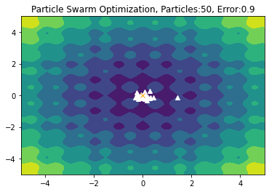

ERROR-------> 0.03637070184304125

global_best_position 0.03637070184304125 -1

ERROR-------> 1.6116701054031486

global_best_position 1.6116701054031486 0.03637070184304125

ERROR-------> 4.789548371561722

global_best_position 4.789548371561722 0.03637070184304125

ERROR-------> 5.990274177755193

global_best_position 5.990274177755193 0.03637070184304125

ERROR-------> 1.5636037123645288

global_best_position 1.5636037123645288 0.03637070184304125

ERROR-------> 5.139534489024115

global_best_position 5.139534489024115 0.03637070184304125

ERROR-------> 0.7242434965669347

global_best_position 0.7242434965669347 0.03637070184304125

ERROR-------> 6.8818586382246085

global_best_position 6.8818586382246085 0.03637070184304125

ERROR-------> 0.9229268681963241

global_best_position 0.9229268681963241 0.03637070184304125

ERROR-------> 1.2402499857437181

global_best_position 1.2402499857437181 0.03637070184304125

ERROR-------> 4.48337462674899

global_best_position 4.48337462674899 0.03637070184304125

ERROR-------> 1.893215087888926

global_best_position 1.893215087888926 0.03637070184304125

ERROR-------> 1.2222528749088015

global_best_position 1.2222528749088015 0.03637070184304125

ERROR-------> 5.411302763510059

global_best_position 5.411302763510059 0.03637070184304125

ERROR-------> 0.8382694349123785

global_best_position 0.8382694349123785 0.03637070184304125

ERROR-------> 1.2215959805417764

global_best_position 1.2215959805417764 0.03637070184304125

ERROR-------> 0.3186257830606021

global_best_position 0.3186257830606021 0.03637070184304125

ERROR-------> 0.8759937098093955

global_best_position 0.8759937098093955 0.03637070184304125

ERROR-------> 1.8794767431776265

global_best_position 1.8794767431776265 0.03637070184304125

ERROR-------> 2.6778000801998543

global_best_position 2.6778000801998543 0.03637070184304125

ERROR-------> 5.357771975391225

global_best_position 5.357771975391225 0.03637070184304125

ERROR-------> 0.5480025676004718

global_best_position 0.5480025676004718 0.03637070184304125

ERROR-------> 2.109013124020427

global_best_position 2.109013124020427 0.03637070184304125

ERROR-------> 1.4470162295799298

global_best_position 1.4470162295799298 0.03637070184304125

ERROR-------> 1.598064334996593

global_best_position 1.598064334996593 0.03637070184304125

ERROR-------> 2.4881162835079023

global_best_position 2.4881162835079023 0.03637070184304125

ERROR-------> 3.0629470408688073

global_best_position 3.0629470408688073 0.03637070184304125

ERROR-------> 0.23866160530033653

global_best_position 0.23866160530033653 0.03637070184304125

ERROR-------> 1.2905504462411566

global_best_position 1.2905504462411566 0.03637070184304125

ERROR-------> 1.7314981223085706

global_best_position 1.7314981223085706 0.03637070184304125

ERROR-------> 3.3064221502802513

global_best_position 3.3064221502802513 0.03637070184304125

ERROR-------> 2.2151802747162477

global_best_position 2.2151802747162477 0.03637070184304125

ERROR-------> 0.5868158736502114

global_best_position 0.5868158736502114 0.03637070184304125

ERROR-------> 1.5359496268376027

global_best_position 1.5359496268376027 0.03637070184304125

ERROR-------> 1.742245202561775

global_best_position 1.742245202561775 0.03637070184304125

ERROR-------> 2.988182700630925

global_best_position 2.988182700630925 0.03637070184304125

ERROR-------> 8.518253670985876

global_best_position 8.518253670985876 0.03637070184304125

ERROR-------> 4.616676746493228

global_best_position 4.616676746493228 0.03637070184304125

ERROR-------> 1.9619754075127496

global_best_position 1.9619754075127496 0.03637070184304125

ERROR-------> 0.898384912027316

global_best_position 0.898384912027316 0.03637070184304125

ERROR-------> 0.023913858688109357

global_best_position 0.023913858688109357 0.03637070184304125

ERROR-------> 0.9286415006953472

global_best_position 0.9286415006953472 0.023913858688109357

ERROR-------> 0.45038463001747076

global_best_position 0.45038463001747076 0.023913858688109357

ERROR-------> 1.6698977434443236

global_best_position 1.6698977434443236 0.023913858688109357

ERROR-------> 0.40292340447381036

global_best_position 0.40292340447381036 0.023913858688109357

ERROR-------> 1.3211430184371373

global_best_position 1.3211430184371373 0.023913858688109357

ERROR-------> 2.6230211047462184

global_best_position 2.6230211047462184 0.023913858688109357

ERROR-------> 3.277376189064078

global_best_position 3.277376189064078 0.023913858688109357

ERROR-------> 7.3669408102785425

global_best_position 7.3669408102785425 0.023913858688109357

ERROR-------> 2.384199886308999

global_best_position 2.384199886308999 0.023913858688109357

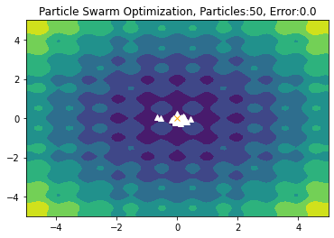

ERROR-------> 0.2007381009820488

global_best_position 0.2007381009820488 0.023913858688109357

ERROR-------> 2.9592997272879815

global_best_position 2.9592997272879815 -1

ERROR-------> 2.4872562004948655

global_best_position 2.4872562004948655 -1

ERROR-------> 2.632064183177666

global_best_position 2.632064183177666 -1

ERROR-------> 0.683454909693828

global_best_position 0.683454909693828 -1

ERROR-------> 2.372996655925222

global_best_position 2.372996655925222 -1

ERROR-------> 0.4880005038548241

global_best_position 0.4880005038548241 -1

ERROR-------> 4.548399139069636

global_best_position 4.548399139069636 -1

ERROR-------> 0.12244186228162324

global_best_position 0.12244186228162324 -1

ERROR-------> 1.2976264542461617

global_best_position 1.2976264542461617 -1

ERROR-------> 0.10039069073210527

global_best_position 0.10039069073210527 -1

ERROR-------> 1.6761763120001119

global_best_position 1.6761763120001119 -1

ERROR-------> 0.915669360802271

global_best_position 0.915669360802271 -1

ERROR-------> 0.6430917253804296

global_best_position 0.6430917253804296 -1

ERROR-------> 2.559094451758552

global_best_position 2.559094451758552 -1

ERROR-------> 0.42027115792686054

global_best_position 0.42027115792686054 -1

ERROR-------> 0.1876525364768522

global_best_position 0.1876525364768522 -1

ERROR-------> 0.6799684985731282

global_best_position 0.6799684985731282 -1

ERROR-------> 0.018967924074074105

global_best_position 0.018967924074074105 -1

ERROR-------> 0.31338662554688135

global_best_position 0.31338662554688135 -1

ERROR-------> 6.302007112807282

global_best_position 6.302007112807282 -1

ERROR-------> 1.288880451913661

global_best_position 1.288880451913661 -1

ERROR-------> 1.9294921421363807

global_best_position 1.9294921421363807 -1

ERROR-------> 0.5654266021630416

global_best_position 0.5654266021630416 -1

ERROR-------> 2.0621995099090706

global_best_position 2.0621995099090706 -1

ERROR-------> 0.10055768071487314

global_best_position 0.10055768071487314 -1

ERROR-------> 0.11306384727707286

global_best_position 0.11306384727707286 -1

ERROR-------> 0.011701201115233317

global_best_position 0.011701201115233317 -1

ERROR-------> 2.7898264776131576

global_best_position 2.7898264776131576 -1

ERROR-------> 0.3899251498388985

global_best_position 0.3899251498388985 -1

ERROR-------> 0.3904866987683828

global_best_position 0.3904866987683828 -1

ERROR-------> 1.0386157970342804

global_best_position 1.0386157970342804 -1

ERROR-------> 0.14277939692363617

global_best_position 0.14277939692363617 -1

ERROR-------> 0.0824727668815699

global_best_position 0.0824727668815699 -1

ERROR-------> 3.1699130917993323

global_best_position 3.1699130917993323 -1

ERROR-------> 2.443167517457428

global_best_position 2.443167517457428 -1

ERROR-------> 5.089208606701998

global_best_position 5.089208606701998 -1

ERROR-------> 2.5542896356705005

global_best_position 2.5542896356705005 -1

ERROR-------> 3.776337615781099

global_best_position 3.776337615781099 -1

ERROR-------> 0.35175051853522454

global_best_position 0.35175051853522454 -1

ERROR-------> 6.162859362741559

global_best_position 6.162859362741559 -1

ERROR-------> 0.4059413843469075

global_best_position 0.4059413843469075 -1

ERROR-------> 0.30025513760305156

global_best_position 0.30025513760305156 -1

ERROR-------> 1.1671225449625462

global_best_position 1.1671225449625462 -1

ERROR-------> 2.8150958467545513

global_best_position 2.8150958467545513 -1

ERROR-------> 0.25041785215948664

global_best_position 0.25041785215948664 -1

ERROR-------> 1.0083697414680355

global_best_position 1.0083697414680355 -1

ERROR-------> 1.1874544468607926

global_best_position 1.1874544468607926 -1

ERROR-------> 6.111078957264704

global_best_position 6.111078957264704 -1

ERROR-------> 0.22160906554757887

global_best_position 0.22160906554757887 -1

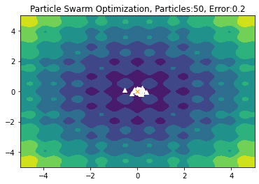

ERROR-------> 0.506045194466072

global_best_position 0.506045194466072 -1

ERROR-------> 1.7806308178783645

global_best_position 1.7806308178783645 0.506045194466072

ERROR-------> 3.37717562649601

global_best_position 3.37717562649601 0.506045194466072

ERROR-------> 4.544022285225642

global_best_position 4.544022285225642 0.506045194466072

ERROR-------> 0.9294999754427984

global_best_position 0.9294999754427984 0.506045194466072

ERROR-------> 0.7590461405511562

global_best_position 0.7590461405511562 0.506045194466072

ERROR-------> 0.17038245080265746

global_best_position 0.17038245080265746 0.506045194466072

ERROR-------> 1.0356450383600526

global_best_position 1.0356450383600526 0.17038245080265746

ERROR-------> 0.17219274040986754

global_best_position 0.17219274040986754 0.17038245080265746

ERROR-------> 0.3714218757509551

global_best_position 0.3714218757509551 0.17038245080265746

ERROR-------> 2.508664655326575

global_best_position 2.508664655326575 0.17038245080265746

ERROR-------> 4.045104434453718

global_best_position 4.045104434453718 0.17038245080265746

ERROR-------> 0.529244709014888

global_best_position 0.529244709014888 0.17038245080265746

ERROR-------> 0.13994761032160064

global_best_position 0.13994761032160064 0.17038245080265746

ERROR-------> 2.3475795665318966

global_best_position 2.3475795665318966 0.13994761032160064

ERROR-------> 0.7678378234789829

global_best_position 0.7678378234789829 0.13994761032160064

ERROR-------> 0.41985987882173337

global_best_position 0.41985987882173337 0.13994761032160064

ERROR-------> 0.022223182279986986

global_best_position 0.022223182279986986 0.13994761032160064

ERROR-------> 1.460333250557741

global_best_position 1.460333250557741 0.022223182279986986

ERROR-------> 1.2095542242841413

global_best_position 1.2095542242841413 0.022223182279986986

ERROR-------> 0.7210767045993443

global_best_position 0.7210767045993443 0.022223182279986986

ERROR-------> 1.8231021999068595

global_best_position 1.8231021999068595 0.022223182279986986

ERROR-------> 0.5639155874318718

global_best_position 0.5639155874318718 0.022223182279986986

ERROR-------> 1.3481769554336438

global_best_position 1.3481769554336438 0.022223182279986986

ERROR-------> 3.4392969727187515

global_best_position 3.4392969727187515 0.022223182279986986

ERROR-------> 0.6437519940739378

global_best_position 0.6437519940739378 0.022223182279986986

ERROR-------> 1.2117564017681968

global_best_position 1.2117564017681968 0.022223182279986986

ERROR-------> 0.3557458293137774

global_best_position 0.3557458293137774 0.022223182279986986

ERROR-------> 1.4572543971705096

global_best_position 1.4572543971705096 0.022223182279986986

ERROR-------> 1.7182965587716108

global_best_position 1.7182965587716108 0.022223182279986986

ERROR-------> 2.216576364486655

global_best_position 2.216576364486655 0.022223182279986986

ERROR-------> 0.12861011642675635

global_best_position 0.12861011642675635 0.022223182279986986

ERROR-------> 0.30735665567726933

global_best_position 0.30735665567726933 0.022223182279986986

ERROR-------> 1.1903214378606393

global_best_position 1.1903214378606393 0.022223182279986986

ERROR-------> 2.040887879810234

global_best_position 2.040887879810234 0.022223182279986986

ERROR-------> 5.114584916008128

global_best_position 5.114584916008128 0.022223182279986986

ERROR-------> 6.717983075180448

global_best_position 6.717983075180448 0.022223182279986986

ERROR-------> 1.7796064287958213

global_best_position 1.7796064287958213 0.022223182279986986

ERROR-------> 2.125069810543483

global_best_position 2.125069810543483 0.022223182279986986

ERROR-------> 0.5020790179507504

global_best_position 0.5020790179507504 0.022223182279986986

ERROR-------> 1.5821475811568302

global_best_position 1.5821475811568302 0.022223182279986986

ERROR-------> 1.3573052934377685

global_best_position 1.3573052934377685 0.022223182279986986

ERROR-------> 0.595873732004538

global_best_position 0.595873732004538 0.022223182279986986

ERROR-------> 0.2996458487200613

global_best_position 0.2996458487200613 0.022223182279986986

ERROR-------> 2.028841602978461

global_best_position 2.028841602978461 0.022223182279986986

ERROR-------> 1.3673067161821022

global_best_position 1.3673067161821022 0.022223182279986986

ERROR-------> 0.6592749263489956

global_best_position 0.6592749263489956 0.022223182279986986

ERROR-------> 0.774763911302971

global_best_position 0.774763911302971 0.022223182279986986

ERROR-------> 4.141045659194641

global_best_position 4.141045659194641 0.022223182279986986

ERROR-------> 0.580306075656905

global_best_position 0.580306075656905 0.022223182279986986

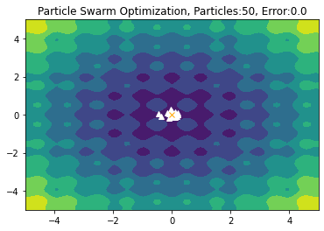

ERROR-------> 0.8247638812022959

global_best_position 0.8247638812022959 0.022223182279986986

ERROR-------> 0.259434986475247

global_best_position 0.259434986475247 -1

ERROR-------> 1.664981599129752

global_best_position 1.664981599129752 -1

ERROR-------> 2.041316462860025

global_best_position 2.041316462860025 -1

ERROR-------> 0.4372095012369499

global_best_position 0.4372095012369499 -1

ERROR-------> 0.7766316998820226

global_best_position 0.7766316998820226 -1

ERROR-------> 0.2761647327730641

global_best_position 0.2761647327730641 -1

ERROR-------> 0.875429885746553

global_best_position 0.875429885746553 -1

ERROR-------> 0.10433027336447687

global_best_position 0.10433027336447687 -1

ERROR-------> 0.1619305653545462

global_best_position 0.1619305653545462 -1

ERROR-------> 0.07482288856044761

global_best_position 0.07482288856044761 -1

ERROR-------> 0.2760090305899565

global_best_position 0.2760090305899565 -1

ERROR-------> 0.6262571918004092

global_best_position 0.6262571918004092 -1

ERROR-------> 0.35883030136680016

global_best_position 0.35883030136680016 -1

ERROR-------> 0.022246739225485257

global_best_position 0.022246739225485257 -1

ERROR-------> 0.051747127638344104

global_best_position 0.051747127638344104 -1

ERROR-------> 0.42207335944064894

global_best_position 0.42207335944064894 -1

ERROR-------> 0.0768995745418728

global_best_position 0.0768995745418728 -1

ERROR-------> 1.5583891031529058

global_best_position 1.5583891031529058 -1

ERROR-------> 0.2716498175577371

global_best_position 0.2716498175577371 -1

ERROR-------> 1.640445045664526

global_best_position 1.640445045664526 -1

ERROR-------> 1.2295586700451304

global_best_position 1.2295586700451304 -1

ERROR-------> 0.5918627875196218

global_best_position 0.5918627875196218 -1

ERROR-------> 0.7178267625938677

global_best_position 0.7178267625938677 -1

ERROR-------> 2.2533774088934706

global_best_position 2.2533774088934706 -1

ERROR-------> 0.700891480610764

global_best_position 0.700891480610764 -1

ERROR-------> 1.7787233808213099

global_best_position 1.7787233808213099 -1

ERROR-------> 0.006313942987610233

global_best_position 0.006313942987610233 -1

ERROR-------> 3.391731933936982

global_best_position 3.391731933936982 -1

ERROR-------> 1.4900356725706594

global_best_position 1.4900356725706594 -1

ERROR-------> 0.3775745331239655

global_best_position 0.3775745331239655 -1

ERROR-------> 0.1695075353511637

global_best_position 0.1695075353511637 -1

ERROR-------> 0.0867332694256433

global_best_position 0.0867332694256433 -1

ERROR-------> 0.057649538151009594

global_best_position 0.057649538151009594 -1

ERROR-------> 0.8401456583768594

global_best_position 0.8401456583768594 -1

ERROR-------> 0.3241790617747986

global_best_position 0.3241790617747986 -1

ERROR-------> 6.328058079490091

global_best_position 6.328058079490091 -1

ERROR-------> 2.8138943090367743

global_best_position 2.8138943090367743 -1

ERROR-------> 2.123737949646089

global_best_position 2.123737949646089 -1

ERROR-------> 0.059732217753935224

global_best_position 0.059732217753935224 -1

ERROR-------> 1.8458038994932897

global_best_position 1.8458038994932897 -1

ERROR-------> 0.24037253043767848

global_best_position 0.24037253043767848 -1

ERROR-------> 1.6339751562203313

global_best_position 1.6339751562203313 -1

ERROR-------> 0.04067436099406052

global_best_position 0.04067436099406052 -1

ERROR-------> 0.16127694608754695

global_best_position 0.16127694608754695 -1

ERROR-------> 0.8209873665915381

global_best_position 0.8209873665915381 -1

ERROR-------> 1.5909002143757327

global_best_position 1.5909002143757327 -1

ERROR-------> 1.1392279120233928

global_best_position 1.1392279120233928 -1

ERROR-------> 5.763223634352503

global_best_position 5.763223634352503 -1

ERROR-------> 0.5353113684163633

global_best_position 0.5353113684163633 -1

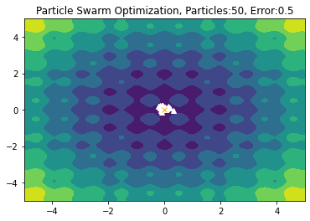

ERROR-------> 1.4702460819814682

global_best_position 1.4702460819814682 -1

ERROR-------> 2.8085272883489134

global_best_position 2.8085272883489134 1.4702460819814682

ERROR-------> 0.3457399746186862

global_best_position 0.3457399746186862 1.4702460819814682

ERROR-------> 1.472915191902759

global_best_position 1.472915191902759 0.3457399746186862

ERROR-------> 0.5240849125516247

global_best_position 0.5240849125516247 0.3457399746186862

ERROR-------> 1.0354419274646105

global_best_position 1.0354419274646105 0.3457399746186862

ERROR-------> 0.8803975770045467

global_best_position 0.8803975770045467 0.3457399746186862

ERROR-------> 0.449067665424308

global_best_position 0.449067665424308 0.3457399746186862

ERROR-------> 0.08108181325305885

global_best_position 0.08108181325305885 0.3457399746186862

ERROR-------> 0.5072014214547167

global_best_position 0.5072014214547167 0.08108181325305885

ERROR-------> 0.3824565346925093

global_best_position 0.3824565346925093 0.08108181325305885

ERROR-------> 2.0783042754252365

global_best_position 2.0783042754252365 0.08108181325305885

ERROR-------> 0.5466967554309523

global_best_position 0.5466967554309523 0.08108181325305885

ERROR-------> 0.527537193735256

global_best_position 0.527537193735256 0.08108181325305885

ERROR-------> 2.5824135096517002

global_best_position 2.5824135096517002 0.08108181325305885

ERROR-------> 0.39158575662684747

global_best_position 0.39158575662684747 0.08108181325305885

ERROR-------> 1.541074255889919

global_best_position 1.541074255889919 0.08108181325305885

ERROR-------> 0.565464181204625

global_best_position 0.565464181204625 0.08108181325305885

ERROR-------> 0.7279751830379002

global_best_position 0.7279751830379002 0.08108181325305885

ERROR-------> 1.3072636357056382

global_best_position 1.3072636357056382 0.08108181325305885

ERROR-------> 4.083058200371452

global_best_position 4.083058200371452 0.08108181325305885

ERROR-------> 1.660238374537304

global_best_position 1.660238374537304 0.08108181325305885

ERROR-------> 1.294393424214845

global_best_position 1.294393424214845 0.08108181325305885

ERROR-------> 1.4270537241270151

global_best_position 1.4270537241270151 0.08108181325305885

ERROR-------> 3.5251840565983206

global_best_position 3.5251840565983206 0.08108181325305885

ERROR-------> 0.4466395104374339

global_best_position 0.4466395104374339 0.08108181325305885

ERROR-------> 0.2655739413509597

global_best_position 0.2655739413509597 0.08108181325305885

ERROR-------> 0.009896034041705803

global_best_position 0.009896034041705803 0.08108181325305885

ERROR-------> 2.7256906347317265

global_best_position 2.7256906347317265 0.009896034041705803

ERROR-------> 1.1309350391125923

global_best_position 1.1309350391125923 0.009896034041705803

ERROR-------> 0.16781217616011013

global_best_position 0.16781217616011013 0.009896034041705803

ERROR-------> 1.8453511435752077

global_best_position 1.8453511435752077 0.009896034041705803

ERROR-------> 0.016758867587017612

global_best_position 0.016758867587017612 0.009896034041705803

ERROR-------> 0.5874155188351295

global_best_position 0.5874155188351295 0.009896034041705803

ERROR-------> 0.5834970048475174

global_best_position 0.5834970048475174 0.009896034041705803

ERROR-------> 4.138812457677011

global_best_position 4.138812457677011 0.009896034041705803

ERROR-------> 0.6050536195865117

global_best_position 0.6050536195865117 0.009896034041705803

ERROR-------> 2.9396383458780986

global_best_position 2.9396383458780986 0.009896034041705803

ERROR-------> 3.4049363761270954

global_best_position 3.4049363761270954 0.009896034041705803

ERROR-------> 0.49726969145991085

global_best_position 0.49726969145991085 0.009896034041705803

ERROR-------> 4.686516520292582

global_best_position 4.686516520292582 0.009896034041705803

ERROR-------> 0.9411170731310712

global_best_position 0.9411170731310712 0.009896034041705803

ERROR-------> 0.46023374247041726

global_best_position 0.46023374247041726 0.009896034041705803

ERROR-------> 1.0148620130010846

global_best_position 1.0148620130010846 0.009896034041705803

ERROR-------> 0.08168099708405308

global_best_position 0.08168099708405308 0.009896034041705803

ERROR-------> 1.5831787516307525

global_best_position 1.5831787516307525 0.009896034041705803

ERROR-------> 0.7276654408348131

global_best_position 0.7276654408348131 0.009896034041705803

ERROR-------> 1.6654587531905456

global_best_position 1.6654587531905456 0.009896034041705803

ERROR-------> 4.346875048235711

global_best_position 4.346875048235711 0.009896034041705803

ERROR-------> 0.5206211845023612

global_best_position 0.5206211845023612 0.009896034041705803

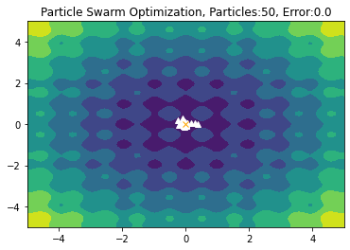

ERROR-------> 0.8926406654978623

global_best_position 0.8926406654978623 0.009896034041705803

ERROR-------> 4.698120637676356

global_best_position 4.698120637676356 -1

ERROR-------> 0.44972418882701426

global_best_position 0.44972418882701426 -1

ERROR-------> 0.01655578008554226

global_best_position 0.01655578008554226 -1

ERROR-------> 0.657264273575108

global_best_position 0.657264273575108 -1

ERROR-------> 0.34505019575588136

global_best_position 0.34505019575588136 -1

ERROR-------> 0.29739536170753134

global_best_position 0.29739536170753134 -1

ERROR-------> 0.016284366802080896

global_best_position 0.016284366802080896 -1

ERROR-------> 0.037201809487179105

global_best_position 0.037201809487179105 -1

ERROR-------> 0.13053943624630637

global_best_position 0.13053943624630637 -1

ERROR-------> 0.0062401327618459845

global_best_position 0.0062401327618459845 -1

ERROR-------> 0.7960676713932058

global_best_position 0.7960676713932058 -1

ERROR-------> 0.03542967366340477

global_best_position 0.03542967366340477 -1

ERROR-------> 0.5985694065020111

global_best_position 0.5985694065020111 -1

ERROR-------> 2.4995150262606365

global_best_position 2.4995150262606365 -1

ERROR-------> 0.09158294375026088

global_best_position 0.09158294375026088 -1

ERROR-------> 0.491894946344992

global_best_position 0.491894946344992 -1

ERROR-------> 0.022354229597365105

global_best_position 0.022354229597365105 -1

ERROR-------> 0.40822103400781984

global_best_position 0.40822103400781984 -1

ERROR-------> 0.44724184164006786

global_best_position 0.44724184164006786 -1

ERROR-------> 0.5974573838451089

global_best_position 0.5974573838451089 -1

ERROR-------> 0.3436720941220015

global_best_position 0.3436720941220015 -1

ERROR-------> 0.061063112578345624

global_best_position 0.061063112578345624 -1

ERROR-------> 0.5495799192924533

global_best_position 0.5495799192924533 -1

ERROR-------> 1.3246142888825503

global_best_position 1.3246142888825503 -1

ERROR-------> 0.08984813374393319

global_best_position 0.08984813374393319 -1

ERROR-------> 0.05705281473700907

global_best_position 0.05705281473700907 -1

ERROR-------> 0.0340789944237434

global_best_position 0.0340789944237434 -1

ERROR-------> 0.8997725139306905

global_best_position 0.8997725139306905 -1

ERROR-------> 2.785435959257486

global_best_position 2.785435959257486 -1

ERROR-------> 0.18090654220175217

global_best_position 0.18090654220175217 -1

ERROR-------> 0.3627225927139941

global_best_position 0.3627225927139941 -1

ERROR-------> 0.05706162057552788

global_best_position 0.05706162057552788 -1

ERROR-------> 0.05577778838307346

global_best_position 0.05577778838307346 -1

ERROR-------> 0.3401549223674323

global_best_position 0.3401549223674323 -1

ERROR-------> 4.620009067603616

global_best_position 4.620009067603616 -1

ERROR-------> 3.9519737211488866

global_best_position 3.9519737211488866 -1

ERROR-------> 1.7895821230256654

global_best_position 1.7895821230256654 -1

ERROR-------> 0.15391579890379958

global_best_position 0.15391579890379958 -1

ERROR-------> 0.28118504945159906

global_best_position 0.28118504945159906 -1

ERROR-------> 5.210538773181321

global_best_position 5.210538773181321 -1

ERROR-------> 0.3445848945967658

global_best_position 0.3445848945967658 -1

ERROR-------> 0.2726733013035121

global_best_position 0.2726733013035121 -1

ERROR-------> 0.3621537786060216

global_best_position 0.3621537786060216 -1

ERROR-------> 0.0238519215073012

global_best_position 0.0238519215073012 -1

ERROR-------> 0.9685399044861516

global_best_position 0.9685399044861516 -1

ERROR-------> 0.4210519069960572

global_best_position 0.4210519069960572 -1

ERROR-------> 0.33972817834369984

global_best_position 0.33972817834369984 -1

ERROR-------> 0.30245703039614114

global_best_position 0.30245703039614114 -1

ERROR-------> 0.008449560813009072

global_best_position 0.008449560813009072 -1

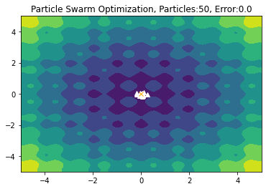

ERROR-------> 0.046463306542532834

global_best_position 0.046463306542532834 -1

ERROR-------> 1.1064173542581734

global_best_position 1.1064173542581734 0.046463306542532834

ERROR-------> 0.14114307466088327

global_best_position 0.14114307466088327 0.046463306542532834

ERROR-------> 0.20215629212412

global_best_position 0.20215629212412 0.046463306542532834

ERROR-------> 0.27454919803822886

global_best_position 0.27454919803822886 0.046463306542532834

ERROR-------> 0.1501199801305635

global_best_position 0.1501199801305635 0.046463306542532834

ERROR-------> 0.4504343594145972

global_best_position 0.4504343594145972 0.046463306542532834

ERROR-------> 0.2110237818909404

global_best_position 0.2110237818909404 0.046463306542532834

ERROR-------> 0.11748601187321839

global_best_position 0.11748601187321839 0.046463306542532834

ERROR-------> 0.025858011611159526

global_best_position 0.025858011611159526 0.046463306542532834

ERROR-------> 0.12833801895862873

global_best_position 0.12833801895862873 0.025858011611159526

ERROR-------> 0.2754296080469931

global_best_position 0.2754296080469931 0.025858011611159526

ERROR-------> 0.3473510255204584

global_best_position 0.3473510255204584 0.025858011611159526

ERROR-------> 0.25101673982320527

global_best_position 0.25101673982320527 0.025858011611159526

ERROR-------> 0.48105445290813886

global_best_position 0.48105445290813886 0.025858011611159526

ERROR-------> 0.08149108746726785

global_best_position 0.08149108746726785 0.025858011611159526

ERROR-------> 0.6927805746095954

global_best_position 0.6927805746095954 0.025858011611159526

ERROR-------> 0.30366882564483966

global_best_position 0.30366882564483966 0.025858011611159526

ERROR-------> 0.4466543646144512

global_best_position 0.4466543646144512 0.025858011611159526

ERROR-------> 0.37730609206609067

global_best_position 0.37730609206609067 0.025858011611159526

ERROR-------> 0.17791244809404194

global_best_position 0.17791244809404194 0.025858011611159526

ERROR-------> 1.1713791167735792

global_best_position 1.1713791167735792 0.025858011611159526

ERROR-------> 0.5477335186550416

global_best_position 0.5477335186550416 0.025858011611159526

ERROR-------> 1.1225097676432494

global_best_position 1.1225097676432494 0.025858011611159526

ERROR-------> 1.1560894406222477

global_best_position 1.1560894406222477 0.025858011611159526

ERROR-------> 0.12201201892568747

global_best_position 0.12201201892568747 0.025858011611159526

ERROR-------> 0.24089754366014926

global_best_position 0.24089754366014926 0.025858011611159526

ERROR-------> 0.03738446171776921

global_best_position 0.03738446171776921 0.025858011611159526

ERROR-------> 1.311703111312153

global_best_position 1.311703111312153 0.025858011611159526

ERROR-------> 0.026413490698643294

global_best_position 0.026413490698643294 0.025858011611159526

ERROR-------> 0.03508527124406147

global_best_position 0.03508527124406147 0.025858011611159526

ERROR-------> 1.9705487612038661

global_best_position 1.9705487612038661 0.025858011611159526

ERROR-------> 0.02783282535594367

global_best_position 0.02783282535594367 0.025858011611159526

ERROR-------> 0.15014515853106936

global_best_position 0.15014515853106936 0.025858011611159526

ERROR-------> 0.32579885520664575

global_best_position 0.32579885520664575 0.025858011611159526

ERROR-------> 2.224864515509791

global_best_position 2.224864515509791 0.025858011611159526

ERROR-------> 3.092555320082913

global_best_position 3.092555320082913 0.025858011611159526

ERROR-------> 1.8237230097822845

global_best_position 1.8237230097822845 0.025858011611159526

ERROR-------> 0.9274283422779881

global_best_position 0.9274283422779881 0.025858011611159526

ERROR-------> 0.39231099889356713

global_best_position 0.39231099889356713 0.025858011611159526

ERROR-------> 0.04337607533579302

global_best_position 0.04337607533579302 0.025858011611159526

ERROR-------> 0.4160187489821565

global_best_position 0.4160187489821565 0.025858011611159526

ERROR-------> 0.34857175856814493

global_best_position 0.34857175856814493 0.025858011611159526

ERROR-------> 0.011795113104440702

global_best_position 0.011795113104440702 0.025858011611159526

ERROR-------> 0.08091665182465313

global_best_position 0.08091665182465313 0.011795113104440702

ERROR-------> 0.16320111489495126

global_best_position 0.16320111489495126 0.011795113104440702

ERROR-------> 1.0655816372664493

global_best_position 1.0655816372664493 0.011795113104440702

ERROR-------> 0.8574100186338818

global_best_position 0.8574100186338818 0.011795113104440702

ERROR-------> 0.5948482279840972

global_best_position 0.5948482279840972 0.011795113104440702

ERROR-------> 0.24742567650580405

global_best_position 0.24742567650580405 0.011795113104440702

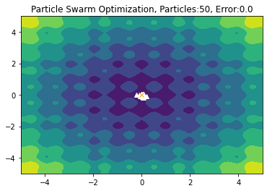

ERROR-------> 0.17777965809962026

global_best_position 0.17777965809962026 0.011795113104440702

ERROR-------> 2.5832413470633284

global_best_position 2.5832413470633284 -1

ERROR-------> 0.3358689790984446

global_best_position 0.3358689790984446 -1

ERROR-------> 0.010275967452924917

global_best_position 0.010275967452924917 -1

ERROR-------> 0.03978812374924967

global_best_position 0.03978812374924967 -1

ERROR-------> 0.07344148508919979

global_best_position 0.07344148508919979 -1

ERROR-------> 0.03317731036069116

global_best_position 0.03317731036069116 -1

ERROR-------> 0.06986693560501944

global_best_position 0.06986693560501944 -1

ERROR-------> 0.007210917337803657

global_best_position 0.007210917337803657 -1

ERROR-------> 0.016225450193305235

global_best_position 0.016225450193305235 -1

ERROR-------> 0.3055330456138803

global_best_position 0.3055330456138803 -1

ERROR-------> 0.7745353972756703

global_best_position 0.7745353972756703 -1

ERROR-------> 0.14119539208859422

global_best_position 0.14119539208859422 -1

ERROR-------> 0.22969537009774044

global_best_position 0.22969537009774044 -1

ERROR-------> 2.090983736679755

global_best_position 2.090983736679755 -1

ERROR-------> 0.02446365243233828

global_best_position 0.02446365243233828 -1

ERROR-------> 0.9392610665752574

global_best_position 0.9392610665752574 -1

ERROR-------> 0.0819632575120286

global_best_position 0.0819632575120286 -1

ERROR-------> 0.0019237366892657093

global_best_position 0.0019237366892657093 -1

ERROR-------> 0.3085691427677766

global_best_position 0.3085691427677766 -1

ERROR-------> 0.159387455865442

global_best_position 0.159387455865442 -1

ERROR-------> 0.3574272169086541

global_best_position 0.3574272169086541 -1

ERROR-------> 0.46179853051876485

global_best_position 0.46179853051876485 -1

ERROR-------> 0.30499612025205103

global_best_position 0.30499612025205103 -1

ERROR-------> 1.9495736628718738

global_best_position 1.9495736628718738 -1

ERROR-------> 0.11202403456080745

global_best_position 0.11202403456080745 -1

ERROR-------> 0.010397104463509166

global_best_position 0.010397104463509166 -1

ERROR-------> 0.008559686013790646

global_best_position 0.008559686013790646 -1

ERROR-------> 0.04617960282544775

global_best_position 0.04617960282544775 -1

ERROR-------> 0.5248621759427934

global_best_position 0.5248621759427934 -1

ERROR-------> 0.01562928663815555

global_best_position 0.01562928663815555 -1

ERROR-------> 0.44430027440126096

global_best_position 0.44430027440126096 -1

ERROR-------> 0.0458584335540122

global_best_position 0.0458584335540122 -1

ERROR-------> 0.21180086381593366

global_best_position 0.21180086381593366 -1

ERROR-------> 0.18381774571416543

global_best_position 0.18381774571416543 -1

ERROR-------> 0.7130488377810495

global_best_position 0.7130488377810495 -1

ERROR-------> 0.7653961419143975

global_best_position 0.7653961419143975 -1

ERROR-------> 0.02629759900687656

global_best_position 0.02629759900687656 -1

ERROR-------> 0.18550861762292215

global_best_position 0.18550861762292215 -1

ERROR-------> 0.10866343969289183

global_best_position 0.10866343969289183 -1

ERROR-------> 2.3417983099525705

global_best_position 2.3417983099525705 -1

ERROR-------> 0.5181890922707648

global_best_position 0.5181890922707648 -1

ERROR-------> 0.00719295458723046

global_best_position 0.00719295458723046 -1

ERROR-------> 0.13333300890119837

global_best_position 0.13333300890119837 -1

ERROR-------> 0.05001385308959705

global_best_position 0.05001385308959705 -1

ERROR-------> 0.2939903359215075

global_best_position 0.2939903359215075 -1

ERROR-------> 0.04875773986827703

global_best_position 0.04875773986827703 -1

ERROR-------> 0.14034452252532503

global_best_position 0.14034452252532503 -1

ERROR-------> 1.0041541124643345

global_best_position 1.0041541124643345 -1

ERROR-------> 0.026803393173514323

global_best_position 0.026803393173514323 -1

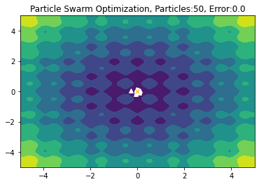

ERROR-------> 0.05785982849032578

global_best_position 0.05785982849032578 -1

ERROR-------> 1.9058696044506735

global_best_position 1.9058696044506735 0.05785982849032578

ERROR-------> 0.4463560754274827

global_best_position 0.4463560754274827 0.05785982849032578

ERROR-------> 0.056519272243139795

global_best_position 0.056519272243139795 0.05785982849032578

ERROR-------> 0.059221598278676346

global_best_position 0.059221598278676346 0.056519272243139795

ERROR-------> 0.007712771239580363

global_best_position 0.007712771239580363 0.056519272243139795

ERROR-------> 0.40963148502653546

global_best_position 0.40963148502653546 0.007712771239580363

ERROR-------> 0.12579006533362946

global_best_position 0.12579006533362946 0.007712771239580363

ERROR-------> 0.2107113830745284

global_best_position 0.2107113830745284 0.007712771239580363

ERROR-------> 0.017586774443778985

global_best_position 0.017586774443778985 0.007712771239580363

ERROR-------> 0.17078591385554986

global_best_position 0.17078591385554986 0.007712771239580363

ERROR-------> 0.21142348466954708

global_best_position 0.21142348466954708 0.007712771239580363

ERROR-------> 0.22995235769389133

global_best_position 0.22995235769389133 0.007712771239580363

ERROR-------> 0.10749258262220973

global_best_position 0.10749258262220973 0.007712771239580363

ERROR-------> 0.002950094003826287

global_best_position 0.002950094003826287 0.007712771239580363

ERROR-------> 0.20404255737665977

global_best_position 0.20404255737665977 0.002950094003826287

ERROR-------> 0.8694065648315537

global_best_position 0.8694065648315537 0.002950094003826287

ERROR-------> 0.10564368488112308

global_best_position 0.10564368488112308 0.002950094003826287

ERROR-------> 0.21242347278968943

global_best_position 0.21242347278968943 0.002950094003826287

ERROR-------> 0.24061455751340155

global_best_position 0.24061455751340155 0.002950094003826287

ERROR-------> 0.06972748090745995

global_best_position 0.06972748090745995 0.002950094003826287

ERROR-------> 0.8186622631178455

global_best_position 0.8186622631178455 0.002950094003826287

ERROR-------> 0.7049359714270365

global_best_position 0.7049359714270365 0.002950094003826287

ERROR-------> 1.1540047577101928

global_best_position 1.1540047577101928 0.002950094003826287

ERROR-------> 0.03106227399839856

global_best_position 0.03106227399839856 0.002950094003826287

ERROR-------> 0.019356837580964736

global_best_position 0.019356837580964736 0.002950094003826287

ERROR-------> 0.24483239722705186

global_best_position 0.24483239722705186 0.002950094003826287

ERROR-------> 0.14388335708017763

global_best_position 0.14388335708017763 0.002950094003826287

ERROR-------> 0.6621391843594129

global_best_position 0.6621391843594129 0.002950094003826287

ERROR-------> 0.13670301626817327

global_best_position 0.13670301626817327 0.002950094003826287

ERROR-------> 0.08192634073010119

global_best_position 0.08192634073010119 0.002950094003826287

ERROR-------> 0.4132164723175089

global_best_position 0.4132164723175089 0.002950094003826287

ERROR-------> 0.035688119307319965

global_best_position 0.035688119307319965 0.002950094003826287

ERROR-------> 0.1547641883636004

global_best_position 0.1547641883636004 0.002950094003826287

ERROR-------> 0.04497193724458093

global_best_position 0.04497193724458093 0.002950094003826287

ERROR-------> 1.0951476291891353

global_best_position 1.0951476291891353 0.002950094003826287

ERROR-------> 3.851178850796863

global_best_position 3.851178850796863 0.002950094003826287

ERROR-------> 0.2709144646428072

global_best_position 0.2709144646428072 0.002950094003826287

ERROR-------> 0.6514126971656253

global_best_position 0.6514126971656253 0.002950094003826287

ERROR-------> 0.3009333894838111

global_best_position 0.3009333894838111 0.002950094003826287

ERROR-------> 0.19314416196257067

global_best_position 0.19314416196257067 0.002950094003826287

ERROR-------> 0.7876345710134682

global_best_position 0.7876345710134682 0.002950094003826287

ERROR-------> 0.2344974293789246

global_best_position 0.2344974293789246 0.002950094003826287

ERROR-------> 0.1334047175740034

global_best_position 0.1334047175740034 0.002950094003826287

ERROR-------> 0.22543635144726615

global_best_position 0.22543635144726615 0.002950094003826287

ERROR-------> 0.7710063414795094

global_best_position 0.7710063414795094 0.002950094003826287

ERROR-------> 0.2574280628920631

global_best_position 0.2574280628920631 0.002950094003826287

ERROR-------> 0.6295233195611001

global_best_position 0.6295233195611001 0.002950094003826287

ERROR-------> 0.14678027232163515

global_best_position 0.14678027232163515 0.002950094003826287

ERROR-------> 0.24220498734854168

global_best_position 0.24220498734854168 0.002950094003826287

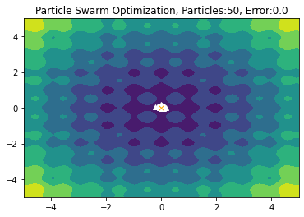

ERROR-------> 0.09785560665054405

global_best_position 0.09785560665054405 0.002950094003826287

ERROR-------> 1.3639884921440562

global_best_position 1.3639884921440562 -1

ERROR-------> 0.6215491253862364

global_best_position 0.6215491253862364 -1

ERROR-------> 0.016917183956607573

global_best_position 0.016917183956607573 -1

ERROR-------> 0.06345722005356969

global_best_position 0.06345722005356969 -1

ERROR-------> 0.026743902839939437

global_best_position 0.026743902839939437 -1

ERROR-------> 0.19339963336538002

global_best_position 0.19339963336538002 -1

ERROR-------> 0.005828013669198384

global_best_position 0.005828013669198384 -1

ERROR-------> 0.22580612439783643

global_best_position 0.22580612439783643 -1

ERROR-------> 0.02856627607593154

global_best_position 0.02856627607593154 -1

ERROR-------> 0.05763411251628181

global_best_position 0.05763411251628181 -1

ERROR-------> 0.4125752997034082

global_best_position 0.4125752997034082 -1

ERROR-------> 0.23795507742315358

global_best_position 0.23795507742315358 -1

ERROR-------> 0.021679965923945055

global_best_position 0.021679965923945055 -1

ERROR-------> 0.6472050686812736

global_best_position 0.6472050686812736 -1

ERROR-------> 0.022367094090292028

global_best_position 0.022367094090292028 -1

ERROR-------> 0.48313275609020234

global_best_position 0.48313275609020234 -1

ERROR-------> 0.08619708920947833

global_best_position 0.08619708920947833 -1

ERROR-------> 0.03976415420087953

global_best_position 0.03976415420087953 -1

ERROR-------> 0.12990310004796957

global_best_position 0.12990310004796957 -1

ERROR-------> 0.028343374745498195

global_best_position 0.028343374745498195 -1

ERROR-------> 0.044097073194190095

global_best_position 0.044097073194190095 -1

ERROR-------> 1.7463222661906954

global_best_position 1.7463222661906954 -1

ERROR-------> 0.09492547674782692

global_best_position 0.09492547674782692 -1

ERROR-------> 0.5663422126614446

global_best_position 0.5663422126614446 -1

ERROR-------> 0.042994239357346586

global_best_position 0.042994239357346586 -1

ERROR-------> 0.028100202534165675

global_best_position 0.028100202534165675 -1

ERROR-------> 0.0052890507142482335

global_best_position 0.0052890507142482335 -1

ERROR-------> 0.01420752188467933

global_best_position 0.01420752188467933 -1

ERROR-------> 0.4258793464078181

global_best_position 0.4258793464078181 -1

ERROR-------> 0.10642741499630493

global_best_position 0.10642741499630493 -1

ERROR-------> 0.43908369853410534

global_best_position 0.43908369853410534 -1

ERROR-------> 0.10901531366078565

global_best_position 0.10901531366078565 -1

ERROR-------> 0.24591838107752917

global_best_position 0.24591838107752917 -1

ERROR-------> 0.038716916614776054

global_best_position 0.038716916614776054 -1

ERROR-------> 1.2306340036241048

global_best_position 1.2306340036241048 -1

ERROR-------> 2.335895276385259

global_best_position 2.335895276385259 -1

ERROR-------> 0.034592982633530944

global_best_position 0.034592982633530944 -1

ERROR-------> 0.12471842337624306

global_best_position 0.12471842337624306 -1

ERROR-------> 0.08224213623936727

global_best_position 0.08224213623936727 -1

ERROR-------> 1.7038663741484612

global_best_position 1.7038663741484612 -1

ERROR-------> 1.1082925871860168

global_best_position 1.1082925871860168 -1

ERROR-------> 0.4073687560159751

global_best_position 0.4073687560159751 -1

ERROR-------> 0.06540800977628969

global_best_position 0.06540800977628969 -1

ERROR-------> 0.15563915023020325

global_best_position 0.15563915023020325 -1

ERROR-------> 0.3138021158142994

global_best_position 0.3138021158142994 -1

ERROR-------> 0.00034025784191449304

global_best_position 0.00034025784191449304 -1

ERROR-------> 0.10050364274932466

global_best_position 0.10050364274932466 -1

ERROR-------> 0.32104785683338477

global_best_position 0.32104785683338477 -1

ERROR-------> 0.009042510144418259

global_best_position 0.009042510144418259 -1

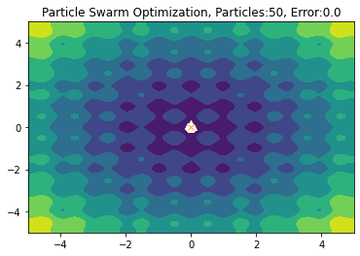

ERROR-------> 0.017938524857358473

global_best_position 0.017938524857358473 -1

ERROR-------> 0.186798779428484

global_best_position 0.186798779428484 0.017938524857358473

ERROR-------> 0.48370428948035116

global_best_position 0.48370428948035116 0.017938524857358473

ERROR-------> 0.020707173953400826

global_best_position 0.020707173953400826 0.017938524857358473

ERROR-------> 0.11917486838369307

global_best_position 0.11917486838369307 0.017938524857358473

ERROR-------> 0.023522814466719666

global_best_position 0.023522814466719666 0.017938524857358473

ERROR-------> 0.06104507541953996

global_best_position 0.06104507541953996 0.017938524857358473

ERROR-------> 0.015581531225109302

global_best_position 0.015581531225109302 0.017938524857358473

ERROR-------> 0.0732255469173122

global_best_position 0.0732255469173122 0.015581531225109302

ERROR-------> 0.016555035123933415

global_best_position 0.016555035123933415 0.015581531225109302

ERROR-------> 0.1989002225721368

global_best_position 0.1989002225721368 0.015581531225109302

ERROR-------> 0.5871329824677591

global_best_position 0.5871329824677591 0.015581531225109302

ERROR-------> 0.048278942735713315

global_best_position 0.048278942735713315 0.015581531225109302

ERROR-------> 0.09517063559686179

global_best_position 0.09517063559686179 0.015581531225109302

ERROR-------> 0.2697549207441696

global_best_position 0.2697549207441696 0.015581531225109302

ERROR-------> 0.06667650035253025

global_best_position 0.06667650035253025 0.015581531225109302

ERROR-------> 0.31765526732093186

global_best_position 0.31765526732093186 0.015581531225109302

ERROR-------> 0.0060519514861479

global_best_position 0.0060519514861479 0.015581531225109302

ERROR-------> 0.043063069658387576

global_best_position 0.043063069658387576 0.0060519514861479

ERROR-------> 0.14154637189517238

global_best_position 0.14154637189517238 0.0060519514861479

ERROR-------> 0.06355745140903224

global_best_position 0.06355745140903224 0.0060519514861479

ERROR-------> 0.29808418881180465

global_best_position 0.29808418881180465 0.0060519514861479

ERROR-------> 1.7690933453156497

global_best_position 1.7690933453156497 0.0060519514861479

ERROR-------> 0.3335901931988774

global_best_position 0.3335901931988774 0.0060519514861479

ERROR-------> 0.05614869876935025

global_best_position 0.05614869876935025 0.0060519514861479

ERROR-------> 0.01812626295061559

global_best_position 0.01812626295061559 0.0060519514861479

ERROR-------> 0.152542782137969

global_best_position 0.152542782137969 0.0060519514861479

ERROR-------> 0.059699335162010314

global_best_position 0.059699335162010314 0.0060519514861479

ERROR-------> 0.12582832811674738

global_best_position 0.12582832811674738 0.0060519514861479

ERROR-------> 0.04364834742740875

global_best_position 0.04364834742740875 0.0060519514861479

ERROR-------> 0.0385958268286819

global_best_position 0.0385958268286819 0.0060519514861479

ERROR-------> 0.018138329089293137

global_best_position 0.018138329089293137 0.0060519514861479

ERROR-------> 0.144550243065785

global_best_position 0.144550243065785 0.0060519514861479

ERROR-------> 0.008506322624629803

global_best_position 0.008506322624629803 0.0060519514861479

ERROR-------> 0.019440401431571885

global_best_position 0.019440401431571885 0.0060519514861479

ERROR-------> 0.00026076758151027946

global_best_position 0.00026076758151027946 0.0060519514861479

ERROR-------> 0.7323110670813149

global_best_position 0.7323110670813149 0.00026076758151027946

ERROR-------> 0.16212804112267065

global_best_position 0.16212804112267065 0.00026076758151027946

ERROR-------> 0.23709220885818016

global_best_position 0.23709220885818016 0.00026076758151027946

ERROR-------> 0.24998455236190864

global_best_position 0.24998455236190864 0.00026076758151027946

ERROR-------> 0.40876322217694927

global_best_position 0.40876322217694927 0.00026076758151027946

ERROR-------> 0.11009176558468958

global_best_position 0.11009176558468958 0.00026076758151027946

ERROR-------> 0.411518307444406

global_best_position 0.411518307444406 0.00026076758151027946

ERROR-------> 4.3185312475380044e-05

global_best_position 4.3185312475380044e-05 0.00026076758151027946

ERROR-------> 0.09533246490263103

global_best_position 0.09533246490263103 4.3185312475380044e-05

ERROR-------> 0.018579408685512888

global_best_position 0.018579408685512888 4.3185312475380044e-05

ERROR-------> 0.08034640166439644

global_best_position 0.08034640166439644 4.3185312475380044e-05

ERROR-------> 0.19472447780751523

global_best_position 0.19472447780751523 4.3185312475380044e-05

ERROR-------> 0.7648325069342672

global_best_position 0.7648325069342672 4.3185312475380044e-05

ERROR-------> 0.09834446361406712

global_best_position 0.09834446361406712 4.3185312475380044e-05

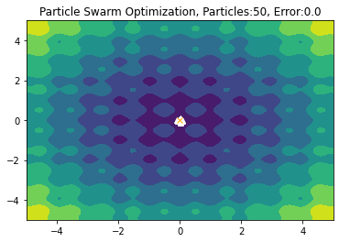

ERROR-------> 0.06007159921713523

global_best_position 0.06007159921713523 4.3185312475380044e-05

ERROR-------> 0.3806720026127177

global_best_position 0.3806720026127177 -1

ERROR-------> 0.13219104391146352

global_best_position 0.13219104391146352 -1

ERROR-------> 0.008779095574618978

global_best_position 0.008779095574618978 -1

ERROR-------> 0.038476408215156965

global_best_position 0.038476408215156965 -1

ERROR-------> 0.009695487086855081

global_best_position 0.009695487086855081 -1

ERROR-------> 0.07581378929889748

global_best_position 0.07581378929889748 -1

ERROR-------> 0.005114999367036077

global_best_position 0.005114999367036077 -1

ERROR-------> 0.0091272766261552

global_best_position 0.0091272766261552 -1

ERROR-------> 0.009012450161783647

global_best_position 0.009012450161783647 -1

ERROR-------> 0.02280429409635687

global_best_position 0.02280429409635687 -1

ERROR-------> 0.22651009847480807

global_best_position 0.22651009847480807 -1

ERROR-------> 0.15570998793606527

global_best_position 0.15570998793606527 -1

ERROR-------> 0.10252096874705785

global_best_position 0.10252096874705785 -1

ERROR-------> 0.07607274723640511

global_best_position 0.07607274723640511 -1

ERROR-------> 0.07617387715520252

global_best_position 0.07617387715520252 -1

ERROR-------> 0.10076365375029628

global_best_position 0.10076365375029628 -1

ERROR-------> 0.029662486243426045

global_best_position 0.029662486243426045 -1

ERROR-------> 0.004548536337278364

global_best_position 0.004548536337278364 -1

ERROR-------> 0.30183166506749615

global_best_position 0.30183166506749615 -1

ERROR-------> 0.03159273903256299

global_best_position 0.03159273903256299 -1

ERROR-------> 0.10955164838212106

global_best_position 0.10955164838212106 -1

ERROR-------> 0.5410248516610885

global_best_position 0.5410248516610885 -1

ERROR-------> 0.8076948052875643

global_best_position 0.8076948052875643 -1

ERROR-------> 0.09341521303008982

global_best_position 0.09341521303008982 -1

ERROR-------> 0.06552613856986689

global_best_position 0.06552613856986689 -1

ERROR-------> 0.037045576119855816

global_best_position 0.037045576119855816 -1

ERROR-------> 0.07848643565051372

global_best_position 0.07848643565051372 -1

ERROR-------> 0.14129834789130236

global_best_position 0.14129834789130236 -1

ERROR-------> 0.10235322748946896

global_best_position 0.10235322748946896 -1

ERROR-------> 0.02802171635814865

global_best_position 0.02802171635814865 -1

ERROR-------> 0.14899798393015917

global_best_position 0.14899798393015917 -1

ERROR-------> 0.04252584594273756

global_best_position 0.04252584594273756 -1

ERROR-------> 0.052353951200435844

global_best_position 0.052353951200435844 -1

ERROR-------> 0.013079942134768707

global_best_position 0.013079942134768707 -1

ERROR-------> 0.3331764753091857

global_best_position 0.3331764753091857 -1

ERROR-------> 0.35160762462856177

global_best_position 0.35160762462856177 -1

ERROR-------> 0.07401765241186276

global_best_position 0.07401765241186276 -1

ERROR-------> 0.11502904489200994

global_best_position 0.11502904489200994 -1

ERROR-------> 0.04425048709570589

global_best_position 0.04425048709570589 -1

ERROR-------> 0.4948233873948844

global_best_position 0.4948233873948844 -1

ERROR-------> 0.28702242998968774

global_best_position 0.28702242998968774 -1

ERROR-------> 0.2513023200690334

global_best_position 0.2513023200690334 -1

ERROR-------> 0.018272718531965992

global_best_position 0.018272718531965992 -1

ERROR-------> 0.25519302021679735

global_best_position 0.25519302021679735 -1

ERROR-------> 0.07335457768697218

global_best_position 0.07335457768697218 -1

ERROR-------> 0.0007929450038695052

global_best_position 0.0007929450038695052 -1

ERROR-------> 0.08658172481257509

global_best_position 0.08658172481257509 -1

ERROR-------> 0.21404140276546624

global_best_position 0.21404140276546624 -1

ERROR-------> 0.13047210109918161

global_best_position 0.13047210109918161 -1

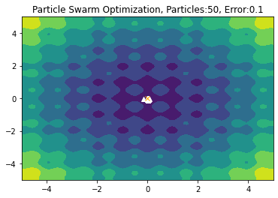

ERROR-------> 0.15303554528141738

global_best_position 0.15303554528141738 -1

ERROR-------> 0.5350781293607838

global_best_position 0.5350781293607838 0.15303554528141738

ERROR-------> 0.5645083046508468

global_best_position 0.5645083046508468 0.15303554528141738

ERROR-------> 0.19875939793520736

global_best_position 0.19875939793520736 0.15303554528141738

ERROR-------> 0.21452692507648763

global_best_position 0.21452692507648763 0.15303554528141738

ERROR-------> 0.041267273829140194

global_best_position 0.041267273829140194 0.15303554528141738

ERROR-------> 0.4930960668685156

global_best_position 0.4930960668685156 0.041267273829140194

ERROR-------> 0.012923004069692823

global_best_position 0.012923004069692823 0.041267273829140194

ERROR-------> 0.7686807454135751

global_best_position 0.7686807454135751 0.012923004069692823

ERROR-------> 0.0349342564669648

global_best_position 0.0349342564669648 0.012923004069692823

ERROR-------> 0.13654211096026891

global_best_position 0.13654211096026891 0.012923004069692823

ERROR-------> 0.4064279072456083

global_best_position 0.4064279072456083 0.012923004069692823

ERROR-------> 0.25445490260099124

global_best_position 0.25445490260099124 0.012923004069692823

ERROR-------> 0.18707759719785777

global_best_position 0.18707759719785777 0.012923004069692823

ERROR-------> 0.5850811135689433

global_best_position 0.5850811135689433 0.012923004069692823

ERROR-------> 0.1007585658444814

global_best_position 0.1007585658444814 0.012923004069692823

ERROR-------> 0.35015908021921405

global_best_position 0.35015908021921405 0.012923004069692823

ERROR-------> 0.014324321931328932

global_best_position 0.014324321931328932 0.012923004069692823

ERROR-------> 0.013227053520365573

global_best_position 0.013227053520365573 0.012923004069692823

ERROR-------> 0.4176396058786285

global_best_position 0.4176396058786285 0.012923004069692823

ERROR-------> 0.6005372480891458

global_best_position 0.6005372480891458 0.012923004069692823

ERROR-------> 0.09016629210356619

global_best_position 0.09016629210356619 0.012923004069692823

ERROR-------> 0.0054865412045677076

global_best_position 0.0054865412045677076 0.012923004069692823

ERROR-------> 0.7885153515221326

global_best_position 0.7885153515221326 0.0054865412045677076

ERROR-------> 0.3003901686048547

global_best_position 0.3003901686048547 0.0054865412045677076

ERROR-------> 0.16352046577612178

global_best_position 0.16352046577612178 0.0054865412045677076

ERROR-------> 0.12405426809786846

global_best_position 0.12405426809786846 0.0054865412045677076

ERROR-------> 0.13810366286196096

global_best_position 0.13810366286196096 0.0054865412045677076

ERROR-------> 0.1456705662603408

global_best_position 0.1456705662603408 0.0054865412045677076

ERROR-------> 0.11818763551738876

global_best_position 0.11818763551738876 0.0054865412045677076

ERROR-------> 0.09803611774690957

global_best_position 0.09803611774690957 0.0054865412045677076

ERROR-------> 0.22354892164148943

global_best_position 0.22354892164148943 0.0054865412045677076

ERROR-------> 0.017481649608222405

global_best_position 0.017481649608222405 0.0054865412045677076

ERROR-------> 0.018898496487523175

global_best_position 0.018898496487523175 0.0054865412045677076

ERROR-------> 0.026968232492926347

global_best_position 0.026968232492926347 0.0054865412045677076

ERROR-------> 0.29863847904510443

global_best_position 0.29863847904510443 0.0054865412045677076

ERROR-------> 0.49291702492368117

global_best_position 0.49291702492368117 0.0054865412045677076

ERROR-------> 0.5115325056320126

global_best_position 0.5115325056320126 0.0054865412045677076

ERROR-------> 0.09093834342772933

global_best_position 0.09093834342772933 0.0054865412045677076

ERROR-------> 0.054551906026738095

global_best_position 0.054551906026738095 0.0054865412045677076

ERROR-------> 1.3704651359452438

global_best_position 1.3704651359452438 0.0054865412045677076

ERROR-------> 0.543458867063638

global_best_position 0.543458867063638 0.0054865412045677076

ERROR-------> 0.9158074418173268

global_best_position 0.9158074418173268 0.0054865412045677076

ERROR-------> 0.044421665212656336

global_best_position 0.044421665212656336 0.0054865412045677076

ERROR-------> 0.33383167688189364

global_best_position 0.33383167688189364 0.0054865412045677076

ERROR-------> 0.14151652693590666

global_best_position 0.14151652693590666 0.0054865412045677076

ERROR-------> 0.015060742131012717

global_best_position 0.015060742131012717 0.0054865412045677076

ERROR-------> 0.19121040682778911

global_best_position 0.19121040682778911 0.0054865412045677076

ERROR-------> 0.15631632753251523

global_best_position 0.15631632753251523 0.0054865412045677076

ERROR-------> 0.16176738531882862

global_best_position 0.16176738531882862 0.0054865412045677076

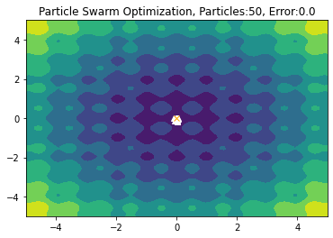

ERROR-------> 0.06457399576526601

global_best_position 0.06457399576526601 0.0054865412045677076

ERROR-------> 1.0470084716353156

global_best_position 1.0470084716353156 -1

ERROR-------> 0.17112424096458145

global_best_position 0.17112424096458145 -1

ERROR-------> 0.359070632599618

global_best_position 0.359070632599618 -1

ERROR-------> 0.09481091932858021

global_best_position 0.09481091932858021 -1

ERROR-------> 0.027798353719375335

global_best_position 0.027798353719375335 -1

ERROR-------> 0.7316806840442629

global_best_position 0.7316806840442629 -1

ERROR-------> 0.01953359147316469

global_best_position 0.01953359147316469 -1

ERROR-------> 1.4194298179372975

global_best_position 1.4194298179372975 -1

ERROR-------> 0.03906250744512185

global_best_position 0.03906250744512185 -1

ERROR-------> 0.10150319513587291

global_best_position 0.10150319513587291 -1

ERROR-------> 0.19976654431700247

global_best_position 0.19976654431700247 -1

ERROR-------> 0.15652565178910116

global_best_position 0.15652565178910116 -1

ERROR-------> 0.04706665677216293

global_best_position 0.04706665677216293 -1

ERROR-------> 0.090836306491612

global_best_position 0.090836306491612 -1

ERROR-------> 0.013053346924193576

global_best_position 0.013053346924193576 -1

ERROR-------> 0.08514654571486346

global_best_position 0.08514654571486346 -1

ERROR-------> 0.002896563379186645

global_best_position 0.002896563379186645 -1

ERROR-------> 0.010658749934126632

global_best_position 0.010658749934126632 -1

ERROR-------> 0.006691702800718957

global_best_position 0.006691702800718957 -1

ERROR-------> 0.8911630546801259

global_best_position 0.8911630546801259 -1

ERROR-------> 0.0012857380031334742

global_best_position 0.0012857380031334742 -1

ERROR-------> 0.22272288561797193

global_best_position 0.22272288561797193 -1

ERROR-------> 0.00333519427610085

global_best_position 0.00333519427610085 -1

ERROR-------> 0.17233383784583012

global_best_position 0.17233383784583012 -1

ERROR-------> 0.09135890973127836

global_best_position 0.09135890973127836 -1

ERROR-------> 0.06490446958991569

global_best_position 0.06490446958991569 -1

ERROR-------> 0.11890769735773077

global_best_position 0.11890769735773077 -1

ERROR-------> 0.09016121298691981

global_best_position 0.09016121298691981 -1

ERROR-------> 0.17701160309215958

global_best_position 0.17701160309215958 -1

ERROR-------> 0.09422333226967528

global_best_position 0.09422333226967528 -1

ERROR-------> 0.10698589517347834

global_best_position 0.10698589517347834 -1

ERROR-------> 0.053394204250171384

global_best_position 0.053394204250171384 -1

ERROR-------> 0.010064631804259427

global_best_position 0.010064631804259427 -1

ERROR-------> 0.014410122801733927

global_best_position 0.014410122801733927 -1

ERROR-------> 0.13080923294741176

global_best_position 0.13080923294741176 -1

ERROR-------> 0.3636982532524726

global_best_position 0.3636982532524726 -1

ERROR-------> 0.03282984882023143

global_best_position 0.03282984882023143 -1

ERROR-------> 0.015840075897008532

global_best_position 0.015840075897008532 -1

ERROR-------> 0.0037520950212819315

global_best_position 0.0037520950212819315 -1

ERROR-------> 0.6186418277826782

global_best_position 0.6186418277826782 -1

ERROR-------> 0.1845739313268755

global_best_position 0.1845739313268755 -1

ERROR-------> 1.843391597916339

global_best_position 1.843391597916339 -1

ERROR-------> 0.03474438509559796

global_best_position 0.03474438509559796 -1

ERROR-------> 0.04098041407929198

global_best_position 0.04098041407929198 -1

ERROR-------> 0.11243943492000241

global_best_position 0.11243943492000241 -1

ERROR-------> 0.022840152174683936

global_best_position 0.022840152174683936 -1

ERROR-------> 0.019780702110962167

global_best_position 0.019780702110962167 -1

ERROR-------> 0.09706317097018768

global_best_position 0.09706317097018768 -1

ERROR-------> 0.010296069810860509

global_best_position 0.010296069810860509 -1

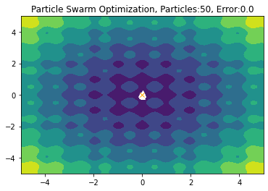

ERROR-------> 0.019828731156064094

global_best_position 0.019828731156064094 -1

ERROR-------> 0.6510814262772451

global_best_position 0.6510814262772451 0.019828731156064094

ERROR-------> 0.037425687327718116

global_best_position 0.037425687327718116 0.019828731156064094

ERROR-------> 0.025894645139232786

global_best_position 0.025894645139232786 0.019828731156064094

ERROR-------> 0.11068351050939995

global_best_position 0.11068351050939995 0.019828731156064094

ERROR-------> 0.01910186949224002

global_best_position 0.01910186949224002 0.019828731156064094

ERROR-------> 0.3092974268830755

global_best_position 0.3092974268830755 0.01910186949224002

ERROR-------> 0.04505290918090665

global_best_position 0.04505290918090665 0.01910186949224002

ERROR-------> 0.919674159123586

global_best_position 0.919674159123586 0.01910186949224002

ERROR-------> 0.0015114126002853112

global_best_position 0.0015114126002853112 0.01910186949224002

ERROR-------> 0.03570772959167101

global_best_position 0.03570772959167101 0.0015114126002853112

ERROR-------> 0.04687773524812133

global_best_position 0.04687773524812133 0.0015114126002853112

ERROR-------> 0.02069959823381673

global_best_position 0.02069959823381673 0.0015114126002853112

ERROR-------> 0.06705343981015144

global_best_position 0.06705343981015144 0.0015114126002853112

ERROR-------> 0.3683647364700313

global_best_position 0.3683647364700313 0.0015114126002853112

ERROR-------> 0.00024019534296293443

global_best_position 0.00024019534296293443 0.0015114126002853112

ERROR-------> 0.014517775096162033

global_best_position 0.014517775096162033 0.00024019534296293443

ERROR-------> 0.0022672500160370035

global_best_position 0.0022672500160370035 0.00024019534296293443

ERROR-------> 0.012125130269936335

global_best_position 0.012125130269936335 0.00024019534296293443

ERROR-------> 0.08987839168401468

global_best_position 0.08987839168401468 0.00024019534296293443

ERROR-------> 0.4201649989838794

global_best_position 0.4201649989838794 0.00024019534296293443

ERROR-------> 0.024795629367927674

global_best_position 0.024795629367927674 0.00024019534296293443

ERROR-------> 0.04926574230833225

global_best_position 0.04926574230833225 0.00024019534296293443

ERROR-------> 0.12338741284160015

global_best_position 0.12338741284160015 0.00024019534296293443

ERROR-------> 0.027026647689965877

global_best_position 0.027026647689965877 0.00024019534296293443

ERROR-------> 0.017352692494696065

global_best_position 0.017352692494696065 0.00024019534296293443

ERROR-------> 0.015030384641335992

global_best_position 0.015030384641335992 0.00024019534296293443

ERROR-------> 0.04444388083494921

global_best_position 0.04444388083494921 0.00024019534296293443

ERROR-------> 0.017947145940105713

global_best_position 0.017947145940105713 0.00024019534296293443

ERROR-------> 0.006926291413147823

global_best_position 0.006926291413147823 0.00024019534296293443

ERROR-------> 0.08405469275475852

global_best_position 0.08405469275475852 0.00024019534296293443

ERROR-------> 0.011183298595755176

global_best_position 0.011183298595755176 0.00024019534296293443

ERROR-------> 0.07127726940316137

global_best_position 0.07127726940316137 0.00024019534296293443

ERROR-------> 0.0015765876888087504

global_best_position 0.0015765876888087504 0.00024019534296293443

ERROR-------> 0.004753004733403898

global_best_position 0.004753004733403898 0.00024019534296293443

ERROR-------> 0.1136380015214975

global_best_position 0.1136380015214975 0.00024019534296293443

ERROR-------> 0.03249900005370243

global_best_position 0.03249900005370243 0.00024019534296293443

ERROR-------> 0.015822271553096456

global_best_position 0.015822271553096456 0.00024019534296293443

ERROR-------> 0.04747256080106865

global_best_position 0.04747256080106865 0.00024019534296293443

ERROR-------> 0.007630290400018502

global_best_position 0.007630290400018502 0.00024019534296293443

ERROR-------> 0.05432036789617367

global_best_position 0.05432036789617367 0.00024019534296293443

ERROR-------> 0.018670303463657945

global_best_position 0.018670303463657945 0.00024019534296293443

ERROR-------> 0.8869602791968418

global_best_position 0.8869602791968418 0.00024019534296293443

ERROR-------> 0.012372362124756009

global_best_position 0.012372362124756009 0.00024019534296293443

ERROR-------> 0.24356829714194994

global_best_position 0.24356829714194994 0.00024019534296293443

ERROR-------> 0.04048173218887818

global_best_position 0.04048173218887818 0.00024019534296293443

ERROR-------> 0.013424225647499455

global_best_position 0.013424225647499455 0.00024019534296293443

ERROR-------> 0.0193623783887249

global_best_position 0.0193623783887249 0.00024019534296293443

ERROR-------> 0.03693771228640408

global_best_position 0.03693771228640408 0.00024019534296293443

ERROR-------> 0.014886682420975461

global_best_position 0.014886682420975461 0.00024019534296293443

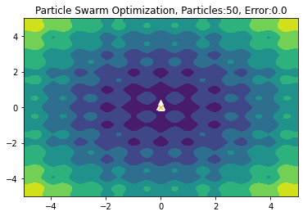

ERROR-------> 0.004015539920448674

global_best_position 0.004015539920448674 0.00024019534296293443

ERROR-------> 0.0024078798446147687

global_best_position 0.0024078798446147687 -1

ERROR-------> 0.0267417384577735

global_best_position 0.0267417384577735 -1

ERROR-------> 0.10399404841447968

global_best_position 0.10399404841447968 -1

ERROR-------> 0.012704092381480514

global_best_position 0.012704092381480514 -1

ERROR-------> 0.015258576614670893

global_best_position 0.015258576614670893 -1

ERROR-------> 0.022770212506891596

global_best_position 0.022770212506891596 -1

ERROR-------> 0.005271821789428088

global_best_position 0.005271821789428088 -1

ERROR-------> 0.08866881695423956

global_best_position 0.08866881695423956 -1

ERROR-------> 0.005707106272202722

global_best_position 0.005707106272202722 -1

ERROR-------> 0.0573018908051921

global_best_position 0.0573018908051921 -1

ERROR-------> 0.0035598562967749103

global_best_position 0.0035598562967749103 -1

ERROR-------> 0.03355075653652939

global_best_position 0.03355075653652939 -1

ERROR-------> 0.04085503162646642

global_best_position 0.04085503162646642 -1

ERROR-------> 0.3757485820462385

global_best_position 0.3757485820462385 -1

ERROR-------> 0.001293560060986465

global_best_position 0.001293560060986465 -1

ERROR-------> 0.02169262915109993

global_best_position 0.02169262915109993 -1

ERROR-------> 0.0020221454433544395

global_best_position 0.0020221454433544395 -1

ERROR-------> 0.0009719372194769704

global_best_position 0.0009719372194769704 -1

ERROR-------> 0.05063707869300771

global_best_position 0.05063707869300771 -1

ERROR-------> 0.25603318663379326

global_best_position 0.25603318663379326 -1

ERROR-------> 0.0018039179911948366

global_best_position 0.0018039179911948366 -1

ERROR-------> 0.018239328907456276

global_best_position 0.018239328907456276 -1

ERROR-------> 0.13383589222658365

global_best_position 0.13383589222658365 -1

ERROR-------> 0.03862761407254034

global_best_position 0.03862761407254034 -1

ERROR-------> 0.03250010934849534

global_best_position 0.03250010934849534 -1

ERROR-------> 0.02726718416018592

global_best_position 0.02726718416018592 -1

ERROR-------> 0.047722898347782206

global_best_position 0.047722898347782206 -1

ERROR-------> 0.005425783161170372

global_best_position 0.005425783161170372 -1

ERROR-------> 0.06505523998194995

global_best_position 0.06505523998194995 -1

ERROR-------> 0.011060747061066856

global_best_position 0.011060747061066856 -1

ERROR-------> 0.02064060786466193

global_best_position 0.02064060786466193 -1

ERROR-------> 0.0767500060258044

global_best_position 0.0767500060258044 -1

ERROR-------> 1.6668964700983224e-05

global_best_position 1.6668964700983224e-05 -1

ERROR-------> 0.0003154840994366026

global_best_position 0.0003154840994366026 -1

ERROR-------> 0.12497219675034188

global_best_position 0.12497219675034188 -1

ERROR-------> 0.17986999769579803

global_best_position 0.17986999769579803 -1

ERROR-------> 0.010834699201708986

global_best_position 0.010834699201708986 -1

ERROR-------> 0.026183360954895818

global_best_position 0.026183360954895818 -1

ERROR-------> 0.004395870243838473

global_best_position 0.004395870243838473 -1

ERROR-------> 0.08456164879030581

global_best_position 0.08456164879030581 -1

ERROR-------> 0.11826923673815415

global_best_position 0.11826923673815415 -1

ERROR-------> 3.5225208931939025

global_best_position 3.5225208931939025 -1

ERROR-------> 0.008069352514213257

global_best_position 0.008069352514213257 -1

ERROR-------> 0.1026558117904166

global_best_position 0.1026558117904166 -1

ERROR-------> 0.04128244346915366

global_best_position 0.04128244346915366 -1

ERROR-------> 0.010214777054874169

global_best_position 0.010214777054874169 -1

ERROR-------> 0.003757460070000107

global_best_position 0.003757460070000107 -1

ERROR-------> 0.03463785709459977

global_best_position 0.03463785709459977 -1

ERROR-------> 0.008614600014805518

global_best_position 0.008614600014805518 -1

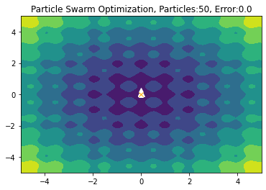

ERROR-------> 0.03418780925880682

global_best_position 0.03418780925880682 -1

ERROR-------> 0.16753212440026743

global_best_position 0.16753212440026743 0.03418780925880682

ERROR-------> 0.012416965289325788

global_best_position 0.012416965289325788 0.03418780925880682

ERROR-------> 0.11567884184595645

global_best_position 0.11567884184595645 0.012416965289325788

ERROR-------> 0.08998432637201237

global_best_position 0.08998432637201237 0.012416965289325788

ERROR-------> 0.012249334518498856

global_best_position 0.012249334518498856 0.012416965289325788

ERROR-------> 0.15819663070588774

global_best_position 0.15819663070588774 0.012249334518498856

ERROR-------> 0.026510861559541077

global_best_position 0.026510861559541077 0.012249334518498856

ERROR-------> 0.10406157143579264

global_best_position 0.10406157143579264 0.012249334518498856

ERROR-------> 0.017857116161204445

global_best_position 0.017857116161204445 0.012249334518498856

ERROR-------> 0.04381208629293987

global_best_position 0.04381208629293987 0.012249334518498856

ERROR-------> 0.07350846206825956

global_best_position 0.07350846206825956 0.012249334518498856

ERROR-------> 0.029528580610254984

global_best_position 0.029528580610254984 0.012249334518498856

ERROR-------> 0.006404521115299211

global_best_position 0.006404521115299211 0.012249334518498856

ERROR-------> 0.1957365772305355

global_best_position 0.1957365772305355 0.006404521115299211

ERROR-------> 0.01589401660840295

global_best_position 0.01589401660840295 0.006404521115299211

ERROR-------> 0.013816735924392809

global_best_position 0.013816735924392809 0.006404521115299211

ERROR-------> 0.0013299192022246942

global_best_position 0.0013299192022246942 0.006404521115299211

ERROR-------> 0.03578285853507612

global_best_position 0.03578285853507612 0.0013299192022246942

ERROR-------> 0.010285267230147888

global_best_position 0.010285267230147888 0.0013299192022246942

ERROR-------> 0.3847778784271938

global_best_position 0.3847778784271938 0.0013299192022246942

ERROR-------> 0.011885384402679833

global_best_position 0.011885384402679833 0.0013299192022246942

ERROR-------> 0.05261703130438278

global_best_position 0.05261703130438278 0.0013299192022246942

ERROR-------> 0.04142167608838587

global_best_position 0.04142167608838587 0.0013299192022246942

ERROR-------> 0.0011777994275714576

global_best_position 0.0011777994275714576 0.0013299192022246942

ERROR-------> 0.07799812767087921

global_best_position 0.07799812767087921 0.0011777994275714576

ERROR-------> 0.0035066352153894087

global_best_position 0.0035066352153894087 0.0011777994275714576

ERROR-------> 0.12894995526596453

global_best_position 0.12894995526596453 0.0011777994275714576

ERROR-------> 0.04807500810654908

global_best_position 0.04807500810654908 0.0011777994275714576

ERROR-------> 0.06107599383446871

global_best_position 0.06107599383446871 0.0011777994275714576

ERROR-------> 0.08589062729002528

global_best_position 0.08589062729002528 0.0011777994275714576

ERROR-------> 0.03864817891199035

global_best_position 0.03864817891199035 0.0011777994275714576

ERROR-------> 0.0018051720655964942

global_best_position 0.0018051720655964942 0.0011777994275714576

ERROR-------> 0.029480525008683145

global_best_position 0.029480525008683145 0.0011777994275714576

ERROR-------> 0.003966738069155262

global_best_position 0.003966738069155262 0.0011777994275714576

ERROR-------> 0.01788996699365697

global_best_position 0.01788996699365697 0.0011777994275714576

ERROR-------> 0.048728920542655985

global_best_position 0.048728920542655985 0.0011777994275714576

ERROR-------> 0.0163462271488104

global_best_position 0.0163462271488104 0.0011777994275714576

ERROR-------> 0.03593285874351082

global_best_position 0.03593285874351082 0.0011777994275714576

ERROR-------> 0.010308658777619328

global_best_position 0.010308658777619328 0.0011777994275714576

ERROR-------> 0.011235252472902246

global_best_position 0.011235252472902246 0.0011777994275714576

ERROR-------> 0.15852535154985148

global_best_position 0.15852535154985148 0.0011777994275714576

ERROR-------> 4.021676479490425

global_best_position 4.021676479490425 0.0011777994275714576

ERROR-------> 0.020996859967671533

global_best_position 0.020996859967671533 0.0011777994275714576

ERROR-------> 0.022325530435772123

global_best_position 0.022325530435772123 0.0011777994275714576

ERROR-------> 0.11462295251540411

global_best_position 0.11462295251540411 0.0011777994275714576

ERROR-------> 0.035527865472256615

global_best_position 0.035527865472256615 0.0011777994275714576

ERROR-------> 0.005229726024049697

global_best_position 0.005229726024049697 0.0011777994275714576

ERROR-------> 0.04100802501540102

global_best_position 0.04100802501540102 0.0011777994275714576

ERROR-------> 0.017586343509572444

global_best_position 0.017586343509572444 0.0011777994275714576

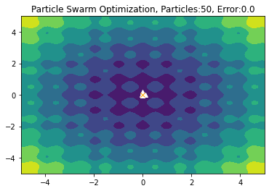

ERROR-------> 0.05028948953911261

global_best_position 0.05028948953911261 0.0011777994275714576

ERROR-------> 0.30739001996055304

global_best_position 0.30739001996055304 -1

ERROR-------> 0.0022984188352115353

global_best_position 0.0022984188352115353 -1

ERROR-------> 0.012077775187931294

global_best_position 0.012077775187931294 -1

ERROR-------> 0.04509589286322502

global_best_position 0.04509589286322502 -1

ERROR-------> 0.002406919026769039

global_best_position 0.002406919026769039 -1

ERROR-------> 0.002060439946538928

global_best_position 0.002060439946538928 -1

ERROR-------> 0.01563855737087927

global_best_position 0.01563855737087927 -1

ERROR-------> 0.25631338443762175

global_best_position 0.25631338443762175 -1

ERROR-------> 0.00860441888736485

global_best_position 0.00860441888736485 -1

ERROR-------> 0.04860503194622723

global_best_position 0.04860503194622723 -1

ERROR-------> 0.0322071363504044

global_best_position 0.0322071363504044 -1

ERROR-------> 0.030479351221391227

global_best_position 0.030479351221391227 -1

ERROR-------> 0.016962612917328812

global_best_position 0.016962612917328812 -1

ERROR-------> 0.6115572416356612

global_best_position 0.6115572416356612 -1

ERROR-------> 0.009561403015704073

global_best_position 0.009561403015704073 -1

ERROR-------> 0.008808008581214999

global_best_position 0.008808008581214999 -1

ERROR-------> 0.0046627784782167225

global_best_position 0.0046627784782167225 -1

ERROR-------> 0.022303074431906822

global_best_position 0.022303074431906822 -1

ERROR-------> 0.03018401645294322

global_best_position 0.03018401645294322 -1

ERROR-------> 0.2026743074566575

global_best_position 0.2026743074566575 -1

ERROR-------> 0.0050238860129656615

global_best_position 0.0050238860129656615 -1

ERROR-------> 0.01340867564478998

global_best_position 0.01340867564478998 -1

ERROR-------> 0.1614837092503123

global_best_position 0.1614837092503123 -1

ERROR-------> 0.007882052420361774

global_best_position 0.007882052420361774 -1

ERROR-------> 0.06433326185587696

global_best_position 0.06433326185587696 -1

ERROR-------> 0.004866700751110287

global_best_position 0.004866700751110287 -1

ERROR-------> 0.03645765025586556

global_best_position 0.03645765025586556 -1

ERROR-------> 0.017386578105176298

global_best_position 0.017386578105176298 -1

ERROR-------> 0.03790203216171584

global_best_position 0.03790203216171584 -1

ERROR-------> 0.009539837791209038

global_best_position 0.009539837791209038 -1

ERROR-------> 0.011963429175404272

global_best_position 0.011963429175404272 -1

ERROR-------> 0.01490730188126399

global_best_position 0.01490730188126399 -1

ERROR-------> 0.00715766991634581

global_best_position 0.00715766991634581 -1

ERROR-------> 0.007412747298190858

global_best_position 0.007412747298190858 -1

ERROR-------> 0.03803563542412913

global_best_position 0.03803563542412913 -1

ERROR-------> 0.00043085161049738474

global_best_position 0.00043085161049738474 -1

ERROR-------> 0.021374672696522268

global_best_position 0.021374672696522268 -1

ERROR-------> 0.0968729973654856

global_best_position 0.0968729973654856 -1

ERROR-------> 0.0058572296172938465

global_best_position 0.0058572296172938465 -1

ERROR-------> 0.028354890307674907

global_best_position 0.028354890307674907 -1

ERROR-------> 0.1090479364452559

global_best_position 0.1090479364452559 -1

ERROR-------> 2.075946757528886

global_best_position 2.075946757528886 -1

ERROR-------> 0.011475392095250392

global_best_position 0.011475392095250392 -1

ERROR-------> 0.08329366942776595

global_best_position 0.08329366942776595 -1

ERROR-------> 0.009843764960370649

global_best_position 0.009843764960370649 -1

ERROR-------> 0.019093467532188768

global_best_position 0.019093467532188768 -1

ERROR-------> 0.003981195542403171

global_best_position 0.003981195542403171 -1

ERROR-------> 0.05147254686152447

global_best_position 0.05147254686152447 -1

ERROR-------> 0.0046730186810926

global_best_position 0.0046730186810926 -1

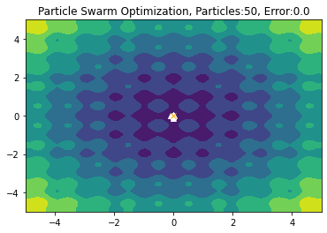

ERROR-------> 0.01617354231187207

global_best_position 0.01617354231187207 -1

ERROR-------> 0.05973331388423997

global_best_position 0.05973331388423997 0.01617354231187207

ERROR-------> 0.0029642942938679084

global_best_position 0.0029642942938679084 0.01617354231187207

ERROR-------> 0.02062619794911491

global_best_position 0.02062619794911491 0.0029642942938679084

ERROR-------> 0.008637805949718746

global_best_position 0.008637805949718746 0.0029642942938679084

ERROR-------> 0.0034050340036673177

global_best_position 0.0034050340036673177 0.0029642942938679084

ERROR-------> 0.055006463676525286

global_best_position 0.055006463676525286 0.0029642942938679084

ERROR-------> 0.0024599641644922343

global_best_position 0.0024599641644922343 0.0029642942938679084

ERROR-------> 0.2813783352878305

global_best_position 0.2813783352878305 0.0024599641644922343

ERROR-------> 0.007399001220695922

global_best_position 0.007399001220695922 0.0024599641644922343

ERROR-------> 0.007595620837538064

global_best_position 0.007595620837538064 0.0024599641644922343

ERROR-------> 0.005434470353808507

global_best_position 0.005434470353808507 0.0024599641644922343

ERROR-------> 0.013577037796649094

global_best_position 0.013577037796649094 0.0024599641644922343

ERROR-------> 0.023296587910488498

global_best_position 0.023296587910488498 0.0024599641644922343

ERROR-------> 0.5004257839673674

global_best_position 0.5004257839673674 0.0024599641644922343

ERROR-------> 0.015485734962512154

global_best_position 0.015485734962512154 0.0024599641644922343

ERROR-------> 0.005839094495710739

global_best_position 0.005839094495710739 0.0024599641644922343

ERROR-------> 0.007843151193845266

global_best_position 0.007843151193845266 0.0024599641644922343

ERROR-------> 0.01982283554551767

global_best_position 0.01982283554551767 0.0024599641644922343

ERROR-------> 0.009968986838305938

global_best_position 0.009968986838305938 0.0024599641644922343

ERROR-------> 0.09874050514936883

global_best_position 0.09874050514936883 0.0024599641644922343

ERROR-------> 0.00715674451511461

global_best_position 0.00715674451511461 0.0024599641644922343

ERROR-------> 0.03919813061163513

global_best_position 0.03919813061163513 0.0024599641644922343

ERROR-------> 0.03703593353144452

global_best_position 0.03703593353144452 0.0024599641644922343

ERROR-------> 0.004178264078522176

global_best_position 0.004178264078522176 0.0024599641644922343

ERROR-------> 0.01835958410350358

global_best_position 0.01835958410350358 0.0024599641644922343

ERROR-------> 0.006826082159291147

global_best_position 0.006826082159291147 0.0024599641644922343

ERROR-------> 0.07205034306414326

global_best_position 0.07205034306414326 0.0024599641644922343

ERROR-------> 0.008471754220620298

global_best_position 0.008471754220620298 0.0024599641644922343

ERROR-------> 0.04487267352838664

global_best_position 0.04487267352838664 0.0024599641644922343

ERROR-------> 0.024337267183229372

global_best_position 0.024337267183229372 0.0024599641644922343

ERROR-------> 0.03161498436695176

global_best_position 0.03161498436695176 0.0024599641644922343

ERROR-------> 0.035101707768495416

global_best_position 0.035101707768495416 0.0024599641644922343

ERROR-------> 0.02184280999269106

global_best_position 0.02184280999269106 0.0024599641644922343

ERROR-------> 0.007723154659904807

global_best_position 0.007723154659904807 0.0024599641644922343

ERROR-------> 0.020919241720568138

global_best_position 0.020919241720568138 0.0024599641644922343

ERROR-------> 0.018914012484890108

global_best_position 0.018914012484890108 0.0024599641644922343

ERROR-------> 0.005436533303239344

global_best_position 0.005436533303239344 0.0024599641644922343

ERROR-------> 0.01924416737068313

global_best_position 0.01924416737068313 0.0024599641644922343

ERROR-------> 0.0051002084302638195

global_best_position 0.0051002084302638195 0.0024599641644922343

ERROR-------> 0.017608134888156712

global_best_position 0.017608134888156712 0.0024599641644922343

ERROR-------> 0.09703770229300979

global_best_position 0.09703770229300979 0.0024599641644922343

ERROR-------> 0.8153952782665961

global_best_position 0.8153952782665961 0.0024599641644922343

ERROR-------> 0.0070426230125493205

global_best_position 0.0070426230125493205 0.0024599641644922343

ERROR-------> 0.024618588352192106

global_best_position 0.024618588352192106 0.0024599641644922343

ERROR-------> 0.021015319181666214

global_best_position 0.021015319181666214 0.0024599641644922343

ERROR-------> 0.009231422933164701

global_best_position 0.009231422933164701 0.0024599641644922343

ERROR-------> 0.016932312608581412

global_best_position 0.016932312608581412 0.0024599641644922343

ERROR-------> 0.013375570768983991

global_best_position 0.013375570768983991 0.0024599641644922343

ERROR-------> 0.003380632127687022

global_best_position 0.003380632127687022 0.0024599641644922343

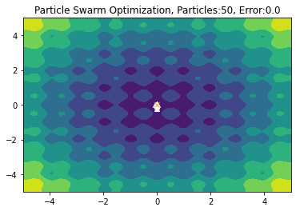

ERROR-------> 0.02434337405382614

global_best_position 0.02434337405382614 0.0024599641644922343

ERROR-------> 0.3062395937220881

global_best_position 0.3062395937220881 -1

ERROR-------> 0.0032042075772675815

global_best_position 0.0032042075772675815 -1

ERROR-------> 0.007577100849440299

global_best_position 0.007577100849440299 -1

ERROR-------> 0.01710932199150328

global_best_position 0.01710932199150328 -1

ERROR-------> 0.005519948964449739

global_best_position 0.005519948964449739 -1

ERROR-------> 0.016961893963832964

global_best_position 0.016961893963832964 -1

ERROR-------> 0.0010404322269881305

global_best_position 0.0010404322269881305 -1

ERROR-------> 0.0023436042395639234

global_best_position 0.0023436042395639234 -1

ERROR-------> 0.0023394312470967904

global_best_position 0.0023394312470967904 -1

ERROR-------> 0.015333774688066626

global_best_position 0.015333774688066626 -1

ERROR-------> 0.009500187829658557

global_best_position 0.009500187829658557 -1

ERROR-------> 0.009839909954536097

global_best_position 0.009839909954536097 -1

ERROR-------> 0.011506467171390256

global_best_position 0.011506467171390256 -1

ERROR-------> 0.3513270030930178

global_best_position 0.3513270030930178 -1

ERROR-------> 0.01597357865965421

global_best_position 0.01597357865965421 -1

ERROR-------> 0.006085171466782668

global_best_position 0.006085171466782668 -1

ERROR-------> 0.0049002683944348036

global_best_position 0.0049002683944348036 -1

ERROR-------> 0.010465059219366246

global_best_position 0.010465059219366246 -1

ERROR-------> 0.00871834706128638

global_best_position 0.00871834706128638 -1

ERROR-------> 0.11484058133094699

global_best_position 0.11484058133094699 -1

ERROR-------> 0.0023459342301901387

global_best_position 0.0023459342301901387 -1

ERROR-------> 0.024969533277934275

global_best_position 0.024969533277934275 -1

ERROR-------> 0.08505723009966637

global_best_position 0.08505723009966637 -1

ERROR-------> 0.0048629581394505905

global_best_position 0.0048629581394505905 -1

ERROR-------> 0.010995317803994986

global_best_position 0.010995317803994986 -1

ERROR-------> 0.0018971807622394365

global_best_position 0.0018971807622394365 -1

ERROR-------> 0.0061818965967122

global_best_position 0.0061818965967122 -1

ERROR-------> 0.0056840970843721195

global_best_position 0.0056840970843721195 -1

ERROR-------> 0.022517636392297646

global_best_position 0.022517636392297646 -1

ERROR-------> 0.002610140936390337

global_best_position 0.002610140936390337 -1

ERROR-------> 0.01787710913896845

global_best_position 0.01787710913896845 -1

ERROR-------> 0.003731661302907696

global_best_position 0.003731661302907696 -1

ERROR-------> 0.01839388684220289

global_best_position 0.01839388684220289 -1

ERROR-------> 0.0022130691600281693

global_best_position 0.0022130691600281693 -1

ERROR-------> 0.006471473083768942

global_best_position 0.006471473083768942 -1

ERROR-------> 0.03573939284457062

global_best_position 0.03573939284457062 -1

ERROR-------> 0.008391445200766512

global_best_position 0.008391445200766512 -1

ERROR-------> 0.00013637505154839857

global_best_position 0.00013637505154839857 -1

ERROR-------> 0.005534221246624504

global_best_position 0.005534221246624504 -1

ERROR-------> 0.008390265066261726

global_best_position 0.008390265066261726 -1

ERROR-------> 0.012004886648915303

global_best_position 0.012004886648915303 -1

ERROR-------> 2.819716323466835

global_best_position 2.819716323466835 -1

ERROR-------> 0.004769921291970292

global_best_position 0.004769921291970292 -1

ERROR-------> 0.06136503081876743

global_best_position 0.06136503081876743 -1

ERROR-------> 0.0254245661065422

global_best_position 0.0254245661065422 -1

ERROR-------> 0.0017059026660692922

global_best_position 0.0017059026660692922 -1

ERROR-------> 0.03190844735125964

global_best_position 0.03190844735125964 -1

ERROR-------> 0.03263301714615263

global_best_position 0.03263301714615263 -1

ERROR-------> 0.0014276616254544905

global_best_position 0.0014276616254544905 -1

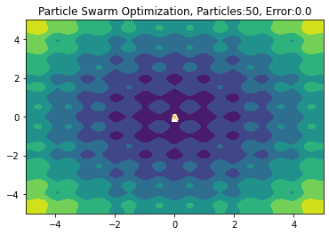

ERROR-------> 0.05527955713006705

global_best_position 0.05527955713006705 -1

ERROR-------> 0.16907913227390914

global_best_position 0.16907913227390914 0.05527955713006705

ERROR-------> 0.0017716045175486528

global_best_position 0.0017716045175486528 0.05527955713006705

ERROR-------> 0.0036452230140167075

global_best_position 0.0036452230140167075 0.0017716045175486528

ERROR-------> 0.0008340110482514262

global_best_position 0.0008340110482514262 0.0017716045175486528

ERROR-------> 0.004139099767645149

global_best_position 0.004139099767645149 0.0008340110482514262

ERROR-------> 0.013275561214619813

global_best_position 0.013275561214619813 0.0008340110482514262

ERROR-------> 0.0004214622161047288

global_best_position 0.0004214622161047288 0.0008340110482514262

ERROR-------> 0.08716456238407488

global_best_position 0.08716456238407488 0.0004214622161047288

ERROR-------> 0.000924649723284432

global_best_position 0.000924649723284432 0.0004214622161047288

ERROR-------> 0.0072051718538901355

global_best_position 0.0072051718538901355 0.0004214622161047288

ERROR-------> 0.026628372878074735

global_best_position 0.026628372878074735 0.0004214622161047288

ERROR-------> 0.000397033450852291

global_best_position 0.000397033450852291 0.0004214622161047288

ERROR-------> 0.0021350573866847355

global_best_position 0.0021350573866847355 0.000397033450852291

ERROR-------> 0.01041355536748867

global_best_position 0.01041355536748867 0.000397033450852291

ERROR-------> 0.008310322614596188

global_best_position 0.008310322614596188 0.000397033450852291

ERROR-------> 0.004583790119025544

global_best_position 0.004583790119025544 0.000397033450852291

ERROR-------> 0.0015735365280598046

global_best_position 0.0015735365280598046 0.000397033450852291

ERROR-------> 0.005559772438827437

global_best_position 0.005559772438827437 0.000397033450852291

ERROR-------> 0.00047860775133035105

global_best_position 0.00047860775133035105 0.000397033450852291

ERROR-------> 0.0037816340701875006

global_best_position 0.0037816340701875006 0.000397033450852291

ERROR-------> 0.003755303395728049

global_best_position 0.003755303395728049 0.000397033450852291

ERROR-------> 0.00022733810203057203

global_best_position 0.00022733810203057203 0.000397033450852291

ERROR-------> 0.02842026368180406

global_best_position 0.02842026368180406 0.00022733810203057203

ERROR-------> 0.0007127031370224302

global_best_position 0.0007127031370224302 0.00022733810203057203

ERROR-------> 0.003526238504297119

global_best_position 0.003526238504297119 0.00022733810203057203

ERROR-------> 0.00035522534576681863

global_best_position 0.00035522534576681863 0.00022733810203057203

ERROR-------> 0.021464606987925627

global_best_position 0.021464606987925627 0.00022733810203057203

ERROR-------> 0.004475639512078189

global_best_position 0.004475639512078189 0.00022733810203057203

ERROR-------> 0.01555690019889333

global_best_position 0.01555690019889333 0.00022733810203057203

ERROR-------> 0.004744728280403621

global_best_position 0.004744728280403621 0.00022733810203057203

ERROR-------> 0.005006145231205572

global_best_position 0.005006145231205572 0.00022733810203057203

ERROR-------> 0.010468575123939061

global_best_position 0.010468575123939061 0.00022733810203057203

ERROR-------> 0.0025918840831815615

global_best_position 0.0025918840831815615 0.00022733810203057203

ERROR-------> 0.0004703143244864094

global_best_position 0.0004703143244864094 0.00022733810203057203

ERROR-------> 0.005806691480834125

global_best_position 0.005806691480834125 0.00022733810203057203

ERROR-------> 0.0033309927173448273

global_best_position 0.0033309927173448273 0.00022733810203057203

ERROR-------> 0.010130471447101996

global_best_position 0.010130471447101996 0.00022733810203057203

ERROR-------> 0.0004990893358556292

global_best_position 0.0004990893358556292 0.00022733810203057203

ERROR-------> 0.0022562475170735397

global_best_position 0.0022562475170735397 0.00022733810203057203

ERROR-------> 0.0015176435535035893

global_best_position 0.0015176435535035893 0.00022733810203057203

ERROR-------> 0.03565109841963121

global_best_position 0.03565109841963121 0.00022733810203057203

ERROR-------> 0.5157415869278736

global_best_position 0.5157415869278736 0.00022733810203057203

ERROR-------> 0.000452657270249901

global_best_position 0.000452657270249901 0.00022733810203057203

ERROR-------> 0.0024041114506978545

global_best_position 0.0024041114506978545 0.00022733810203057203

ERROR-------> 0.011154279848289761

global_best_position 0.011154279848289761 0.00022733810203057203

ERROR-------> 0.0031999809916012367

global_best_position 0.0031999809916012367 0.00022733810203057203

ERROR-------> 0.01647993572463413

global_best_position 0.01647993572463413 0.00022733810203057203

ERROR-------> 0.02227511897159573

global_best_position 0.02227511897159573 0.00022733810203057203

ERROR-------> 0.0015160612707187937

global_best_position 0.0015160612707187937 0.00022733810203057203

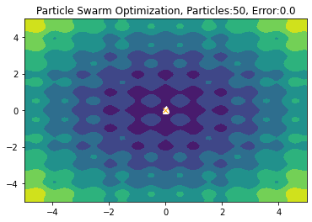

ERROR-------> 0.038063892787867815

global_best_position 0.038063892787867815 0.00022733810203057203

ERROR-------> 0.0032213070665854104

global_best_position 0.0032213070665854104 -1

ERROR-------> 0.0009252196516991162

global_best_position 0.0009252196516991162 -1

ERROR-------> 0.0005628438159455129

global_best_position 0.0005628438159455129 -1

ERROR-------> 0.00814026412992952

global_best_position 0.00814026412992952 -1

ERROR-------> 0.0002445647117568228

global_best_position 0.0002445647117568228 -1

ERROR-------> 0.010288050337667443

global_best_position 0.010288050337667443 -1

ERROR-------> 0.0009967704352451534

global_best_position 0.0009967704352451534 -1

ERROR-------> 0.009269582057418901

global_best_position 0.009269582057418901 -1

ERROR-------> 0.00017629986545220078

global_best_position 0.00017629986545220078 -1

ERROR-------> 0.0026735324068187794

global_best_position 0.0026735324068187794 -1

ERROR-------> 0.020177450712997924

global_best_position 0.020177450712997924 -1

ERROR-------> 0.0037619046291919034

global_best_position 0.0037619046291919034 -1

ERROR-------> 0.007746758198633685

global_best_position 0.007746758198633685 -1

ERROR-------> 0.039083446049436255

global_best_position 0.039083446049436255 -1

ERROR-------> 0.0015275831706977883

global_best_position 0.0015275831706977883 -1

ERROR-------> 0.002440245534460317

global_best_position 0.002440245534460317 -1

ERROR-------> 0.00012621516480848527

global_best_position 0.00012621516480848527 -1

ERROR-------> 0.00629742860821203

global_best_position 0.00629742860821203 -1

ERROR-------> 0.0002849793885904006

global_best_position 0.0002849793885904006 -1

ERROR-------> 0.009782211471391022

global_best_position 0.009782211471391022 -1

ERROR-------> 0.0040501292354413465

global_best_position 0.0040501292354413465 -1

ERROR-------> 0.007171429903615412

global_best_position 0.007171429903615412 -1

ERROR-------> 0.010021805209373014

global_best_position 0.010021805209373014 -1

ERROR-------> 6.861028415539039e-05

global_best_position 6.861028415539039e-05 -1

ERROR-------> 0.00039877603037830056

global_best_position 0.00039877603037830056 -1

ERROR-------> 0.0005149535705823993

global_best_position 0.0005149535705823993 -1

ERROR-------> 0.01622111589042774

global_best_position 0.01622111589042774 -1

ERROR-------> 0.002829822681221117

global_best_position 0.002829822681221117 -1

ERROR-------> 0.0009099245893775532

global_best_position 0.0009099245893775532 -1

ERROR-------> 0.001094580979899007

global_best_position 0.001094580979899007 -1

ERROR-------> 0.0006604745130314171

global_best_position 0.0006604745130314171 -1

ERROR-------> 4.1351286661495124e-05

global_best_position 4.1351286661495124e-05 -1

ERROR-------> 0.004530592361327024

global_best_position 0.004530592361327024 -1

ERROR-------> 0.000938782673520322

global_best_position 0.000938782673520322 -1

ERROR-------> 0.0011275856390611239

global_best_position 0.0011275856390611239 -1

ERROR-------> 0.01544298198037719

global_best_position 0.01544298198037719 -1

ERROR-------> 0.0004764428470167559

global_best_position 0.0004764428470167559 -1

ERROR-------> 0.0003917719782577933

global_best_position 0.0003917719782577933 -1

ERROR-------> 5.320624137006291e-05

global_best_position 5.320624137006291e-05 -1

ERROR-------> 0.00523193044781145

global_best_position 0.00523193044781145 -1

ERROR-------> 0.05558838793016463

global_best_position 0.05558838793016463 -1

ERROR-------> 0.35287474132870944

global_best_position 0.35287474132870944 -1

ERROR-------> 0.001064087976381245

global_best_position 0.001064087976381245 -1

ERROR-------> 0.03164074941875672

global_best_position 0.03164074941875672 -1

ERROR-------> 0.018036100687546686

global_best_position 0.018036100687546686 -1

ERROR-------> 0.00019425861050681448

global_best_position 0.00019425861050681448 -1

ERROR-------> 0.00940038826297318

global_best_position 0.00940038826297318 -1

ERROR-------> 0.009801203296427197

global_best_position 0.009801203296427197 -1

ERROR-------> 0.00017776676159719784

global_best_position 0.00017776676159719784 -1

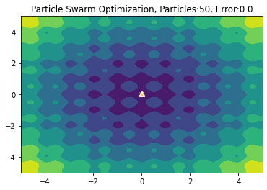

ERROR-------> 0.08849695102199284

global_best_position 0.08849695102199284 -1

ERROR-------> 0.05081894604589898

global_best_position 0.05081894604589898 0.08849695102199284

ERROR-------> 0.0005328905727246536

global_best_position 0.0005328905727246536 0.05081894604589898

ERROR-------> 0.0008535455016112081

global_best_position 0.0008535455016112081 0.0005328905727246536

ERROR-------> 0.00044226278057024615

global_best_position 0.00044226278057024615 0.0005328905727246536

ERROR-------> 0.0020029038851276937

global_best_position 0.0020029038851276937 0.00044226278057024615

ERROR-------> 0.00023960218626939422

global_best_position 0.00023960218626939422 0.00044226278057024615

ERROR-------> 0.0004629649191212337

global_best_position 0.0004629649191212337 0.00023960218626939422

ERROR-------> 0.024155186919864846

global_best_position 0.024155186919864846 0.00023960218626939422

ERROR-------> 0.000253180490908278

global_best_position 0.000253180490908278 0.00023960218626939422

ERROR-------> 0.007534759839344041

global_best_position 0.007534759839344041 0.00023960218626939422

ERROR-------> 0.008848285868776173

global_best_position 0.008848285868776173 0.00023960218626939422

ERROR-------> 0.003141526831365482

global_best_position 0.003141526831365482 0.00023960218626939422

ERROR-------> 0.0009537611124112999

global_best_position 0.0009537611124112999 0.00023960218626939422

ERROR-------> 0.06381467930159879

global_best_position 0.06381467930159879 0.00023960218626939422

ERROR-------> 0.0010966139542789577

global_best_position 0.0010966139542789577 0.00023960218626939422

ERROR-------> 0.000285199983659723

global_best_position 0.000285199983659723 0.00023960218626939422

ERROR-------> 0.0006268351060256805

global_best_position 0.0006268351060256805 0.00023960218626939422

ERROR-------> 0.002042214526759345

global_best_position 0.002042214526759345 0.00023960218626939422

ERROR-------> 3.891415596601888e-05

global_best_position 3.891415596601888e-05 0.00023960218626939422

ERROR-------> 0.019158517118414764

global_best_position 0.019158517118414764 3.891415596601888e-05

ERROR-------> 0.004171908822979908

global_best_position 0.004171908822979908 3.891415596601888e-05

ERROR-------> 0.000626528370760937

global_best_position 0.000626528370760937 3.891415596601888e-05

ERROR-------> 0.0028605082259929304

global_best_position 0.0028605082259929304 3.891415596601888e-05

ERROR-------> 0.0009264075641128855

global_best_position 0.0009264075641128855 3.891415596601888e-05

ERROR-------> 0.0031640429085957322

global_best_position 0.0031640429085957322 3.891415596601888e-05

ERROR-------> 0.00039309689796507286

global_best_position 0.00039309689796507286 3.891415596601888e-05

ERROR-------> 0.012867478614690064

global_best_position 0.012867478614690064 3.891415596601888e-05

ERROR-------> 0.0029731591266894952

global_best_position 0.0029731591266894952 3.891415596601888e-05

ERROR-------> 0.002277124133226671

global_best_position 0.002277124133226671 3.891415596601888e-05

ERROR-------> 0.0004452396798804159

global_best_position 0.0004452396798804159 3.891415596601888e-05

ERROR-------> 0.00014742539596657167

global_best_position 0.00014742539596657167 3.891415596601888e-05

ERROR-------> 0.004490941805592286

global_best_position 0.004490941805592286 3.891415596601888e-05

ERROR-------> 0.007158849666067724

global_best_position 0.007158849666067724 3.891415596601888e-05

ERROR-------> 0.000771281441384275

global_best_position 0.000771281441384275 3.891415596601888e-05

ERROR-------> 0.000326355550592794

global_best_position 0.000326355550592794 3.891415596601888e-05

ERROR-------> 0.0018834470858397623

global_best_position 0.0018834470858397623 3.891415596601888e-05

ERROR-------> 0.004802227757974009

global_best_position 0.004802227757974009 3.891415596601888e-05

ERROR-------> 0.000526320361569077

global_best_position 0.000526320361569077 3.891415596601888e-05

ERROR-------> 0.0008147937114948434

global_best_position 0.0008147937114948434 3.891415596601888e-05

ERROR-------> 0.00581597148683155

global_best_position 0.00581597148683155 3.891415596601888e-05

ERROR-------> 0.00032923477175828

global_best_position 0.00032923477175828 3.891415596601888e-05

ERROR-------> 0.012747327805233688

global_best_position 0.012747327805233688 3.891415596601888e-05

ERROR-------> 0.000182412655772346

global_best_position 0.000182412655772346 3.891415596601888e-05

ERROR-------> 0.0011606203181138142

global_best_position 0.0011606203181138142 3.891415596601888e-05

ERROR-------> 0.012516284499000108

global_best_position 0.012516284499000108 3.891415596601888e-05

ERROR-------> 0.0001002511036567455

global_best_position 0.0001002511036567455 3.891415596601888e-05

ERROR-------> 0.01407575786184978

global_best_position 0.01407575786184978 3.891415596601888e-05

ERROR-------> 0.0046298136025750836

global_best_position 0.0046298136025750836 3.891415596601888e-05

ERROR-------> 0.00024123197171643795

global_best_position 0.00024123197171643795 3.891415596601888e-05

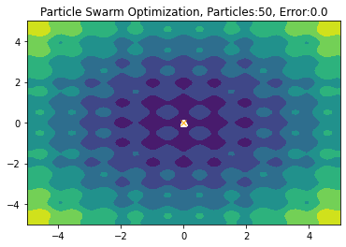

ERROR-------> 0.0005863147767826149

global_best_position 0.0005863147767826149 3.891415596601888e-05

ERROR-------> 0.008447774243435013

global_best_position 0.008447774243435013 -1

ERROR-------> 0.0006002646857155014

global_best_position 0.0006002646857155014 -1

ERROR-------> 0.0011357150247963688

global_best_position 0.0011357150247963688 -1

ERROR-------> 0.001664029936994993

global_best_position 0.001664029936994993 -1

ERROR-------> 2.3423563231261824e-05

global_best_position 2.3423563231261824e-05 -1

ERROR-------> 0.0013857279205042872

global_best_position 0.0013857279205042872 -1

ERROR-------> 0.0002604484180892541

global_best_position 0.0002604484180892541 -1

ERROR-------> 0.021814400686006152

global_best_position 0.021814400686006152 -1

ERROR-------> 9.014327233991537e-06

global_best_position 9.014327233991537e-06 -1

ERROR-------> 0.0019152893093110634

global_best_position 0.0019152893093110634 -1

ERROR-------> 0.0026287528858670584

global_best_position 0.0026287528858670584 -1

ERROR-------> 0.0006790613709197757

global_best_position 0.0006790613709197757 -1

ERROR-------> 0.002400854857810941

global_best_position 0.002400854857810941 -1

ERROR-------> 4.2986682896817285e-05

global_best_position 4.2986682896817285e-05 -1

ERROR-------> 0.0004866951777486861

global_best_position 0.0004866951777486861 -1

ERROR-------> 0.0010745817924417977

global_best_position 0.0010745817924417977 -1

ERROR-------> 0.00015657920170930595

global_best_position 0.00015657920170930595 -1

ERROR-------> 0.004459367044491458

global_best_position 0.004459367044491458 -1

ERROR-------> 0.00015897987690571824

global_best_position 0.00015897987690571824 -1

ERROR-------> 0.0013873867463249923

global_best_position 0.0013873867463249923 -1

ERROR-------> 0.0019944411928687344

global_best_position 0.0019944411928687344 -1

ERROR-------> 0.0011894320358223354

global_best_position 0.0011894320358223354 -1

ERROR-------> 0.01180734575175002

global_best_position 0.01180734575175002 -1

ERROR-------> 0.0002584307805619801

global_best_position 0.0002584307805619801 -1

ERROR-------> 0.0029587474605463626

global_best_position 0.0029587474605463626 -1

ERROR-------> 9.277400589180473e-05

global_best_position 9.277400589180473e-05 -1

ERROR-------> 0.014379625567753962

global_best_position 0.014379625567753962 -1

ERROR-------> 0.002751160421148313

global_best_position 0.002751160421148313 -1

ERROR-------> 0.00010774597061669056

global_best_position 0.00010774597061669056 -1

ERROR-------> 0.001422636630374896

global_best_position 0.001422636630374896 -1

ERROR-------> 0.00023073923499339344

global_best_position 0.00023073923499339344 -1

ERROR-------> 0.001034650312585761

global_best_position 0.001034650312585761 -1

ERROR-------> 0.0038233960231917052

global_best_position 0.0038233960231917052 -1

ERROR-------> 0.0003521893607310034

global_best_position 0.0003521893607310034 -1

ERROR-------> 0.000258073212122234

global_best_position 0.000258073212122234 -1

ERROR-------> 0.0011970656686841608

global_best_position 0.0011970656686841608 -1

ERROR-------> 0.0056670211656868474

global_best_position 0.0056670211656868474 -1

ERROR-------> 0.00011458220871851665

global_best_position 0.00011458220871851665 -1

ERROR-------> 0.0005529253680283119

global_best_position 0.0005529253680283119 -1

ERROR-------> 0.0013283747433252557

global_best_position 0.0013283747433252557 -1

ERROR-------> 0.013368890530948363

global_best_position 0.013368890530948363 -1

ERROR-------> 0.053079430848448794

global_best_position 0.053079430848448794 -1

ERROR-------> 0.00013710500265240455

global_best_position 0.00013710500265240455 -1

ERROR-------> 0.006724285474091651

global_best_position 0.006724285474091651 -1

ERROR-------> 0.013302601653878199

global_best_position 0.013302601653878199 -1

ERROR-------> 3.806529558758598e-05

global_best_position 3.806529558758598e-05 -1

ERROR-------> 0.004597379342794028

global_best_position 0.004597379342794028 -1

ERROR-------> 0.006553624673458103

global_best_position 0.006553624673458103 -1

ERROR-------> 0.00016883338768547418

global_best_position 0.00016883338768547418 -1

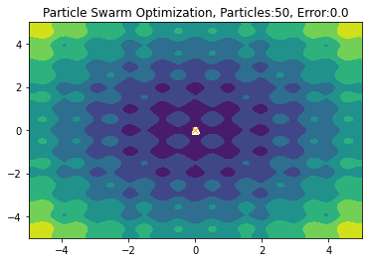

ERROR-------> 0.01745970950046516

global_best_position 0.01745970950046516 -1

ERROR-------> 0.025947964224107167

global_best_position 0.025947964224107167 0.01745970950046516

ERROR-------> 0.000175992826610738

global_best_position 0.000175992826610738 0.01745970950046516

ERROR-------> 0.0006887245980600198

global_best_position 0.0006887245980600198 0.000175992826610738

ERROR-------> 0.000654751827990907

global_best_position 0.000654751827990907 0.000175992826610738

ERROR-------> 0.00019727181424666895

global_best_position 0.00019727181424666895 0.000175992826610738

ERROR-------> 0.0014536222503540586

global_best_position 0.0014536222503540586 0.000175992826610738

ERROR-------> 0.00032500445911143316

global_best_position 0.00032500445911143316 0.000175992826610738

ERROR-------> 0.011950495960565632

global_best_position 0.011950495960565632 0.000175992826610738

ERROR-------> 9.902679078876986e-05

global_best_position 9.902679078876986e-05 0.000175992826610738

ERROR-------> 0.001502804066172203

global_best_position 0.001502804066172203 9.902679078876986e-05

ERROR-------> 0.010757904221935455

global_best_position 0.010757904221935455 9.902679078876986e-05

ERROR-------> 0.002658076131314857

global_best_position 0.002658076131314857 9.902679078876986e-05

ERROR-------> 0.0006282950791529629

global_best_position 0.0006282950791529629 9.902679078876986e-05

ERROR-------> 0.012642207890726453

global_best_position 0.012642207890726453 9.902679078876986e-05

ERROR-------> 0.0011667498110075059

global_best_position 0.0011667498110075059 9.902679078876986e-05

ERROR-------> 0.0007586755803385969

global_best_position 0.0007586755803385969 9.902679078876986e-05

ERROR-------> 0.00011978265182932546

global_best_position 0.00011978265182932546 9.902679078876986e-05

ERROR-------> 0.0007399708511801606

global_best_position 0.0007399708511801606 9.902679078876986e-05

ERROR-------> 0.0002846092798680644

global_best_position 0.0002846092798680644 9.902679078876986e-05

ERROR-------> 0.011458915713176587

global_best_position 0.011458915713176587 9.902679078876986e-05

ERROR-------> 0.00038495578114883244

global_best_position 0.00038495578114883244 9.902679078876986e-05

ERROR-------> 0.0004957161156298184

global_best_position 0.0004957161156298184 9.902679078876986e-05

ERROR-------> 0.007311271701970767

global_best_position 0.007311271701970767 9.902679078876986e-05

ERROR-------> 9.92776074344448e-05

global_best_position 9.92776074344448e-05 9.902679078876986e-05

ERROR-------> 0.0007189284277213659

global_best_position 0.0007189284277213659 9.902679078876986e-05

ERROR-------> 0.0002431751387019787

global_best_position 0.0002431751387019787 9.902679078876986e-05

ERROR-------> 0.01034786880581784

global_best_position 0.01034786880581784 9.902679078876986e-05

ERROR-------> 0.0019300820130059293

global_best_position 0.0019300820130059293 9.902679078876986e-05

ERROR-------> 0.00036506733012764414

global_best_position 0.00036506733012764414 9.902679078876986e-05

ERROR-------> 0.00035762100355718474

global_best_position 0.00035762100355718474 9.902679078876986e-05

ERROR-------> 0.00014876559670629064

global_best_position 0.00014876559670629064 9.902679078876986e-05

ERROR-------> 0.0008268404794957718

global_best_position 0.0008268404794957718 9.902679078876986e-05

ERROR-------> 0.0041879354534337665

global_best_position 0.0041879354534337665 9.902679078876986e-05

ERROR-------> 0.00018560192149319477

global_best_position 0.00018560192149319477 9.902679078876986e-05

ERROR-------> 0.00034520515133351637

global_best_position 0.00034520515133351637 9.902679078876986e-05

ERROR-------> 0.0021131921367771866

global_best_position 0.0021131921367771866 9.902679078876986e-05

ERROR-------> 9.310648176263925e-05

global_best_position 9.310648176263925e-05 9.902679078876986e-05

ERROR-------> 0.00042876058245688853

global_best_position 0.00042876058245688853 9.310648176263925e-05

ERROR-------> 9.956462614368888e-07

global_best_position 9.956462614368888e-07 9.310648176263925e-05

ERROR-------> 0.005731195942763279

global_best_position 0.005731195942763279 9.956462614368888e-07

ERROR-------> 0.026378796510233116

global_best_position 0.026378796510233116 9.956462614368888e-07

ERROR-------> 0.10874125658775213

global_best_position 0.10874125658775213 9.956462614368888e-07

ERROR-------> 0.00017287115789343943

global_best_position 0.00017287115789343943 9.956462614368888e-07

ERROR-------> 0.006994768074774171

global_best_position 0.006994768074774171 9.956462614368888e-07

ERROR-------> 0.02991117664425058

global_best_position 0.02991117664425058 9.956462614368888e-07

ERROR-------> 0.0002011664097985033

global_best_position 0.0002011664097985033 9.956462614368888e-07

ERROR-------> 0.001737378800466871

global_best_position 0.001737378800466871 9.956462614368888e-07

ERROR-------> 0.0011685649571031576

global_best_position 0.0011685649571031576 9.956462614368888e-07

ERROR-------> 0.0001377594552991468

global_best_position 0.0001377594552991468 9.956462614368888e-07

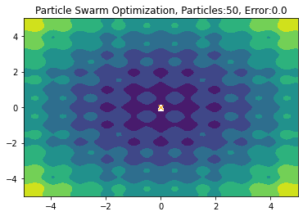

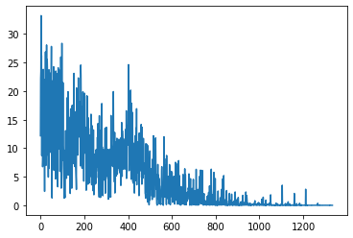

Results

Best Position: [-0.00010300451706850029, -7.696884578104607e-05]

Best Error: 9.956462614368888e-07